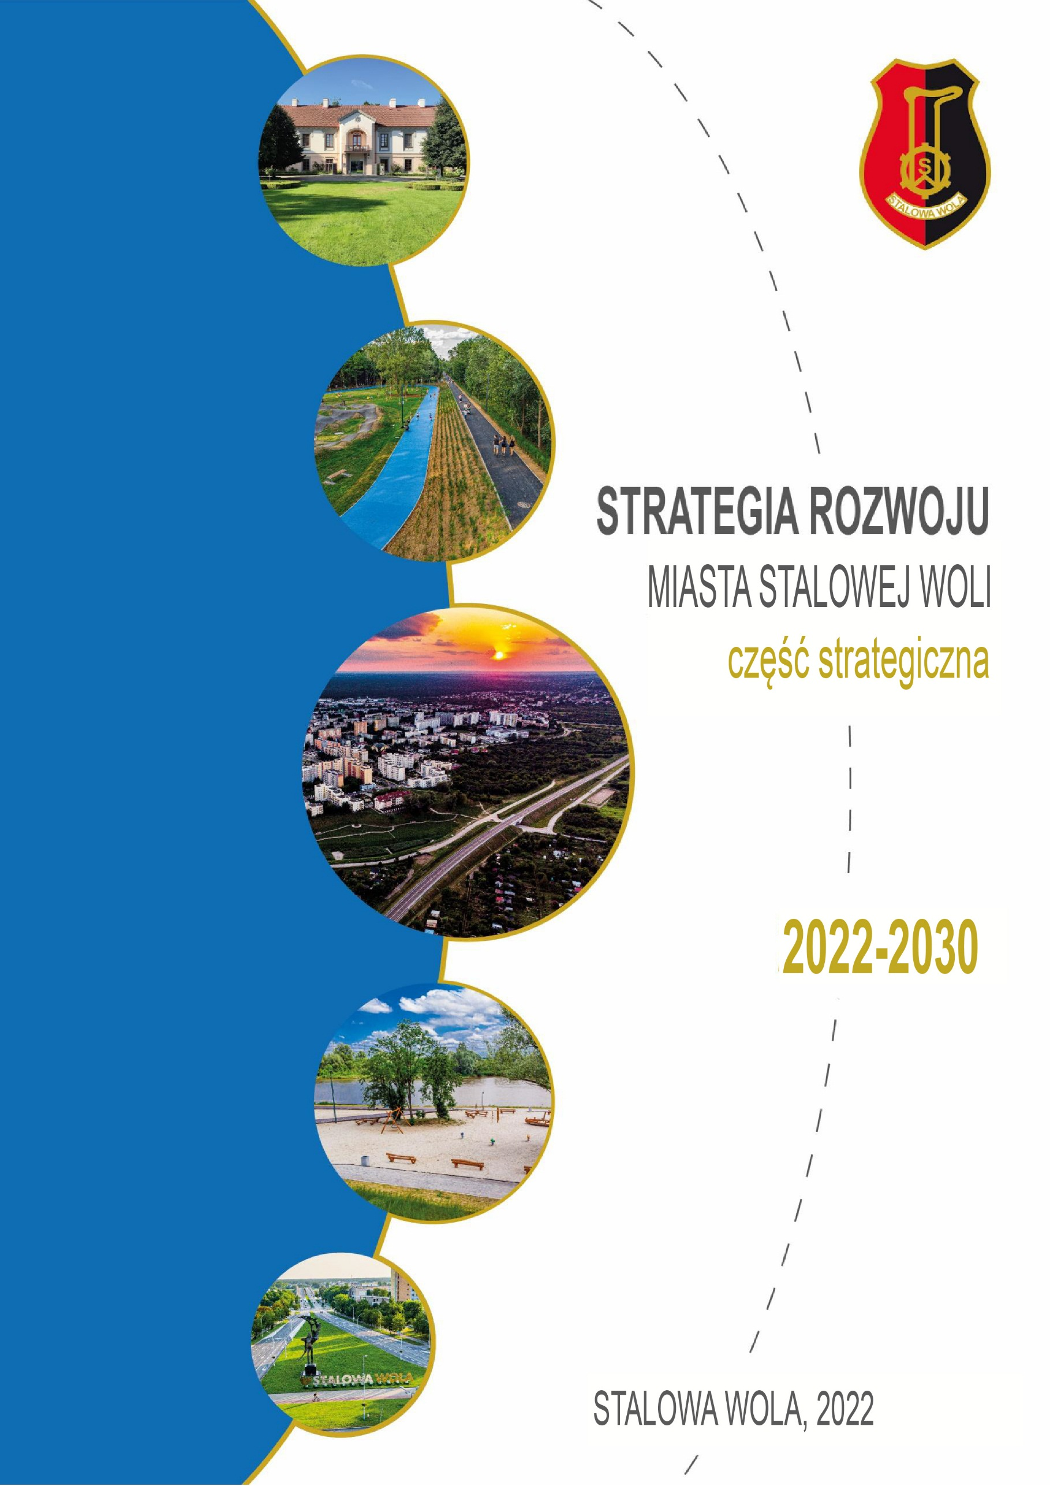

Opracowanie:

Stowarzyszenie Wspierania Inicjatyw Gospodarczych
DELTA PARTNER
Miasto  Stalowa Wola | 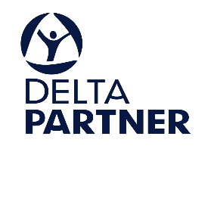

Spis treści
Wstęp 5
1. Uwarunkowania, kontekst i kluczowe ustalenia diagnostyczne 6
1.1 Uwarunkowania prawne i metodyka opracowania strategii 6
1.1.1 Podstawa prawna 6
1.1.2 Metodyka opracowania strategii 6
1.2 Komplementarność z innymi dokumentami planistycznymi 9
1.3 OSI w strategii rozwoju województwa a zakres planowanych działań 17
1.4 Model struktury funkcjonalno-przestrzennej miasta 25
1.5 Wnioski z diagnozy, w tym z badań społecznych 31
1.6 Analiza SWOT 38
2. Założenia planistyczne 42
2.1 Wizja i misja rozwoju 42
2.2 Cele strategiczne rozwoju w wymiarze społecznym, gospodarczym i przestrzennym 44
2.3 Kierunki działań podejmowanych dla osiągnięcia celów strategicznych 51
2.4 Schemat ilustrujący założenia planistyczne 68
2.5 Rezultaty planowanych działań 69
3. System wdrażania 72
3.1 Realizacja, monitoring, ewaluacja i aktualizacja strategii 72
3.2 Finansowanie strategii 74
3.3 Ewaluacja ex-ante 75
Wykaz grafik 80
Wykaz tabel 80
Załącznik nr 1 Ustalenia i rekomendacje w zakresie kształtowania i prowadzenia polityki przestrzennej w gminie 81
Załącznik nr 2 Mapy ryzyka i zagrożenia powodziowego 85
Załącznik nr 3 Strategia działania Inicjatywy Czwórmiasto 91

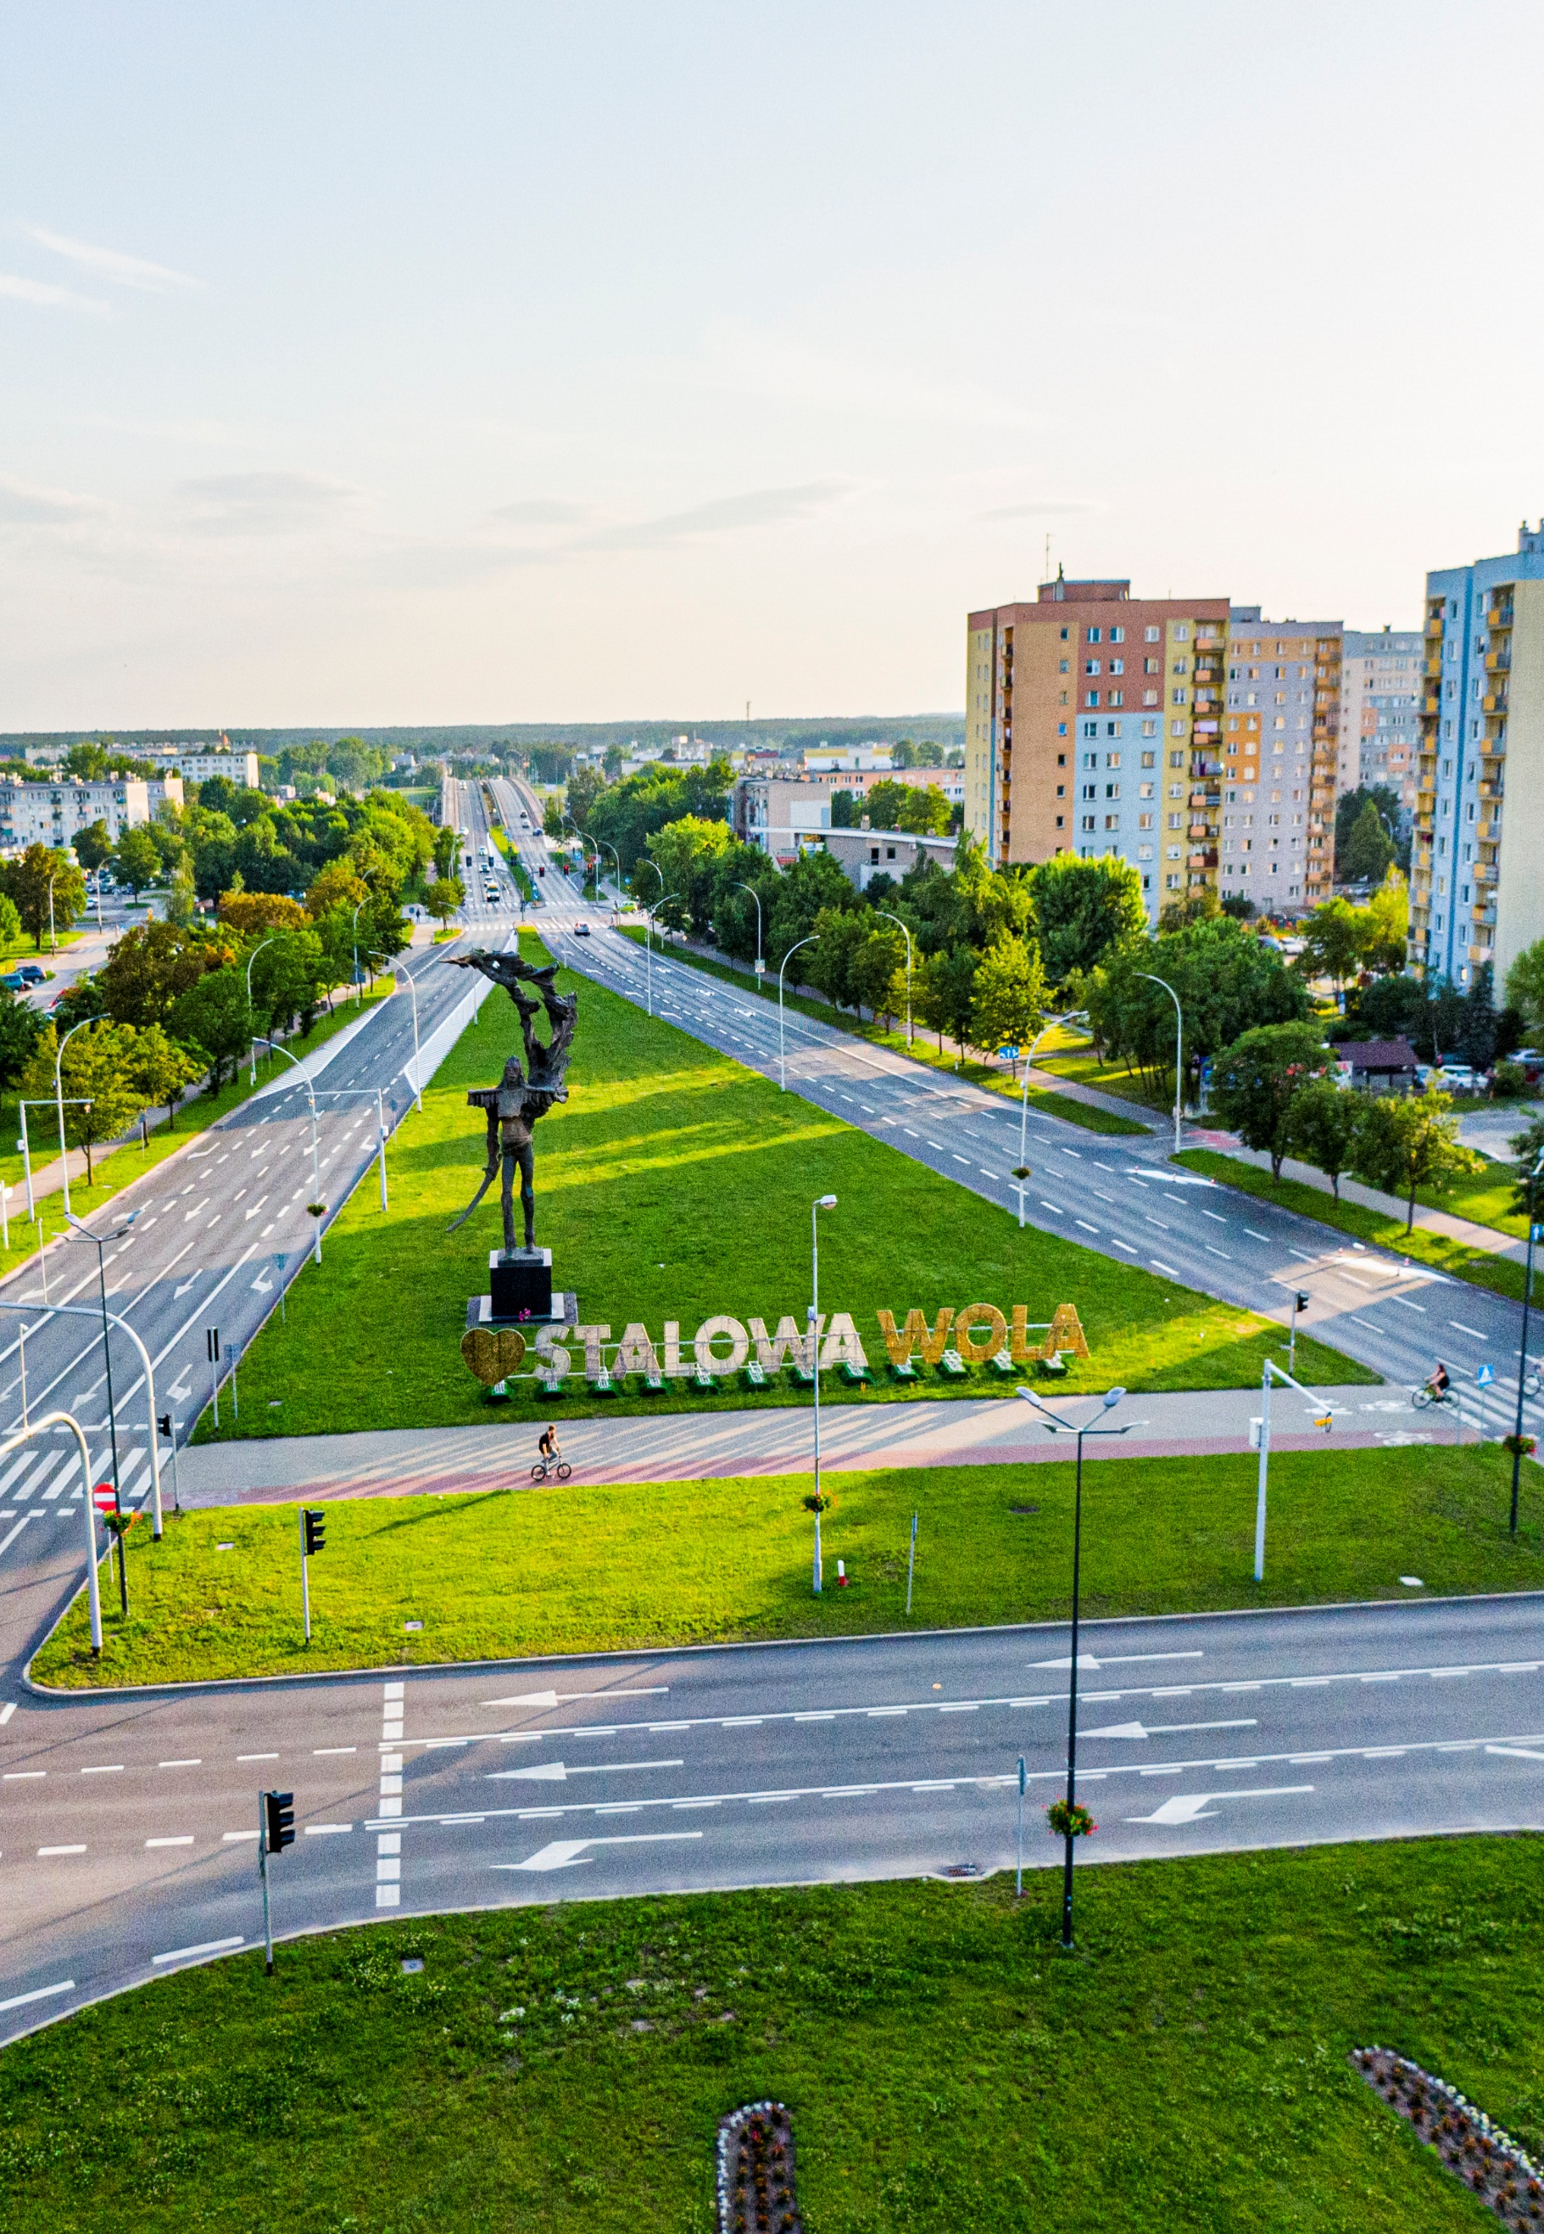

Wstęp
Stalowa Wola to jedno z najmłodszych polskich miast, które czerpie z bogatego dziedzictwa i tradycji przemysłowych Centralnego Okręgu Przemysłowego, stawiając przy tym na stały, wielokierunkowy rozwój i dbając o nowoczesny wizerunek. Zmieniające się trendy rozwojowe, trudna sytuacja geopolityczna i ekonomiczna oraz postępujące, niekorzystne procesy demograficzne wymagają jednak sprawnego reagowania i elastyczności w realizacji polityki rozwojowej miasta. W odpowiedzi na współczesne wyzwania, Stalowa Wola podjęła się wypracowania i realizacji kompleksowej Strategii Rozwoju Miasta Stalowej Woli na lata 2022-2030, która stanowi jeden z kluczowych dokumentów strategicznych. Jej założenia są podstawą do podejmowania zintegrowanych działań w kierunku rozwoju miasta zarówno pod względem gospodarczym, społecznym, jak i przestrzennym.
Strategia Rozwoju Miasta Stalowej Woli na lata 2022-2030 ma na celu wsparcie jednostek samorządu terytorialnego w zarządzaniu strategicznym, gdzie priorytetowymi kierunkami podejmowanych działań będą: praca, mieszkalnictwo i jakość życia. Dokument ten powstał, aby zapewnić ciągłość rozwoju miasta poprzez realizację szczegółowych celów zmierzających do poprawy jakości życia mieszkańców i tworzenia warunków wzrostu gospodarczego.
Niniejsza Strategia składa się z części diagnostycznej, planistycznej i wdrożeniowej, które to zostały przygotowane na podstawie badań ilościowych i jakościowych oraz analizy dostępnych informacji i danych statystycznych. Opracowanie powstało również w oparciu o zapisy nadrzędnych dokumentów strategicznych i planistycznych obowiązujących na szczeblu krajowym i regionalnym, dzięki czemu jego założenia wpisują się w politykę rozwojową województwa podkarpackiego i Polski.
Prace nad dokumentem miały charakter partycypacyjno-ekspercki. W proces tworzenia Strategii zostali zaangażowani mieszkańcy oraz przedstawiciele władz samorządu i podmioty zewnętrzne, co pozwoliło na wypracowanie rozwiązań odpowiadających potrzebom różnych grup interesariuszy. Wspólnymi siłami wypracowano misję, zgodnie z którą Stalowa Wola w 2030 roku będzie miejscem, w którym dobrze się żyje i które stale przyciąga nowych mieszkańców i inwestorów.

1. Uwarunkowania, kontekst i kluczowe ustalenia diagnostyczne

1.1 Uwarunkowania prawne i metodyka opracowania strategii

1.1.1 Podstawa prawna
Strukturę Strategii Rozwoju Miasta Stalowej Woli na lata 2022-2030 warunkuje ustawa z dnia 8 marca 1990 r. o samorządzie gminnym (Dz. U. z 2023 r. poz. 40 z późn. zm.), która stanowi podstawę prawną dla niniejszego dokumentu. Zgodnie z jej zapisami, strategia rozwoju gminy zawiera wnioski z diagnozy oraz określa w szczególności:
- cele strategiczne rozwoju w wymiarze społecznym, gospodarczym i przestrzennym;
- kierunki działań podejmowanych dla osiągnięcia celów strategicznych;
- oczekiwane rezultaty planowanych działań, w tym w wymiarze przestrzennym, oraz wskaźniki ich osiągnięcia;
- model struktury funkcjonalno-przestrzennej gminy;
- ustalenia i rekomendacje w zakresie kształtowania i prowadzenia polityki przestrzennej w gminie;
- obszary strategicznej interwencji określone w strategii rozwoju województwa, o której mowa w art. 11 ust. 1 ustawy z dnia 5 czerwca 1998 r. o samorządzie województwa (Dz. U. z 2020 r. poz. 1668 oraz z 2021 r. poz. 1038 i 1834), wraz z zakresem planowanych działań;
- obszary strategicznej interwencji kluczowe dla gminy, jeżeli takie zidentyfikowano, wraz z zakresem planowanych działań;
- system realizacji strategii, w tym wytyczne do sporządzania dokumentów wykonawczych;
- ramy finansowe i źródła finansowania.
Struktura dokumentu obejmuje wszystkie obligatoryjne elementy, uwzględniając przy tym kwestie społeczne, gospodarcze oraz przestrzenne, które wynikają ze znowelizowanych przepisów. Projekt strategii sporządzany jest w formie tekstowej oraz graficznej, ze szczególnym wskazaniem na model struktury funkcjonalno-przestrzennej, który stanowi ilustrację założeń ukierunkowanej terytorialnie polityki rozwoju lokalnego.

1.1.2 Metodyka opracowania strategii
Analiza desk research
Analiza desk research polega na gromadzeniu i analizie danych, głównie statystycznych, pochodzących z Banku Danych Lokalnych Głównego Urzędu Statystycznego, Urzędu Miasta Stalowej Woli, Miejskiego Ośrodka Pomocy Społecznej w Stalowej Woli i Powiatowego Urzędu Pracy w Stalowej Woli. Zakres diagnozy obejmował wymiar społeczny, gospodarczy i przestrzenny Stalowej Woli, a prace stanowiły podstawę do wypracowania wniosków na temat miasta.
Badania ilościowe i jakościowe
Badanie ilościowe przeprowadzone na potrzeby Strategii miało charakter badania ankietowego realizowanego techniką ankiety internetowej oraz ankiety papierowej (w formie mieszanej). W badaniu wzięło udział 833 mieszkańców Stalowej Woli, a jego kluczowym założeniem było rozpoznanie opinii lokalnej społeczności na temat aktualnej sytuacji miasta, dostrzeganych problemów i wskazania propozycji zadań rozwojowych, istotnych z punktu widzenia mieszkańców miasta.
Założeniem badań jakościowych było natomiast pogłębienie informacji na temat funkcjonowania i procesów zachodzących wewnątrz miasta. W tym celu przeprowadzone zostały warsztaty moderowane przez ekspertów, które umożliwiły interakcję i wymianę argumentów między uczestnikami oraz wspólne określenie kluczowych potencjałów i barier rozwojowych miasta.
Opracowanie misji i wizji oraz sformułowanie celów strategicznych
Misja określa ogólny kierunek działania oraz uzasadnia przyjęcie konkretnych celów strategicznych. Wizja natomiast opisuje docelowy stan miasta w długookresowej perspektywie (kilku lub kilkunastu lat).
Cele strategiczne zostały sformułowane na podstawie wniosków z diagnozy oraz z uwzględnieniem kluczowych potencjałów Stalowej Woli i barier rozwojowych. Stanowią one przede wszystkim odpowiedź na problemy zidentyfikowane na etapie diagnostycznym, a ich zdefiniowanie pozwala na określenie kierunków działań. Odnoszą się ponadto bezpośrednio do wypracowanej misji i wizji miasta.
Opracowanie modelu struktury funkcjonalno-przestrzennej
Do strategii włączony został model struktury funkcjonalno-przestrzennej, za jego pomocą prezentowane są główne elementy strategii, a przedstawiona forma graficzna przyczynia się do łatwiejszego odbioru określonych kierunków rozwoju i wypracowanej wizji.
Opracowanie części wdrożeniowej
W ramach ostatniego etapu prac nad Strategią opisane zostały również procesy wdrażania oraz propozycje finansowania założeń strategii. Odnoszą się one do aspektów takich jak system realizacji, sposób monitoringu, ewaluacji i aktualizacji dokumentu.
Konsultacje i opiniowanie projektu strategii
Podmiotami uprawnionymi do opiniowania strategii są mieszkańcy, sąsiednie gminy i ich związki, lokalni partnerzy społeczno-gospodarczy oraz Dyrektor Regionalnego Zarządu Gospodarki Wodnej Państwowego Gospodarstwa Wodnego Wody Polskie w Rzeszowie. Ponadto, kluczowym podmiotem wydającym opinię jest Zarząd Województwa Podkarpackiego. Prowadzony proces ma na celu umożliwienie interesariuszom zgłaszania uwag do projektu. Po zakończeniu konsultacji publikowany jest raport zawierający zestawienie zgłoszonych uwag wraz z ustosunkowaniem się do nich.
Konsultacje projektu Strategii Rozwoju Miasta Stalowej Woli na lata 2022-2030 trwały od 10 lutego do 17 marca 2023 r.

1.2 Komplementarność z innymi dokumentami planistycznymi
Niniejszy dokument jest spójny z dokumentami planistycznymi obowiązującymi na szczeblu krajowym, regionalnym i lokalnym. Integralność z nadrzędnymi dokumentami ma zapewnić komplementarność działań podejmowanych w ramach realizacji ich ustaleń.
Niniejsza Strategia jest spójna z dokumentami takimi jak m.in.:
- Długookresowa Strategia Rozwoju Kraju. Polska 2030. Trzecia Fala Nowoczesności powstawała w latach 2011-2012, uwzględnia uwarunkowania wynikające ze zdarzeń i zmian w otoczeniu społecznym, politycznym i gospodarczym Polski w tym okresie. Opiera się również na diagnozie sytuacji wewnętrznej, przedstawionej w raporcie Polska 2030. Wyzwania Rozwojowe.
- Strategia na rzecz Odpowiedzialnego Rozwoju do roku 2020 (z perspektywą do 2030 r.) – jest istotnym, obowiązującym dokumentem państwa polskiego w obszarze średnio- i długofalowej polityki gospodarczej. SOR jest aktualizacją średniookresowej strategii rozwoju kraju, tj. Strategii Rozwoju Kraju 2020. Celem nadrzędnym SOR jest tworzenie warunków dla wzrostu dochodów mieszkańców Polski przy jednoczesnym wzroście spójności w wymiarze społecznym, ekonomicznym, środowiskowym i terytorialnym. Strategia ta definiuje trzy kluczowe cele szczegółowe:
      - Cel szczegółowy I – Trwały wzrost gospodarczy oparty coraz silniej o wiedzę, dane i doskonałość organizacyjną,
      - Cel szczegółowy II – Rozwój społecznie wrażliwy i terytorialnie zrównoważony,
      - Cel szczegółowy III – Skuteczne państwo i instytucje służące wzrostowi oraz włączeniu społecznemu i gospodarczemu.
Założenia planistyczne określone w Strategii Rozwoju Miasta Stalowej Woli na lata 2022-2030 wpisują się w wymienione cele szczegółowe.
- Krajowa Strategia Rozwoju Regionalnego 2030 (KSRR 2030) – podstawowy dokument strategiczny polityki regionalnej państwa. Przedstawia cele polityki regionalnej oraz działania i zadania, jakie do ich osiągnięcia powinien podjąć rząd, samorządy i pozostałe podmioty uczestniczące w realizacji tej polityki w perspektywie roku 2030. Głównym celem określonym w KSRR 2030 jest efektywne wykorzystanie endogenicznych potencjałów terytoriów i ich specjalizacji dla osiągania zrównoważonego rozwoju kraju, co tworzyć będzie warunki do wzrostu dochodów mieszkańców Polski przy jednoczesnym osiąganiu spójności w wymiarze społecznym, gospodarczym, środowiskowym i przestrzennym. W dokumencie wyznaczono także 3 cele szczegółowe:
      - Cel szczegółowy I – Zwiększenie spójności rozwoju kraju w wymiarze społecznym, gospodarczym, środowiskowym i przestrzennym,
      - Cel szczegółowy II – Wzmacnianie regionalnych przewag konkurencyjnych,
      - Cel szczegółowy III – Podniesienie jakości zarządzania i wdrażania polityk ukierunkowanych terytorialnie.
Strategia Rozwoju Miasta Stalowej Woli na lata 2022-2030 jest komplementarna w stosunku do celów przedstawionych w KSRR 2030.
- Plan Zagospodarowania Przestrzennego Województwa Podkarpackiego Perspektywa 2030 – definiuje uwarunkowania zewnętrzne i wewnętrzne rozwoju województwa, a także jego strukturę przestrzenną. Jest podstawowym dokumentem planistycznym wyznaczającym cele strategiczne województwa w układzie przestrzennym oraz stanowi zintegrowany element planowania strategicznego. W Planie Zagospodarowania Przestrzennego Województwa Podkarpackiego Perspektywa 2030 wyznaczono obszary funkcjonalne o znaczeniu ponadregionalnym oraz regionalnym, przy czym Stalowa Wola zalicza się wyłącznie do obszarów o znaczeniu regionalnym: Miejskiego Obszaru Funkcjonalnego Stalowa Wola oraz Obszaru Funkcjonalnego Innowacyjnego Przemysłu.
Priorytetem rozwojowym dla MOF Stalowa Wola jest integracja ośrodka subregionalnego z jego obszarem funkcjonalnym w celu rozwoju potencjału gospodarczego oraz poprawy warunków życia mieszkańców, przy czym jako wiodące kierunki zagospodarowania wyznaczono:
- wzmacnianie potencjału gospodarczego i społecznego ośrodka subregionalnego;
- stymulującego rozwój obszaru funkcjonalnego oraz jego powiązań z Tarnobrzegiem;
- rozwój stref aktywności gospodarczej i instytucji otoczenia biznesu;
- poprawa dostępności komunikacyjnej obszaru w wymiarze lokalnym, regionalnym
- i krajowym;
- integracja i rozwój transportu publicznego;
- rozwój niektórych usług wyższego rzędu;
- rozwój różnych form rekreacji, usług turystycznych i usług kultury.
W przypadku Obszaru Funkcjonalnego Innowacyjnego Przemysłu priorytetem rozwojowym jest rozwój przemysłu nowoczesnych technologii, a jako wiodące kierunki zagospodarowania wyznaczono:
- rozwój bazy innowacyjnego przemysłu;
- rozwój drobnej przedsiębiorczości;
- rozwój funkcji metropolitalnych Rzeszowa;
- wzmocnienie roli miast, jako ośrodków kreujących wysoką jakość życia
- mieszkańców;
- rozbudowa infrastruktury technicznej i transportowej;
- rozbudowa infrastruktury przeciwpowodziowej;
- rozwój turystyki w oparciu o walory przyrodnicze i kulturowe;
- rozwój produkcji rolnej oraz bazy przetwórstwa rolno-spożywczego;
- rozwój gospodarki leśnej oraz bazy przetwórstwa drewna.

- Strategia rozwoju województwa - Podkarpackie 2030 – jest najważniejszym dokumentem strategicznym na poziomie regionalnym, określającym kluczowe kierunki rozwoju województwa w oparciu o zapisy dokumentów wyższego szczebla. Strategia województwa stanowi kluczowe odniesienie dla tworzenia strategii rozwoju powiatów i gmin.

Według obowiązujących przepisów prawa, zapisy zawarte w Strategii Rozwoju Miasta Stalowej Woli na lata 2022-2030 muszą być spójne przede wszystkim z zapisami strategii województwa – w tym przypadku strategii rozwoju województwa podkarpackiego. Poniżej przedstawiono obszary tematyczne wraz z celami i priorytetami rozwoju przyjętymi w Strategii rozwoju województwa – Podkarpackie 2030. Ponadto, do zapisów strategii województwa odwołano się w rozdziale poświęconym obszarom strategicznej interwencji (OSI), w którym wskazano informacje odnoszące się do Stalowej Woli.
Nadrzędnym celem województwa podkarpackiego określonym w Strategii rozwoju województwa – Podkarpackie 2030 jest odpowiedzialne i efektywne wykorzystanie zasobów endo- i egzogenicznych regionu, zapewniające trwały, zrównoważony i terytorialnie równomierny rozwój gospodarczy oraz wysoką jakość życia mieszkańców województwa.
Obszary tematyczne wraz z celami głównymi oraz priorytetami, wskazane w strategii rozwoju województwa przedstawiono poniżej:
- Gospodarka i nauka – Wzmacnianie potencjału regionalnej gospodarki oraz zwiększenia udziału nauki i badań dla innowacyjnego i zrównoważonego rozwoju społeczno-gospodarczego województwa
  - Nauka, badania i szkolnictwo wyższe wspierające gospodarkę;
  - Inteligentne specjalizacje województwa;
  - Konkurencyjność gospodarki poprzez innowacje i nowoczesne technologie;
  - Gospodarka cyrkularna (gospodarka obiegu zamkniętego).
- Kapitał ludzki i społeczny – Wzmacnianie kapitału ludzkiego i społecznego, jako podstawy umożliwiającej rozwój regionu oraz podnoszenie poziomu życia mieszkańców
  - Edukacja;
  - Regionalna polityka zdrowotna;
  - Kultura i dziedzictwo kulturowe;
  - Rynek pracy;
  - Społeczeństwo obywatelskie i kapitał społeczny;
  - Włączenie społeczne;
  - Aktywny styl życia i sport.
- Infrastruktura dla zrównoważonego rozwoju i środowiska – Rozbudowa infrastruktury służącej rozwojowi oraz optymalizacja wykorzystania zasobów naturalnych i energii przy zachowaniu dbałości o stan środowiska przyrodniczego
  - Bezpieczeństwo energetyczne i OZE;
  - Rozwój infrastruktury transportowej oraz integracji międzygałęziowej transportu;
  - Poprawa dostępności komunikacyjnej wewnątrz regionu oraz rozwój transportu publicznego;
  - Rozwój infrastruktury informacyjno-komunikacyjnej w regionie;
  - Rozwój infrastruktury służącej prowadzeniu działalności gospodarczej i turystyki;
  - Przeciwdziałanie i minimalizowanie skutków zagrożeń wywołanych czynnikami naturalnymi;
  - Zapobieganie i minimalizowanie skutków zagrożeń antropogenicznych;
  - Zarządzanie zasobami dziedzictwa przyrodniczego, w tym ochrona i poprawianie stanu różnorodności biologicznej i krajobrazu.
- Dostępność usług – Zwiększanie dostępu obywateli do usług publicznych i podniesienie standardu ich świadczenia dla poprawy jakości życia i wzmacniania procesów rozwojowych
  - Poprawa dostępności do usług publicznych poprzez wykorzystanie technologii informacyjno-komunikacyjnych;
  - Planowanie przestrzenne wspierające aktywizację społeczności i aktywizacja obszarów zdegradowanych;
  - Wsparcie instytucjonalne i poprawa bezpieczeństwa mieszkańców;
  - Budowanie i rozwój partnerstwa dla rozwoju województwa;
  - Współpraca ponadregionalna i międzynarodowa.
W dalszej części strategii wykazano również komplementarność z dokumentami planistycznymi, które wskazuje ustawa z dnia 20 lipca 2017 r. Prawo Wodne (Dz. U. z 2022 r. poz. 2625 z późn. zm.). Zgodnie z przytoczonym dokumentem, kwestie zagospodarowania wód muszą być częścią strategii rozwoju gminy, na co wskazuje art. 166 i 326 wspomnianej ustawy.
Plan gospodarowania wodami na obszarze dorzecza Wisły
Plany gospodarowania wodami na obszarach dorzeczy są ważnymi dokumentami planistycznymi w zakresie gospodarowania tymi zasobami. Zawierają informacje dotyczące ogólnych cech obszaru dorzecza, obszarów chronionych, oddziaływań antropogenicznych oraz oceny ich wpływu na stan poszczególnych wód, a także cele środowiskowe dla jednolitych części wód powierzchniowych (JCWP) oraz jednolitych części wód podziemnych (JCWPd) zlokalizowanych w granicach kraju.
Strategia Rozwoju Miasta Stalowej Woli na lata 2022-2030 była opracowywana w okresie przejściowym między dwoma cyklami planistycznymi: 2016-2021 i 2022-2027. Od 17 lutego 2023 r. obowiązuje druga aktualizacja Planu gospodarowania wodami (II aPGW, cykl planistyczny 2022-2027) zatwierdzona Rozporządzeniem Ministra Infrastruktury z dnia 4 listopada 2022 r. w sprawie Planu gospodarowania wodami na obszarze dorzecza Wisły. W poniższej tabeli nr 1 przedstawiono wykaz JCWP zlokalizowanych w granicach miasta Stalowej Woli zgodnie z aktualizacją Planu Gospodarowania Wodami na obszarze dorzecza Wisły (aPGW) oraz drugą aktualizacją Planu Gospodarowania Wodami na obszarze dorzecza Wisły (II aPGW).
Tabela 1 Wykaz JCWP zlokalizowanych w granicach miasta Stalowej Woli
Aktualizacja Planu Gospodarowania Wodami na obszarze dorzecza Wisły (aPGW) |  | Druga aktualizacja Planu Gospodarowania Wodami na obszarze dorzecza Wisły (II aPGW)
RW200017219872 | Dopływ z Maziarni | RW200010219874 | Dopływ z Maziarni
RW20001722952 | Dopływ spod Rozwadowa | RW20001022952 | Dopływ spod Rozwadowa
RW200019229499 | Bukowa od Rakowej do ujścia | RW200011229499 | Bukowa od Rakowej do ujścia
RW200017219889 | Osa | RW200010219889 | Osa
RW200017229329 | Pyszenka | RW200010229329 | Pyszenka
RW20002122999 | San od Rudni do ujścia | RW20001222999 | San od Wisłoka do ujścia
RW20001722929 | Barcówka | RW20001022929 | Barcówka
RW200019219899 | Łęg od Murynia do ujścia | RW200011219899 | Łęg od Turki do ujścia
Źródło: opracowanie własne na podstawie Planu gospodarowania wodami na obszarze dorzecza Wisły i drugiej aktualizacji Planu gospodarowania wodami na obszarze dorzecza Wisły
Zgodnie z zapisami II aPGW, Stalowa Wola znajduje się w regionie wodnym Górnej-Wschodniej Wisły, który zajmuje powierzchnię ok. 20 664 km² oraz obejmuje następujące zlewnie dopływów Wisły: Wisłoki z Breniem, Babulówki, Trześniówki, Łęgu, Sanu i Sanny. Wśród najważniejszych rzek regionu wymienić można rzeki: Wisłok, San, Wisłoka, Tanew oraz Łęg. W poniższej tabeli nr 2 przedstawiono charakterystykę jednolitych części wód powierzchniowych (JCWP), które zlokalizowane są na terenie miasta, zgodnie z załącznikami do II aPGW. W tabeli zawarto informacje takie jak typologia i status oraz ocenę stanu/potencjału ekologicznego i chemicznego, a także przewidziane do realizacji działania niezbędne do osiągnięcia celów środowiskowych Ramowej Dyrektywy Wodnej.

Tabela 2 Charakterystyka JCWP i JCWPd zlokalizowanych w graniach miasta Stalowej Woli
Numer JCWP | Nazwa JCWP | Typologia JCW/status | OCENA STANU 2014-2019 (r.kl.jcwp od 2022) na podstawie oceny stanu GIOŚ i analizy eksperckiej |  | Działania wskazane w II aPGW
 |  |  | Stan ogólny | Stan/potencjał ekologiczny i chemiczny
RW200010219874 | Dopływ z Maziarni | Potok nizinny piaszczysty/naturalna część wód | Zły | Dobry stan ekologiczny/stan chemiczny poniżej dobrego | - Kontrole dotyczące stosowania programu działań mających na celu zmniejszenie zanieczyszczenia wód azotanami pochodzącymi ze źródeł rolniczych oraz zapobieganie dalszemu zanieczyszczeniu przez podmioty prowadzące produkcję rolną  - Ograniczenie zanieczyszczenia wód związkami biogennymi pochodzącymi z rolnictwa oraz ograniczenie zanieczyszczenia pestycydami
RW20001022952 | Dopływ spod Rozwadowa | Potok nizinny piaszczysty/naturalna część wód | Zły | Zły stan ekologiczny/stan chemiczny poniżej dobrego | - Dodatkowy przegląd pozwoleń wodnoprawnych  - Rozbudowa sieci monitoringu przepływu w rzekach zagrożonych znaczącym zmniejszeniem przepływów
RW200011229499 | Bukowa od Rakowej do ujścia | Rzeka nizinna/naturalna część wód | Zły | Umiarkowany stan ekologiczny/stan chemiczny poniżej dobrego | - Realizacja działań wynikających z planów ochrony i planów zadań ochronnych dla obszarów chronionych  - Realizacja działań naprawczych dla obszarów chronionych w zakresie dopływu zanieczyszczeń  - Ocena wpływu budowli poprzecznych na ciągłość biologiczną i cele środowiskowe JCWP
RW200010219889 | Osa | Potok nizinny piaszczysty/naturalna część wód | Zły | Słaby stan ekologiczny/stan chemiczny poniżej dobrego | - Realizacja działań naprawczych dla obszarów chronionych w zakresie utrzymania naturalnego charakteru koryta  - Realizacja działań naprawczych dla obszarów chronionych w zakresie dopływu zanieczyszczeń
RW200010229329 | Pyszenka | Potok nizinny piaszczysty/silnie zmieniona część wód | Zły | Umiarkowany potencjał ekologiczny/stan chemiczny dobry | - Dodatkowy przegląd pozwoleń wodnoprawnych  - Rozbudowa sieci monitoringu przepływu w rzekach zagrożonych znaczącym zmniejszeniem przepływów
RW20001222999 | San od Wisłoka do ujścia | Wielka rzeka nizinna/naturalna część wód | Zły | Umiarkowany stan ekologiczny/stan chemiczny poniżej dobrego | - Realizacja Krajowego Programu Oczyszczania Ścieków Komunalnych  - Weryfikacja i aktualizacja programu ochrony środowiska pod kątem poprawy efektywności dotyczącej ograniczania dopływu zanieczyszczeń do JCWP  - Realizacja działań wynikających z planów ochrony i planów zadań ochronnych dla obszarów chronionych  - Ocena wpływu budowli poprzecznych na ciągłość biologiczną i cele środowiskowe JCWP
RW20001022929 | Barcówka | Potok nizinny piaszczysty/naturalna część wód | Zły | Umiarkowany stan ekologiczny/stan chemiczny poniżej dobrego | - Realizacja działań naprawczych dla obszarów chronionych w zakresie utrzymania naturalnego charakteru koryta  - Realizacja Krajowego Programu Oczyszczania Ścieków Komunalnych  - Realizacja działań naprawczych dla obszarów chronionych w zakresie dopływu zanieczyszczeń  - Realizacja działań naprawczych dla obszarów chronionych zależnych od hydromorfologii (wg celów środowiskowych: wymogów rzek włosienicznikowych, wylewy Q50)
RW200011219899 | Łęg od Turki do ujścia | Rzeka nizinna /naturalna część wód | Zły | Słaby stan ekologiczny/stan chemiczny poniżej dobrego | - Realizacja Krajowego Programu Oczyszczania Ścieków Komunalnych  - Weryfikacja i aktualizacja programu ochrony środowiska pod kątem poprawy efektywności dotyczącej ograniczania dopływu zanieczyszczeń do JCWP  - Realizacja działań naprawczych dla obszarów chronionych w zakresie dopływu zanieczyszczeń  - Kontrola przestrzegania warunków stosowania środków ochrony roślin
Numer JCWPd |  | Stan ogólny/ocena ryzyka nieosiągnięcia celów środowiskowych | Ocena stanu chemicznego | Ocena stanu ilościowego | Działania wskazane w II aPGW
PLGW2000119 |  | Dobry/niezagrożona | Dobry | Dobry | - Opracowanie wniosku na potrzeby ustanowienia obszaru ochronnego zbiornika wód śródlądowych (GZWP)  - Ustanowienie obszaru ochronnego zbiornika wód śródlądowych (GZWP)  - Wsparcie działań organów administracji w zakresie ustanawiania obszarów ochronnych GZWP
PLGW2000135 |  | Słaby/zagrożona chemicznie | Dobry | Dobry | - Opracowanie wniosku na potrzeby ustanowienia obszaru ochronnego zbiornika wód śródlądowych (GZWP)  - Ustanowienie obszaru ochronnego zbiornika wód śródlądowych (GZWP)  - Wsparcie działań organów administracji w zakresie ustanawiania obszarów ochronnych GZWP  - Rozpoznanie występowania nowych zanieczyszczeń w wodach podziemnych  - Szkolenia z zakresu dobrowolnego stosowania "Zbioru zaleceń dobrej praktyki rolniczej", mającego na celu ochronę wód przed zanieczyszczeniem azotanami pochodzącymi ze źródeł rolniczych  - Rozpoznanie występowania nowych zanieczyszczeń w wodach podziemnych
Źródło: opracowanie własne na podstawie projektu drugiej aktualizacji Planu gospodarowania wodami na obszarze dorzecza Wisły

Plan zarządzania ryzkiem powodziowym dla obszaru dorzecza Wisły
Plany zarządzania ryzykiem powodziowym (PZRP) i ich aktualizacje (aPZRP) są dokumentami planistycznymi, których nadrzędnym celem jest zminimalizowanie możliwych negatywnych skutków powodzi dla życia i zdrowia ludzi, a także środowiska, dziedzictwa kulturowego oraz działalności gospodarczej. W Planie wskazano trzy cele główne:
  - Zahamowanie wzrostu ryzyka powodziowego
  - Obniżenie istniejącego ryzyka powodziowego
  - Poprawa systemu zarządzania ryzykiem powodziowym
Miasto Stalowa Wola jest szczególnie zagrożone powodzią ze strony rzeki San. Mapy ryzyka i zagrożenia powodziowego dla Stalowej Woli przedstawia załącznik nr 2 Mapy ryzyka i zagrożenia powodziowego.
Plan przeciwdziałania skutkom suszy
Plan opracowywany jest na okres 6 lat – najnowszy dokument przewiduje okres czasowy 2021-2027. Nadrzędnym celem planu jest przeciwdziałanie skutkom suszy, której konsekwencje mają wpływ na środowisko, gospodarkę i społeczeństwo. Wraz ze zmianami klimatycznymi, susza będzie coraz poważniejszym problemem w całej Polsce. W celu zminimalizowania dotkliwych skutków suszy, we wspomnianym dokumencie wyróżniono cele szczegółowe takie jak:
- skuteczne zarządzanie zasobami wodnymi dla zwiększenia dyspozycyjnych zasobów wodnych na obszarach dorzeczy,
- zwiększanie retencji na obszarach dorzeczy,
- edukacja i zarządzanie ryzykiem suszy,
- formalizacja i zaplanowanie finansowania działań służących przeciwdziałaniu skutkom suszy.
Plan zakłada, że przeciwdziałanie skutkom suszy powinno mieć aktywny charakter. Wśród takich aktywnych działań wymienia te związane z retencją wody, m.in:
- ochronę oraz odbudowę ekosystemów,
- ochronę oraz odbudowę bioróżnorodności m.in. poprzez renaturyzację i renaturalizację ekosystemów wodnych i od wód zależnych oraz terenów podmokłych, zalesienia, biologizację gleby,
- wdrażanie zasady zrównoważonego planowania i projektowania obszarów miejskich (tzw. Smart City, wprowadzanie elementów błękitno-zielonej infrastruktury),
- zmiany na rzecz ograniczania wodochłonności gospodarki.
Dokument definiuje trzy rodzaje suszy oraz wskazuje poziom zagrożenia tym zjawiskiem. Zgodnie z mapami dołączonymi do planu, obszar Stalowej Woli jest słabo zagrożony suszą rolniczą, silnie zagrożony suszą hydrologiczną oraz słabo zagrożony suszą hydrogeologiczną. Według klas łącznego zagrożenia, teren miasta Stalowej Woli zidentyfikowano jako umiarkowanie zagrożony.
Wśród działań rekomendowanych do wdrożenia dotyczących obszaru miasta Stalowej Woli zalicza się m.in.:
- Realizację przedsięwzięć zmierzających do zwiększania lub odtwarzania naturalnej retencji,
- Analizę możliwości zwiększania retencji w zlewniach z zastosowaniem naturalnej i sztucznej retencji,
- Budowę lub przebudowę ujęć wód podziemnych do poboru na cele nawodnień rolniczych oraz budowę i przebudowę wodooszczędnych systemów nawadniania wykorzystujących zasoby wód podziemnych,
- Przeprowadzenie weryfikacji zasad gospodarowania wodą w zbiornikach retencyjnych.

1.3 OSI w strategii rozwoju województwa a zakres planowanych działań
Zgodnie z definicją zawartą w ustawie o zasadach prowadzenia polityki rozwoju, przez obszar strategicznej interwencji (OSI) rozumie się „określony w strategii rozwoju obszar o zidentyfikowanych lub potencjalnych powiązaniach funkcjonalnych lub o szczególnych warunkach społecznych, gospodarczych lub przestrzennych, decydujących o występowaniu barier rozwoju lub trwałych, możliwych do aktywowania, potencjałów rozwojowych, do którego jest kierowana interwencja publiczna łącząca inwestycje, w szczególności gospodarcze, infrastrukturalne lub w zasoby ludzkie, finansowane z różnych źródeł, lub rozwiązania regulacyjne”.
W Strategii rozwoju województwa – Podkarpackie 2030 wskazane zostały obszary strategicznej interwencji (OSI) o znaczeniu krajowym i regionalnym, które zdefiniowano na podstawie występujących na nich zjawisk problemowych (barier rozwojowych) lub czynników o charakterze rozwojowym (posiadane zasoby i potencjały). Strategia wojewódzka wskazuje na OSI krajowe takie jak:
- Wschodnia Polska,
- Miasta tracące funkcje społeczno-gospodarcze,
- Obszary zagrożone trwałą marginalizacją.
Miasto Stalowa Wola wpisuje się dwa ze wskazanych powyżej obszarów – Wschodnia Polska oraz miasta tracące funkcje społeczno-gospodarcze.
Grafika 1 OSI Polska Wschodnia
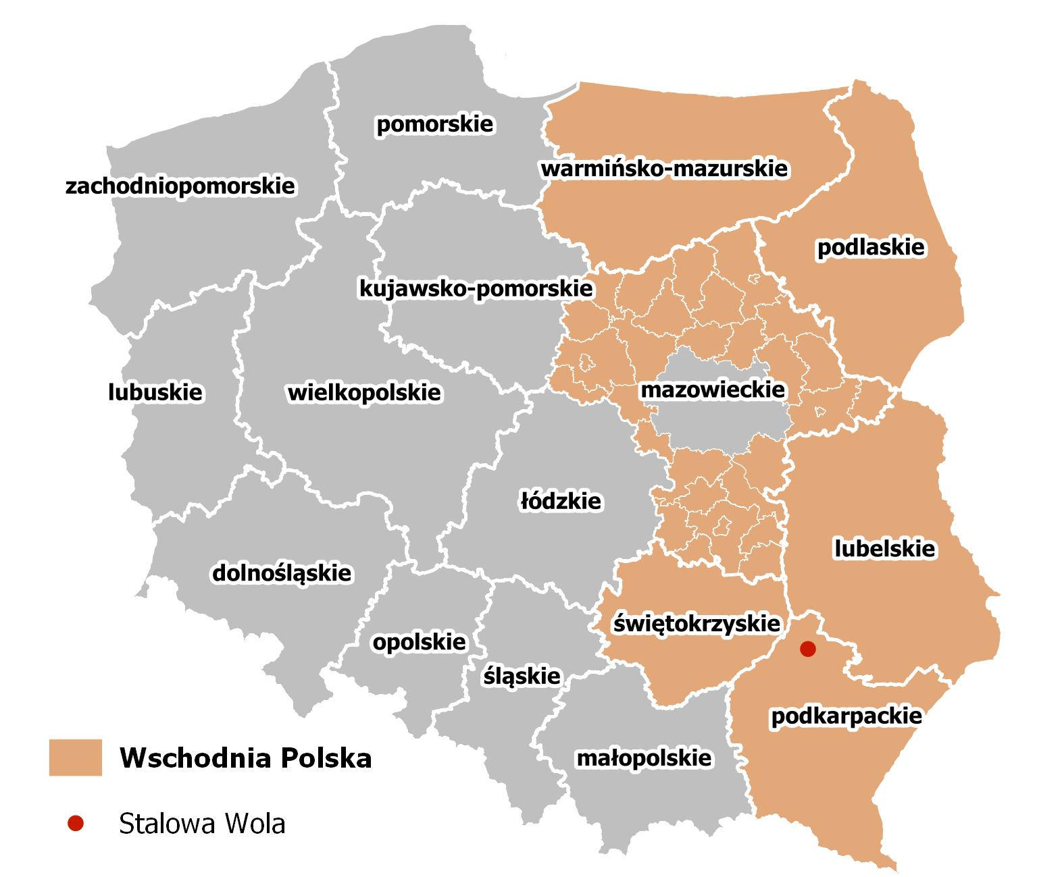
Źródło: opracowanie własne na podstawie Krajowej Strategii Rozwoju Regionalnego 2030
Grafika 2 OSI Miasta średnie tracące funkcje społeczno-gospodarcze
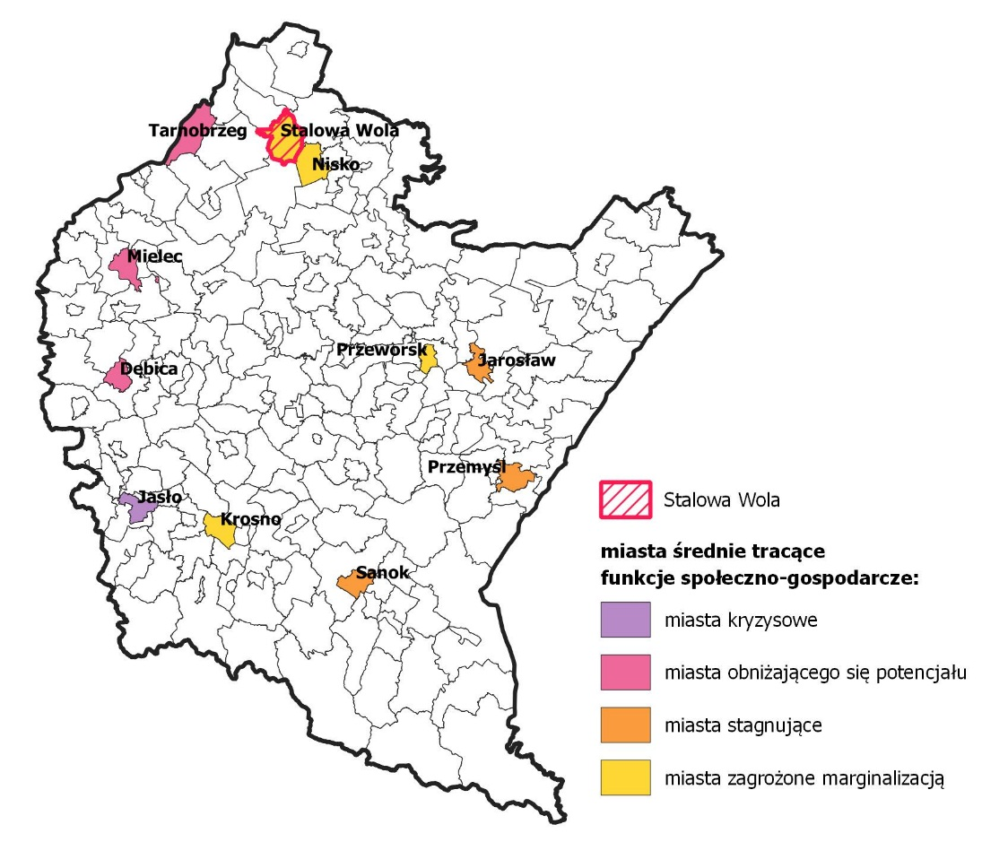
Źródło: opracowanie własne na podstawie Krajowej Strategii Rozwoju Regionalnego 2030
W strategii wojewódzkiej wyróżniono ponadto OSI na poziomie regionalnym:
- Wykorzystanie policentrycznego miejskiego układu osadniczego,
- Funkcje metropolitalne Rzeszowa oraz jego obszaru funkcjonalnego,
- Obszary wymagające szczególnego wsparcia w kontekście równoważenia rozwoju,
- Obszary wiejskie – wysoka jakość przestrzeni do zamieszkania, pracy i wypoczynku.
Miasto Stalowa Wola wpisuje się w dwa OSI regionalne – Wykorzystanie policentrycznego miejskiego układu osadniczego oraz Obszary wymagające szczególnego wsparcia w kontekście równoważenia rozwoju, które przedstawiono w poniższej tabeli.
Tabela 3 OSI wskazane w Strategii rozwoju województwa - Podkarpackie 2030, w które wpisuje się miasto Stalowa Wola
OSI regionalne | Uzasadnienie | Kierunek interwencji
Wykorzystanie policentrycznego miejskiego układu osadniczego | Miasto Stalowa Wola wraz z okolicznymi gminami tworzy Miejski Obszar Funkcjonalny. Z tego względu ważnym działaniem jest zwiększanie spójności obszaru. Przyczyni się to do rozwoju potencjału miasta oraz wzmocnienia roli Stalowej Woli w procesach rozwojowych województwa podkarpackiego.  Ponadto, wskazuje się na istotny potencjał Stalowej Woli związany z utworzeniem multipolarnego układu miast razem z Tarnobrzegiem, Niskiem i Sandomierzem – inicjatywa Czwórmiasta. | - Wzmocnienie roli biegunów wzrostu w świadczeniu usług publicznych oraz usług wyższego rzędu, a w szczególności wzmacnianie potencjałów wyróżniających je w skali krajowej  - Rozwój potencjału gospodarczego miast, ze szczególnym uwzględnieniem biegunów wzrostu wraz z rozprzestrzenianiem trendów rozwojowych na otaczające je obszary funkcjonalne oraz wiejskie  - Rozwój powiązań komunikacyjnych wewnątrz obszarów funkcjonalnych biegunów wzrostu  - Rozwój miast powiatowych i miast mniejszych
Obszary wymagające szczególnego wsparcia w kontekście równoważenia rozwoju | Stalowa Wola jest położona nad rzeką San, dlatego ważne jest podejmowanie działań rozwiązujących problemy gospodarki wodno-kanalizacyjnej oraz tych zwiększających znaczenie turystyczne rzeki San. | - Rozwój i wspieranie obszaru gmin „Błękitnego Sanu”
Źródło: opracowanie własne na podstawie Strategii rozwoju województwa – Podkarpackie 2030
OSI Wykorzystanie policentrycznego miejskiego układu osadniczego
W województwie podkarpackim wskazuje się 11 miast średnich tracących funkcje społeczno-gospodarcze: Przemyśl, Sanok, Jasło, Jarosław, Mielec, Krosno, Dębica, Nisko, Stalowa Wola, Tarnobrzeg, Przeworsk, dla których zostały utworzone miejskie obszary funkcjonalne na poziomie regionalnym. Obszary te stanowią regionalne bieguny wzrostu, a interwencja do nich skierowana bazuje na stałym wzmacnianiu ich potencjału, otwieraniu perspektyw uczestniczenia w procesach rozwojowych województwa oraz zwiększaniu spójności terytorialnej i społeczno-gospodarczej całego obszaru województwa.
Stalowa Wola posiada duży potencjał przemysłowy, szczególnie w zakresie wdrażania innowacyjności oraz prowadzenia prac B+R, a także rozwoju funkcji edukacyjnych z wykorzystaniem szkolnictwa wyższego. W Strategii rozwoju województwa – Podkarpackie 2030 podkreśla się potencjał współpracy Stalowej Woli z innymi miastami średnimi tracącymi funkcje społeczno-gospodarcze, nie tylko z województwa podkarpackiego, ale również świętokrzyskiego, co zyskuje rangę międzyregionalną. Szczególne znaczenie ma tutaj układ multipolarny miast: Stalowa Wola, Tarnobrzeg, Nisko i Sandomierz, które charakteryzują się wspólnymi potencjałami i problemami rozwojowymi. W celu nawiązania współpracy i realizacji wspólnych przedsięwzięć rozwojowych, miasta te podpisały Porozumienie zawiązujące tzw. Czwórmiasto 5 kwietnia 2019 r., a następnie 15 lipca 2022 r. powołały Stowarzyszenie Czwórmiasto i podjęły się zaplanowania wspólnej strategii rozwoju. Celem Stowarzyszenia jest oparta na partnerstwie współpraca na wielu płaszczyznach, obejmująca m.in. kwestie kultury, oświaty, ochrony środowiska i gospodarki wodnej, turystyki, sportu i rekreacji, ochrony zabytków oraz szeroko pojętej gospodarki. Urzeczywistnieniem koncepcji „Czwórmiasta” będzie docelowo stworzenie spójnej aglomeracji obejmującej co najmniej cztery miasta, z możliwością rozszerzenia o sąsiednie gminy.
W ramach Projektu Centrum Wsparcia Doradczego Plus (CWD Plus) opracowano dokument quasi strategiczny pn. „Strategia działania Inicjatywy Czwórmiasto”. Materiał został opracowany w grudniu 2022 r. przez Związek Miast Polskich (ZMP) oraz członków Partnerstwa, a także przedstawicieli Tarnobrzeskiej Agencji Rozwoju Regionalnego.
Grafika 3 OSI Miejskie obszary funkcjonalne
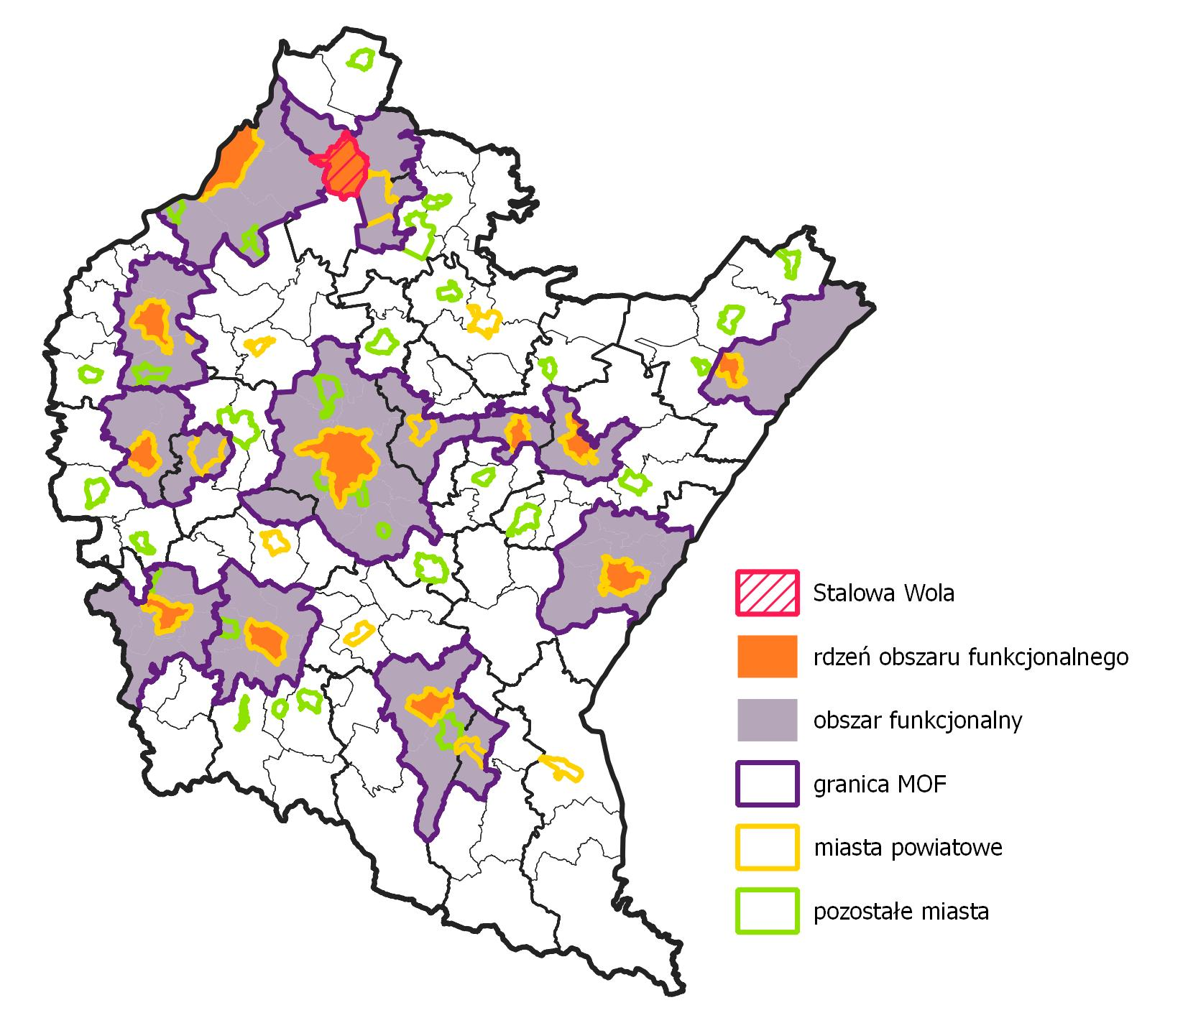
Źródło: opracowanie własne na podstawie Strategii rozwoju województwa – Podkarpackie 2030
OSI Obszary wymagające szczególnego wsparcia w kontekście równoważenia rozwoju
Razem z innymi gminami zlokalizowanymi wzdłuż koryta rzeki San, Stalowa Wola tworzy obszar „Błękitnego Sanu”, który charakteryzuje się wysokimi walorami środowiska geograficznego i dogodnymi warunkami do prowadzenia działalności gospodarczej. W związku ze specyficznymi uwarunkowaniami przyrodniczymi i kulturowymi, obszar ten skoncentrowany jest na problematyce gospodarki wodno-kanalizacyjnej całej zlewni Sanu oraz wykorzystaniu potencjałów dla pobudzenia rozwoju gospodarczego gmin poprzez rozwój infrastruktury turystycznej.
Grafika 4 Obszar objęty Programem Strategicznym „Błękitny San”
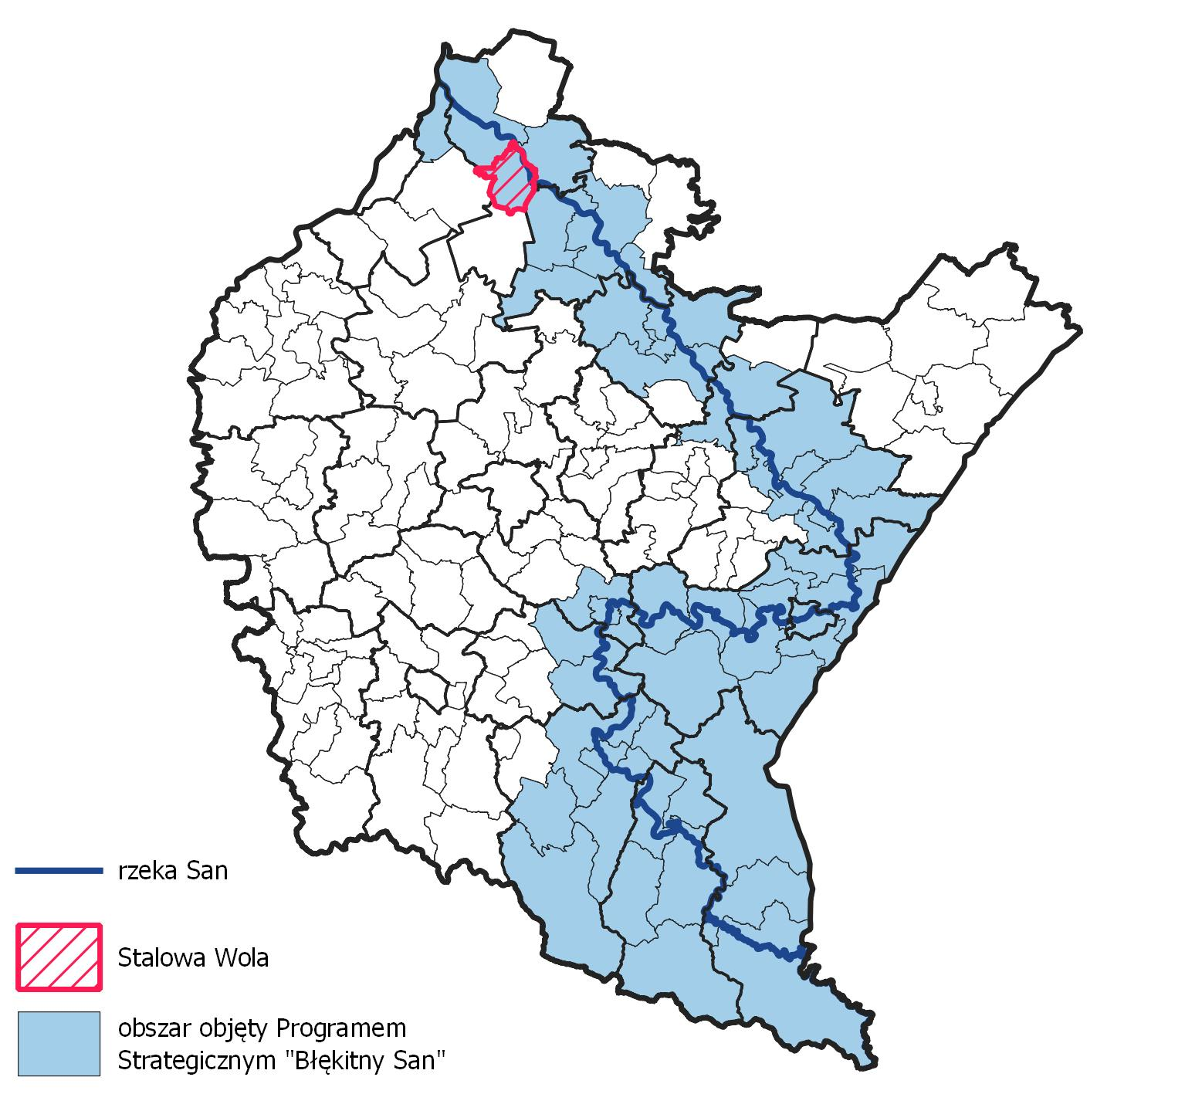
Źródło: opracowanie własne na podstawie Strategii rozwoju województwa – Podkarpackie 2030
Do wymienionych OSI dotyczących Stalowej Woli zostały przypisane przykładowe działania, które szczegółowo zaprezentowano poniżej.
Tabela 4 Zakres działań przewidzianych do realizacji w ramach OSI, w które wpisuje się miasto Stalowa Wola
Obszar strategicznej interwencji |  | Zakres działań
Wykorzystanie policentrycznego miejskiego układu osadniczego | Wzmocnienie roli biegunów wzrostu w świadczeniu usług publicznych oraz usług wyższego  rzędu, a w szczególności wzmacnianie potencjałów wyróżniających je w skali krajowej | - umocnienie pozycji biegunów wzrostu w oparciu o ich potencjał w celu podniesienia ich pozycji w hierarchii ośrodków rozwoju na poziomie regionu i kraju;  - podejmowanie działań przeciwdziałających pogarszaniu się sytuacji społeczno-ekonomicznej w sytuacji ewentualnego zastoju gospodarczego wynikającego z uwarunkowań kryzysowych, w tym epidemii COVID-19 w 2020 r.;  - wzmocnienie rdzeni biegunów wzrostu w zakresie realizowanych funkcji miastotwórczych;  - zachowanie policentrycznej struktury osadniczej umożliwiającej rozpowszechnianie efektów działań rozwojowych na obszar całego województwa;  - wsparcie biegunów wzrostu w zakresie wykorzystania potencjałów endogenicznych;  - kreowanie nowych regionalnych biegunów wzrostu;  - tworzenie układów multipolarnych uwzględniających rozprzestrzenianie się procesów rozwojowych ponad granicami administracyjnymi;  - rozwój kapitału ludzkiego poprzez poprawę jakości edukacji oraz zróżnicowanie oferty edukacyjnej i popularyzującej naukę z wykorzystaniem innowacji;  - rozwój usług publicznych i podniesienie ich jakości, m.in. w zakresie ochrony zdrowia i bezpieczeństwa publicznego;  - poprawa ładu przestrzennego obszaru poprzez integrację planowania przestrzennego;  - poszerzenie oferty kulturalnej i zwiększenie udziału mieszkańców w życiu kulturalnym regionu;  - wykorzystanie potencjału turystycznego ośrodków poprzez kreowanie różnorodnych produktów turystycznych;  - wsparcie uczelni oraz szkół poprzez włączanie ich w lokalne i regionalne programy promocji, a także uwzględnienie ich funkcjonowania w ofertach inwestycyjnych.
 | Rozwój potencjału gospodarczego miast, ze szczególnym uwzględnieniem biegunów wzrostu  wraz z rozprzestrzenianiem trendów rozwojowych na otaczające je obszary funkcjonalne oraz wiejskie | - wzmacnianie sieci ciążeń grawitacyjnych miast regionu stanowiących szansę do stworzenia sieci stymulowania przepływu procesów rozwojowych;  - rozwój obszarów dla potencjalnych inwestorów pod kątem możliwości rozwoju stref działalności gospodarczej;  - wspieranie rozwoju strefy działalności gospodarczej w kierunku powstawania i efektywnego funkcjonowania przedsiębiorstw wraz z oddziaływaniem na obszary wiejskie;  - kreowanie nowych miejsc pracy oraz zwiększenie wartości PKB poprzez rozwój sektora usług i przedsiębiorstw;  - dywersyfikacja gospodarki biegunów wzrostu i ich obszarów funkcjonalnych celem wzmocnienia funkcji gospodarczej, ze szczególnym uwzględnieniem możliwego okresu regresu gospodarczego w wymiarze ponadregionalnym;  - zniwelowanie istniejących barier transgranicznych i zacieśnienie współpracy gospodarczej z przedsiębiorstwami z Ukrainy i Słowacji;  - wprowadzenie w ośrodkach miejskich rozwiązań wpisujących się w ideę Smart City;  - kształtowanie miejskich terenów zieleni w nawiązaniu do idei: „zielone miasta”;  - wsparcie rozwoju biegunów wzrostu z wykorzystaniem ich potencjału turystycznego i rekreacyjnego.
 | Rozwój powiązań komunikacyjnych wewnątrz obszarów funkcjonalnych biegunów wzrostu | - zwiększenie spójności terytorialnej obszarów funkcjonalnych budowę, rozbudowę oraz modernizację infrastruktury kolejowej;  - podniesienie bezpieczeństwa komunikacyjnego poprzez budowę obwodnic i odciążenie centrów miast od przeciążeń wynikających z transportu indywidualnego i komunikacji publicznej;  - modernizacja i rozwój infrastruktury dróg lokalnych w celu zwiększenia spójności obszarów funkcjonalnych miast;  - rozwój transportu publicznego, w tym poprzez modernizację i rozwój infrastruktury w celu efektywniejszego przemieszczania się wewnątrz obszarów funkcjonalnych oraz między nimi;  - wspieranie systemu zrównoważonego transportu wraz węzłami intermodalnymi typu P&R, B&R;  - rozwój zintegrowanej sieci ścieżek rowerowych, tras rowerowych, jako alternatywy dla przemieszczania się na krótkich odcinkach oraz służących rekreacji.
 | Rozwój miast powiatowych i miast mniejszych | - poprawa i rozwój warunków prowadzących do dynamizacji przedsiębiorczości w oparciu o potencjalne specjalizacje gospodarcze ośrodka miejskiego;  - wzmacnianie powiązań funkcjonalnych w celu przywrócenia roli ośrodka w układzie osadniczym;  - zwiększenie aktywności zawodowej mieszkańców poprzez rozwój kompetencji zawodowych;  - modernizacja przestrzeni miejskiej umożliwiającej wykorzystanie potencjałów i zasobów miast, w tym turystycznych i wypoczynkowo-rekreacyjnych;  - poprawa jakości życia mieszkańców poprzez wzrost dostępu do usług publicznych;  - rozwój kapitału społecznego i wzmocnienie tożsamości regionalnej poprzez zaangażowanie mieszkańców w procesy rozwojowe;  - poprawa jakości zarządzania poprzez współpracę z innymi samorządami terytorialnymi;  - podejmowanie działań w zakresie ochrony przyrody i poprawy stanu środowiska;  - poprawa jakości powietrza poprzez ograniczenie niskiej emisji oraz związanego z nim zjawiska smogu;  - kreowanie instrumentów przyciągających do osiedlania się w miastach, w szczególności osób młodych i wykształconych;  - wykorzystanie możliwości programowych i finansowych UE w obszarze polityki miejskiej;  - dostosowanie sieci usług i zagospodarowania przestrzennego do zmian demograficznych;  - niwelowanie barier transportowych poprzez rozwój systemów transportu zbiorowego pomiędzy ośrodkami miejskimi a sąsiednimi obszarami wiejskimi oraz innymi ważnymi ośrodkami miejskimi;  - rozwój zintegrowanej sieci ścieżek rowerowych, tras rowerowych, jako alternatywy dla przemieszczania się.
Obszary wymagające szczególnego wsparcia w kontekście równoważenia rozwoju | Rozwój i wspieranie obszaru gmin „Błękitnego Sanu” | - wykorzystanie biegu rzeki San dla rozwoju przedsiębiorczości i atrakcyjności turystycznej poprzez wielofunkcyjne wykorzystanie i zagospodarowanie jego brzegów i obszarów nadbrzeżnych;  - utrzymanie walorów środowiska przyrodniczego w zlewni rzeki San poprzez rozwiązanie w sposób skoordynowany problemu gospodarki wodno-ściekowej i składowania odpadów;  - zabezpieczenia obszaru gmin „Błękitnego Sanu” przed zagrożeniem powodziowym.
Źródło: opracowanie własne na podstawie Strategii rozwoju województwa – Podkarpackie 2030

1.4 Model struktury funkcjonalno-przestrzennej miasta
Zarys historyczny rozwoju przestrzennego miasta
W latach trzydziestych XX wieku, na terenach wsi Pawłowo i jej przysiółków, realizowany był projekt Centralnego Okręgu Przemysłowego, w ramach którego wzniesione zostały zakłady metalurgiczno-mechaniczne, tzw. Zakłady Południowe. Celem projektu była modernizacja i uzbrojenie armii, ale wpłynął on również na poprawę przemysłu oraz rozwój gospodarki w kraju. Skutkiem osiedlania się pracowników i ich rodzin obok ww. zakładów zaczęło powstawać miasto Stalowa Wola. Na wybór lokalizacji zakładów hutniczo-mechanicznych wpłynęła między innymi bliskość linii kolejowych oraz drogi krajowej. Ważna była również decyzja o umiejscowieniu ich w pobliżu rzeki San – zapewniającej wodę dla celów przemysłowych oraz umożliwiającej transport. W szybkim tempie zaczęły powstawać osiedla mieszkaniowe, budynki publiczne oraz szkoły wraz z obiektami usługowymi.
Szybkie tempo rozwoju miasta przerwała II Wojna Światowa, ale nowoczesne zakłady nie doznały większych obrażeń w stanie technicznym i pozostały na miejscu.
W dniu 1 kwietnia 1945 r. Stalowa Wola otrzymała prawa miejskie.
Po wojnie po raz kolejny rozpoczął się dynamiczny rozwój miasta, który związany był z Zakładami Południowymi, które otrzymały nazwę Huta Stalowa Wola. Zakład zatrudniał kilkadziesiąt tysięcy ludzi, którzy dojeżdżali do pracy z okolicznych i dalej położonych miejscowości.
Przez wiele lat huta powiększała się i w końcu przemieniła w kombinat, który obejmował szereg innych zakładów, położonych w różnych miastach. Były to m.in.: Fabryka Maszyn w Radomsku, Fabryka Maszyn w Leżajsku, Fabryka Maszyn w Strzyżowie, Zakład Maszyn Budowlanych w Lubaczowie, Zakład Projektowania i Realizacji Inwestycji i Remontów Budowlanych w Stalowej Woli, Zakład Projektowo-Technologiczny w Stalowej Woli, Odlewnia Żeliwa w Koluszkach. W okresie gospodarki wolnorynkowej, wielki kombinat podzielony został na mniejsze spółki. Huta Stalowa Wola SA do dnia dzisiejszego specjalizuje się w produkcji i eksporcie maszyn budowlanych oraz maszyn drogowych i ziemnych. Zatrudnia kilka tysięcy mieszkańców miasta i okolic. Drugim co do wielkości zakładem jest Elektrownia Stalowa Wola, która dostarczała energię elektryczną na potrzeby Huty, a później stała się podstawowym dostawcą energii cieplnej dla przemysłu i okolicznych miast.
W przeciągu następnych lat na terenie Stalowej Woli wybudowano nowe zakłady przemysłowe i usługowe, osiedla mieszkaniowe oraz budynki jednorodzinne, budynki użyteczności publicznej, obiekty oświaty i edukacji oraz budynki kultury, sportu i kultu religijnego. Liczba mieszkańców wzrosła do 70 tysięcy, a powierzchnia miasta do 80 km2. Na przestrzeni 60 lat Stalowa Wola przemieniła się zatem z małej wsi, w przyfabryczne osiedle, a następnie duże miasto powiatowe.
Struktura funkcjonalno-przestrzenna miasta opisuje rozmieszczenie terenów zajętych przez określony rodzaj działalności (funkcję miasta) oraz udział tych terenów w ogólnej powierzchni miasta.
Stalowa Wola to gmina miejska położona w Kotlinie Sandomierskiej, nad rzeką San. Zajmuje trzecie miejsce w województwie podkarpackim pod względem ludności. Jej kręgosłupem komunikacyjnym są: droga krajowa nr 77 (Lipnik – Stalowa Wola – Przemyśl), drogi wojewódzkie nr 855 i 871 oraz linie kolejowe (o długości 12 km w obszarze gminy) w tym pięć przystanków PKP. Przez wschodnią część gminy, w kierunku południe - północ przepływa rzeka San. Tereny wód powierzchniowych zajmują 2,0% powierzchni. Grunty leśne oraz zadrzewione i zakrzewione zajmują natomiast przeważnie zachodnią część gminy i stanowią 60,9% jej powierzchni. Użytki rolne stanową 15,96% i znajdują się głównie w okolicach rzeki San oraz na południu i północy gminy. Pozostałe rodzaje terenów to:
- tereny przemysłowe w południowo-wschodniej części gminy (7,1%),
- tereny mieszkaniowe w północno centralnej części gminy (5,1%),
- tereny usługowe oraz handlu rozrzucone są po całym w centrum gminy (4,7%),
- tereny rekreacyjno-wypoczynkowe (1,1%),
- tereny komunikacyjne (droga krajowa nr 77 przebiega w kierunku północ-południe równolegle do rzeki San) - 1,3%.
Ustalenia i rekomendacje w zakresie kształtowania i prowadzenia polityki przestrzennej w gminie znajdują się w Załączniku nr 1.
Założenia zintegrowanej polityki rozwoju
W Studium uwarunkowań i kierunków zagospodarowania przestrzennego Miasta Stalowa Wola zawarto następujące założenia:
- Ze względu na pasmowy układ miasta konieczne jest utworzenie połączeń dwóch systemów zieleni: Doliny Sanu oraz Puszczy Sandomierskiej; proponuje się wykorzystać doliny cieków wodnych oraz obniżenia terenu w celu stworzenia korytarzy ekologicznych;
- Największy walor krajobrazowy miasta to Skarpy doliny Sanu, które powinno się odpowiednio wyeksponować celem rekreacji oraz turystyki;
- Lokalne jednostki osadnicze powinno się podtrzymać i podkreślić ich tożsamość w składzie miasta (np. obszar dawnej miejscowość Pławo, gdzie przed wojną rozwinęła się Stalowa Wola);
- Odpowiednio ukształtowane przestrzenie publiczne oraz układ komunikacyjny muszą zapewniać integrację jednostek będących częściami obszaru miasta;
- Ze względu na młody wiek Stalowej Woli, występuje w niej stosunkowo mała liczba zabytków, dlatego konieczne jest eksponowanie pozostałych wartości kulturowych – np. obszary Rozwadowa oraz Charzewic;
- Na terenach gminy występuje głównie mieszkalnictwo o wysokim wskaźniku intensywności zabudowy, dlatego potrzebne jest rozwinięcie mieszkalnictwa w zakresie zabudowy jednorodzinnej lub o niskiej i średniej intensywności zabudowy;
- Należy bardziej rozwinąć ilość terenów zieleni urządzonej, zwłaszcza na obszarach mieszkalnictwa, gdzie są one zaniedbywane lub w ogóle nierealizowane.
Grafika 5 Mapa uwarunkowań
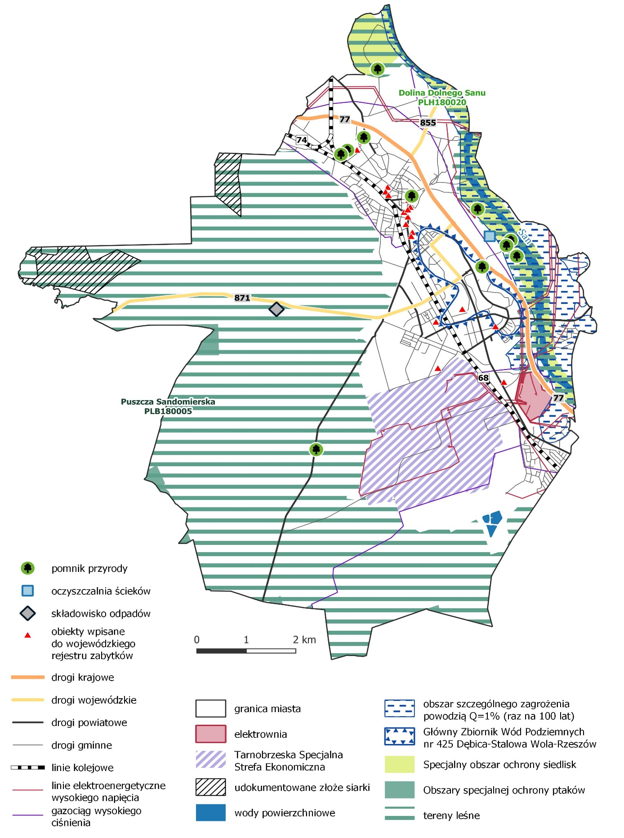
Źródło: opracowanie własne
Grafika 6 Mapa struktury funkcjonalno-przestrzennej
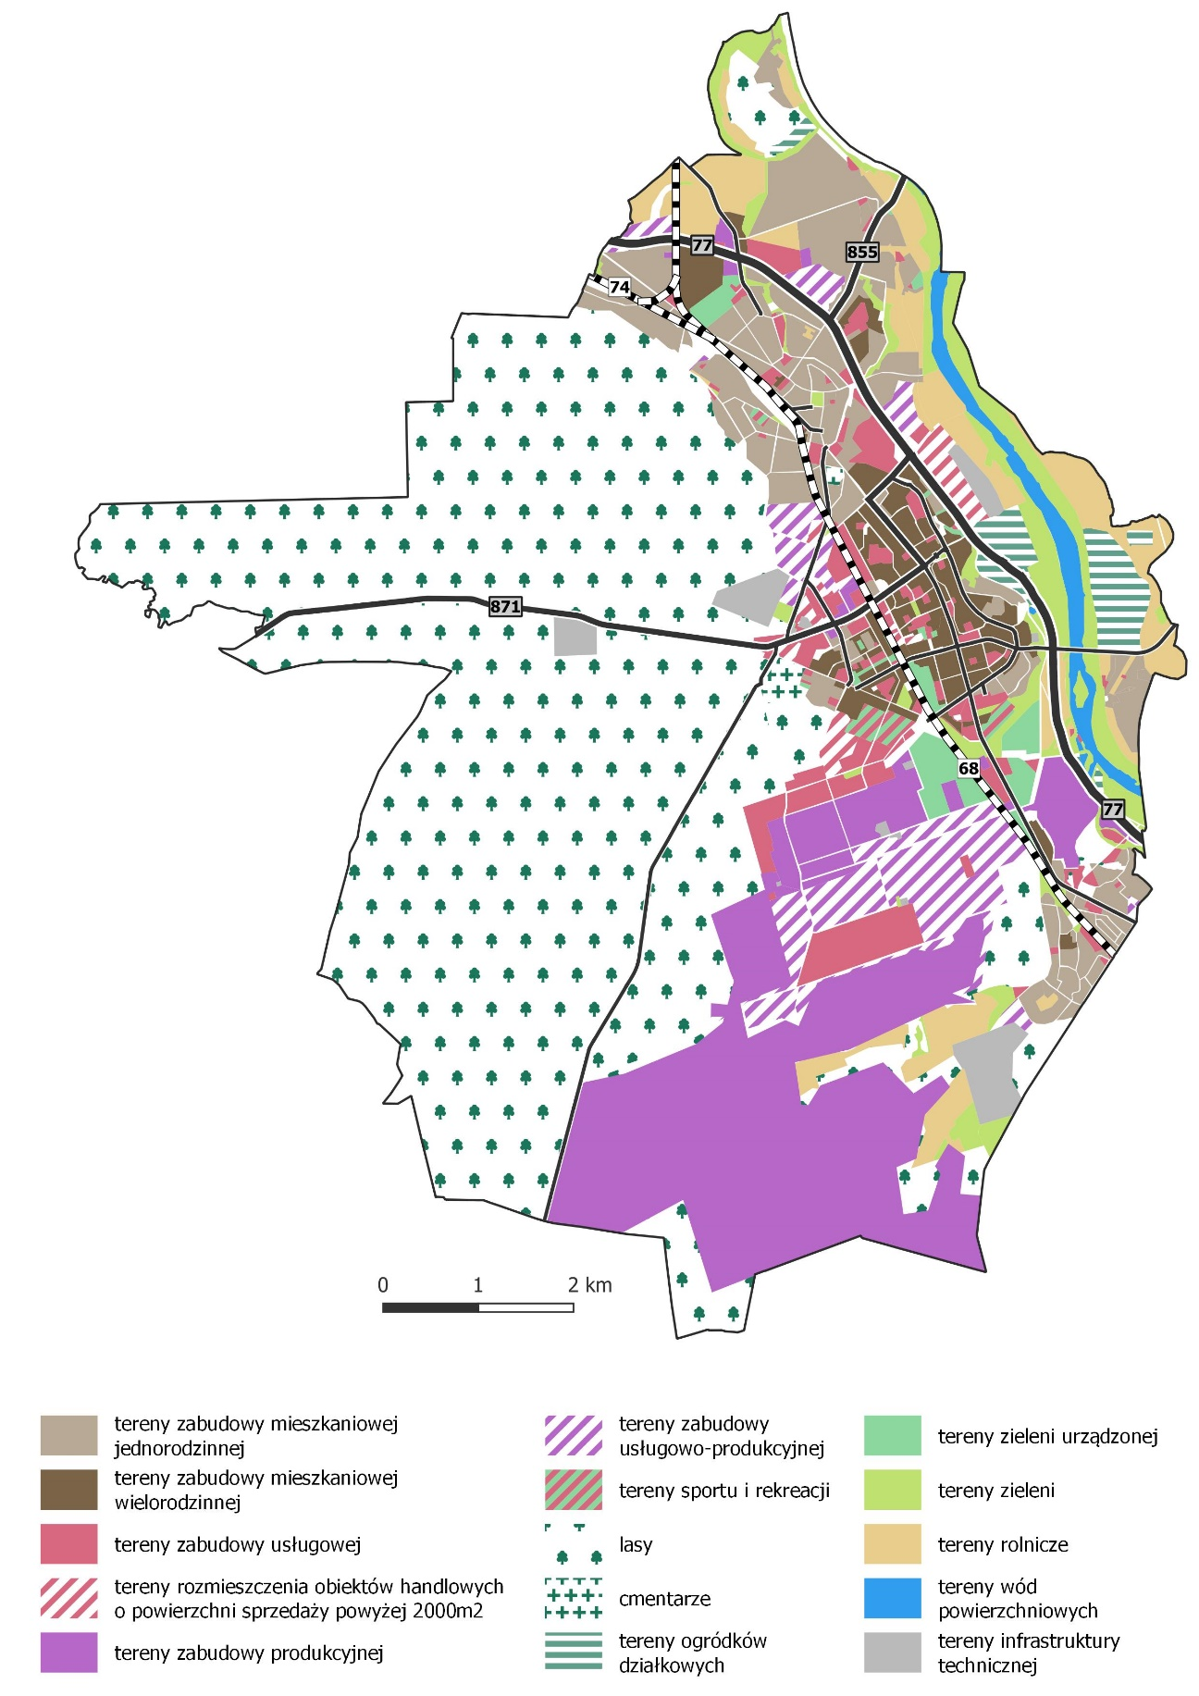
Źródło: opracowanie własne na podstawie Studium uwarunkowań i kierunków zagospodarowania przestrzennego Miasta Stalowa Wola
Grafika 7 Mapa planowanych działań i kierunków interwencji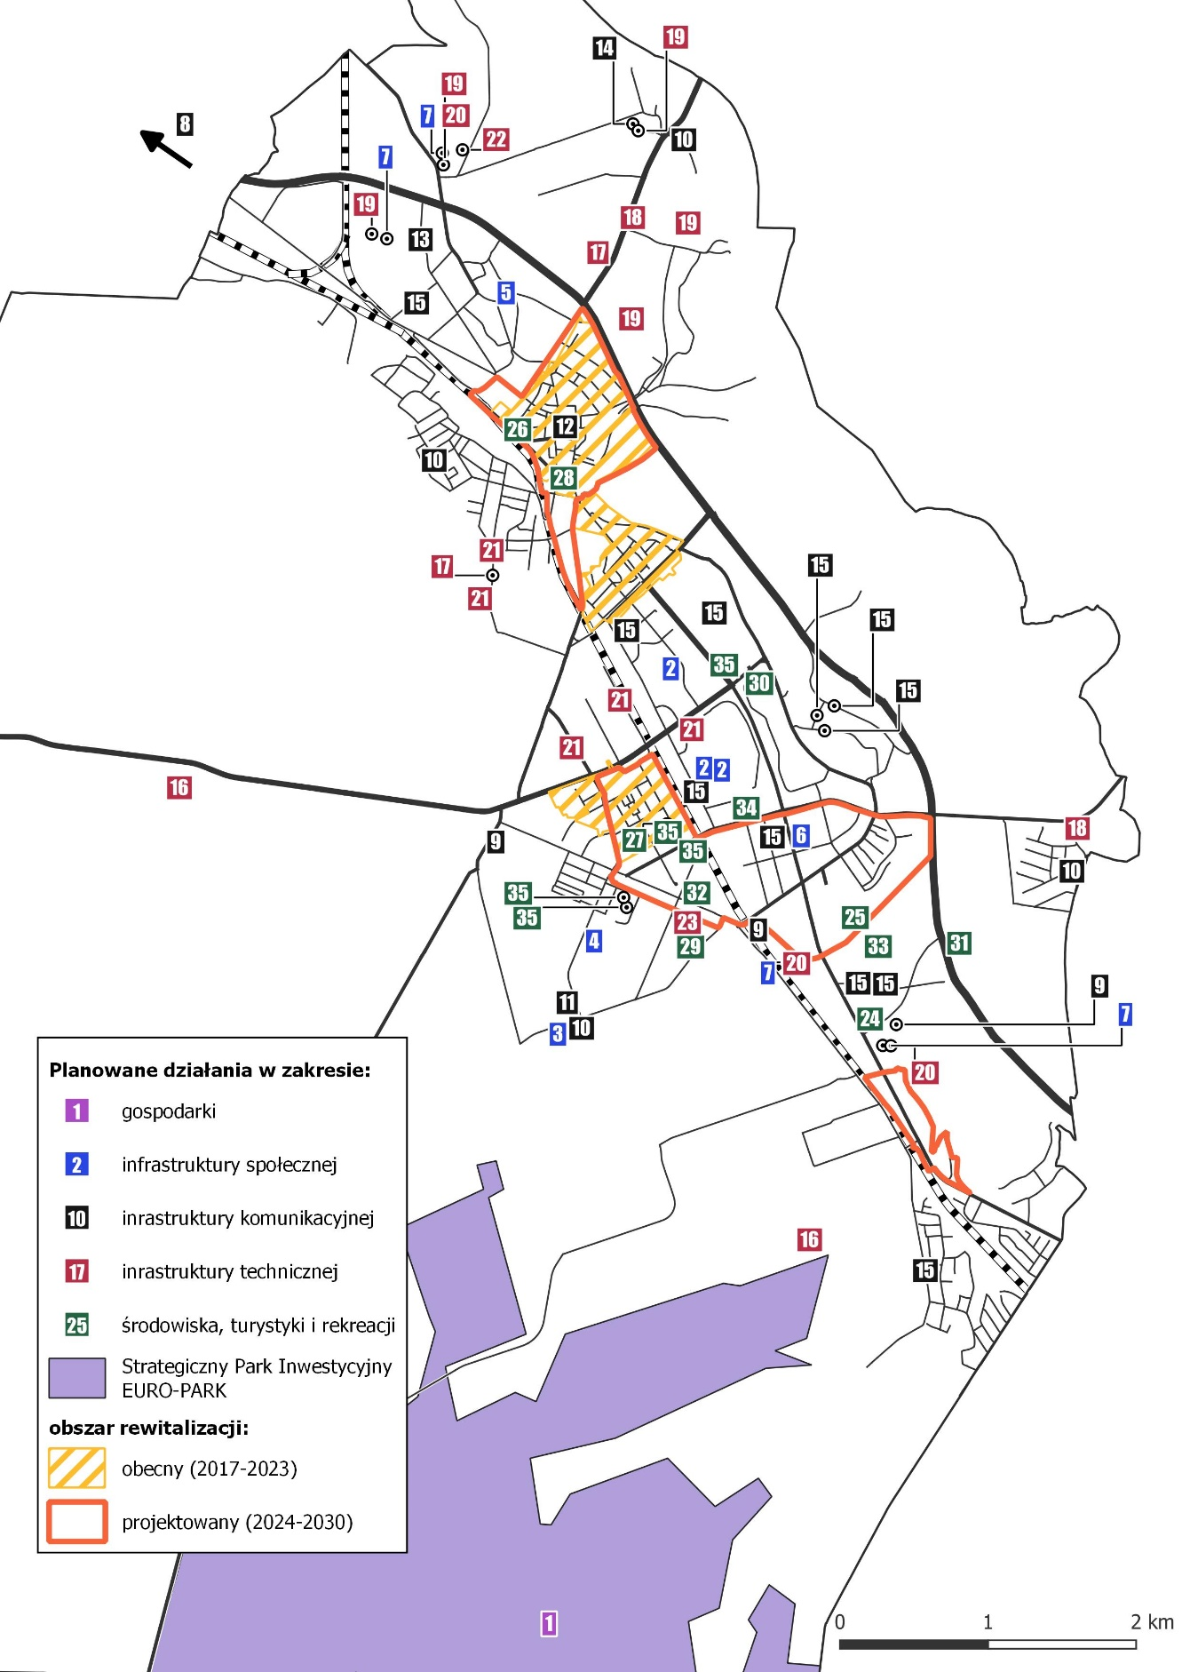Źródło: opracowanie własne
Tabela 5 Legenda do Mapy planowanych działań i kierunków interwencji
GRUPA | DZIAŁANIE | NR
gospodarka | Strategiczny Park Inwestycyjny – zaprojektowanie i budowa dróg gminnych komunikujących istniejącą strefę przemysłową z terenami Strategicznego Parku Inwestycyjnego w Stalowej Woli | 1
infrastruktura społeczna | Modernizacja budynków oświatowych (PSP 11, PSP 7, dawne przedszkole nr 12) | 2
infrastruktura społeczna | Budowa budynku Hospicjum i Poradni Medycyny Paliatywnej wraz z niezbędną infrastrukturą techniczną | 3
infrastruktura społeczna | Budowa dwóch bloków — socjalnego i komunalnego w Stalowej Woli | 4
infrastruktura społeczna | Rozbudowa i przebudowa schroniska dla osób bezdomnych w Stalowej Woli | 5
infrastruktura społeczna | Opracowanie kompleksowego projektu remontu kina Ballada, Parku 24 oraz pracowni plastycznej MDK | 6
infrastruktura społeczna | Budowa bloków mieszkalnych na nowopowstających osiedlach | 7
infrastruktura komunikacyjna | Modernizacja Lotniska w Turbi wraz budową zaplecza technicznego | 8
infrastruktura komunikacyjna | Budowa parkingów wielopoziomowych (P&R) | 9
infrastruktura komunikacyjna | Przebudowa czterech pętli autobusowych na terenie Gminy Stalowa Wola | 10
infrastruktura komunikacyjna | Modernizacja parkingu zajezdni autobusowej na styku ul. Orzeszkowej i Kwiatkowskiego w Stalowej Woli | 11
infrastruktura komunikacyjna | Przebudowa dróg dojazdowych do Rynku Rozwadowskiego | 12
infrastruktura komunikacyjna | Projekt i rozbudowa ulic na osiedlu Charzewice | 13
infrastruktura komunikacyjna | Projekt i rozbudowa ulic na osiedlu Posanie | 14
infrastruktura komunikacyjna | Przebudowa dróg i ulic na terenie miasta | 15
infrastruktura techniczna | Zielone miasto Stalowa Wola - budowa farmy fotowoltaicznej i zazielenienie miasta | 16
infrastruktura techniczna | Budowa odcinków sieci wodociągowych na terenie Gminy Stalowa Wola | 17
infrastruktura techniczna | Budowa kanalizacji sanitarnej na ternie Gminy Stalowa Wola | 18
infrastruktura techniczna | Budowa sieci wodociągowej i kanalizacji sanitarnej dla terenów pod budownictwo mieszkaniowe na osiedlu Charzewice oraz w granicach obszarów objętych miejscowymi planami zagospodarowania przestrzennego: Posanie, Karnaty, Nad Bełkiem w Stalowej Woli | 19
infrastruktura techniczna | Uzbrojenie terenów pod zabudowę wielorodzinną | 20
infrastruktura techniczna | Budowa kanalizacji deszczowej wraz z budową zbiorników retencyjnych | 21
infrastruktura techniczna | Budowa odwodnienia dla osiedla Posanie i Sochy oraz planowanych osiedli obiektów mieszkaniowych na osiedlu Charzewice w Stalowej Woli | 22
infrastruktura techniczna | Odwodnienie i zagospodarowanie terenu przy ul. Metalowców w Stalowej Woli | 23
środowisko, turystyka i rekreacja | Aktywne Miasto Stalowa Wola dla młodych ludzi - Centrum Kreatywnego Rozwoju i Sportu z funkcją konferencyjną w Stalowej Woli | 24
środowisko, turystyka i rekreacja | Budowa Podkarpackiego Centrum Tenisa oraz rozbudowa Stadionu Lekkoatletycznego w Stalowej Woli | 25
środowisko, turystyka i rekreacja | Rewaloryzacja kamienicy, tzw. Górki, na potrzeby utworzenia Muzeum Kierownictwa Dywersji Armii Krajowej w Stalowej Woli | 26
środowisko, turystyka i rekreacja | Rewitalizacja przestrzeni publicznej Placu Piłsudskiego w Stalowej Woli | 27
środowisko, turystyka i rekreacja | Rewaloryzacja dawnego aresztu sądowego na potrzeby utworzenia magazynu studyjnego przy Muzeum Regionalnym w Stalowej Woli | 28
środowisko, turystyka i rekreacja | Budowa kompleksu sportowo - rekreacyjnego w Stalowej Woli | 29
środowisko, turystyka i rekreacja | Budowa osiedlowej tężni solankowej wraz z zagospodarowaniem terenu placu za żłobko-przedszkolem przy ul. Poniatowskiego w Stalowej Woli | 30
środowisko, turystyka i rekreacja | "Blue Valley - Wiślanym szlakiem” przystań kajakowa | 31
środowisko, turystyka i rekreacja | Odnowa przestrzeni publicznej - modernizacja terenów zieleni w mieście Stalowa Wola poprzez przywrócenie właściwego stanu obszaru zdegradowanego - Ogródka Jordanowskiego | 32
środowisko, turystyka i rekreacja | Zwiększenie walorów przyrodniczych i rekreacyjnych terenów położonych w korytarzu ekologicznym rzeki San | 33
środowisko, turystyka i rekreacja | Modernizacja terenów na osiedlu Centralnym w Stalowej Woli | 34
środowisko, turystyka i rekreacja | Przebudowa terenów przyblokowych w Stalowej Woli | 35
Źródło: opracowanie własne

1.5 Wnioski z diagnozy, w tym z badań społecznych
Wnioski sformułowane na podstawie diagnozy miasta Stalowa Wola zostały podzielone ze względu na trzy główne obszary strategiczne, czyli Praca, Mieszkalnictwo oraz Jakość Życia.
Praca
Mocne strony
Jednym z kluczowych atutów Stalowej Woli jest dobrze rozwinięty sektor przemysłu, z którym powiązana jest historia Miasta i jego rozwój. Rozwinięty przemysł korzystnie przekłada się na sytuację na lokalnym rynku pracy a także stanowi koło zamachowe gospodarek gmin otaczających Stalową Wolę. Pod tym kątem Stalowa Wola korzystnie wyróżnia się zarówno na tle miast województwa podkarpackiego, jak i sąsiednich województw.
Ważnym elementem lokalnej gospodarki jest także funkcjonująca w obrębie Miasta Tarnobrzeska Specjalna Strefa Ekonomiczna oraz Strategiczny Park Inwestycyjny, które przyczyniają się do dywersyfikacji branż funkcjonujących w Mieście.
Analiza danych statystycznych wskazuje na stały dodatni trend rozwoju stalowowolskiego rynku pracy w połowie ostatniej dekady. W okresie tym obserwuje się między innymi stopniowy wzrost liczby osób pracujących oraz spadek bezrobocia rejestrowanego. Stalowa Wola korzystnie wyróżnia się pod tym względem na tle porównywanych w ramach diagnozy miast.
Oprócz silnej gospodarki, Stalowa Wola posiada także dobrze rozwinięte zaplecze do wspierania rozwoju przedsiębiorczości i wzmacniania potencjału lokalnego biznesu. Sprzyja temu sieć instytucji nakierowanych na inkubowanie nowych podmiotów, udostępnianie przestrzeni biurowej oraz specjalistyczne doradztwo. Usługi te świadczone są w ramach Stalowowolskiej Strefy Gospodarczej.
Ważnym aspektem w kontekście rozwoju przedsiębiorczości są także działania samorządu, który prowadzi i wspiera działania nakierowane na wzmacnianie potencjału lokalnych przedsiębiorców, ich sieciowanie oraz promowanie. Przykładem tego typu działań są wydawanie informatora gospodarczego, powstanie Centrum Obsługi Przedsiębiorcy czy cieszące się dużym zainteresowaniem Śniadania Biznesowe, czy współpraca z Agencją Rozwoju Przemysłu.
Oprócz działań promujących i sieciujących lokalny biznes, prowadzone są działania na rzecz transferu wiedzy pomiędzy sektorem akademickim a biznesowym. Działanie to realizowane jest poprzez Laboratorium Międzyuczelniane, które zapewnia przedsiębiorcom dostęp do nowoczesnych rozwiązań i wyników badań, które korzystnie przekładają się na wzrost ich konkurencyjności, dostęp do nowych rynków zbytu, a także zwiększenia zysków i prestiżu. Wartością dodatkową działania, jest możliwość współpracy sektora akademickiego (studentów i naukowców) z sektorem przedsiębiorstw, co przekłada się na możliwość komercjalizacji pomysłów, rozwoju doświadczenia oraz wdrażania i testowania wypracowanych koncepcji i rozwiązań świata naukowego.
Ostatnim, choć nie mniej ważnym wnioskiem wynikającym z analizy jest to, iż w Hucie Stalowa Wola produkowane są nowoczesne maszyny i uzbrojenie kluczowe dla obronności państwa polskiego. Na terenie Miasta wytwarzany jest sprzęt zaopatrujący zarówno wojska rakietowe i artyleryjne, pancerne, mechaniczne, inżynieryjne oraz obrony przeciwlotniczej. Jest to zatem ważny wyróżnik Miasta w skali ogólnopolskiej, który z uwagi na obecną sytuację geopolityczną w Europie i zwiększone zapotrzebowanie na sprzęt wojskowy ma duże znaczenie dla jego dalszego rozwoju.
Słabe strony
W wynikach badań ankietowych, mieszkańcy niekorzystnie ocenili aktualną ofertę lokalnego rynku pracy w Stalowej Woli, co nie pokrywa się z analizą danych zastanych. Sytuacja ta może jednak wynikać z rosnących aspiracji mieszkańców i oczekiwań związanych z rozwojem nowoczesnych branż pozwalających na dalszy rozwój zawodowy i wzrost wynagrodzeń. Oczekiwania te zgodne są jednak z koncepcjami rozwoju Miasta.
Niekorzystną sytuacją dotyczącą rynku pracy w Stalowej Woli jest jego postrzeganie przez mieszkańców. Są oni przyzwyczajeni do silnie przemysłowego charakteru Miasta, przez co nie dostrzegają przemian w nim zachodzących. W związku z tym należy promować inne możliwości rozwoju zawodowego, w szczególności startupy. Istotne jest również rozwijanie oferty dobrze płatnych miejsc pracy dla osób z wyższym wykształceniem, specjalistów z różnych dziedzin. Pomoże to zatrzymać osoby młode w Stalowej Woli i przeciwdziałać starzeniu się społeczeństwa oraz depopulacji.
Szanse
Miasto dzięki posiadanym zasobom, w istotny sposób sprzyja rozwojowi przemysłu. Posiada ok. 1300 ha terenów inwestycyjnych w ramach Tarnobrzeskiej Specjalnej Strefy Ekonomicznej EURO-PARK WISŁOSAN oraz EURO-PARK Stalowa Wola – Strategicznego Parku Inwestycyjnego. Dzięki dużej dostępności terenów inwestycyjnych oraz rozwiniętej gospodarce, Stalowa Wola oferuje dużą liczbą stabilnych miejsc pracy dla mieszkańców Miasta oraz mieszkańców sąsiednich gmin.
Zagrożenia
Największym zagrożeniem stojącym przed rynkiem pracy w Stalowej Woli są postępujące negatywne zjawiska demograficzne, jak odpływ ludności oraz jej starzenie się. W przyszłości może to skutkować brakiem rąk do pracy, których lokalna gospodarka potrzebuje. Zwłaszcza, iż cały czas Miasto prowadzi inwestycje skutkujące otwieraniem nowych przedsiębiorstw, a co za tym idzie – miejsc pracy.

Mieszkalnictwo
Mocne strony
Główną zaletą są usługi związane z mieszkalnictwem, takie jak odbiór odpadów komunalnych, czy infrastruktura towarzysząca – stan techniczny oświetlenia, drogi oraz chodniki. Aspekty te były wysoko oceniane przez mieszkańców w ankiecie. Stanowią zaletę Miasta wyraźnie poprawiającą jakość życia.
Miasto Stalowa Wola jest miejscem czystym, zadeklarowała tak ponad połowa mieszkańców. Jest to istotna zaleta, szczególnie biorąc pod uwagę przemysłowy charakter tych obszarów. Poprawia to jakość życia oraz zachęca ludzi do osiedlania się w przestrzeni miejskiej.
Znaczną zaletą mieszkania w Stalowej Woli jest ułatwiona dostępność do świadczonych usług, miejsc pracy oraz handlu. Jest to przewaga nad osiedlaniem się na terenach podmiejskich, gdzie trzeba dojeżdżać do Miasta, żeby załatwić najprostsze sprawy. Jest to szczególnie istotny problem dla osób starszych, które posiadają ograniczoną mobilność.
Słabe strony
Zasób mieszkaniowy w Stalowej Woli nie uległ znaczącemu zwiększeniu w ostatnich latach. W szczególności brakuje mieszkań komunalnych i socjalnych, na które jest duży popyt. Częściowym rozwiązaniem tego problemu jest budowa mieszkań czynszowych, dla osób o umiarkowanych dochodach, którym ciężko jest opłacać czynsz na wolnym rynku najmu lub nie posiadają zdolności kredytowej na zakup mieszkania. W Mieście powstała Społeczna Inicjatywa Mieszkaniowa, która ma wybudować ponad 1 000 mieszkań na wynajem o umiarkowanym czynszu. Budowa takich mieszkań stanie się istotnym impulsem rozwojowym dla Miasta, pozwalającym zminimalizować odpływ młodych ludzi do innych miejscowości. Ponadto, Miejski Zakład Budynków w Stalowej Woli rozpoczął projektowanie sześciu budynków mieszkalnych wielorodzinnych z garażami podziemnymi i usługami wraz z infrastrukturą towarzyszącą na planowanym osiedlu Leśna w Stalowej Woli, co przyczyni się do rozwoju oferty mieszkaniowej w mieście.
W przypadku Stalowej Woli w ostatnich latach odnotowuje się ujemne saldo migracji, podczas gdy liczba zameldowań w sąsiednich gminach wiejskich znacząco przewyższa liczbę wymeldowań. Świadczy to o postępującym zjawisku suburbanizacji wynikającym ze wzrastającej atrakcyjności osiedleńczej terenów podmiejskich i wiejskich, a także rosnących cen mieszkań w Stalowej Woli. W kraju od lat zauważa się wzmacnianie preferencji osiedlania się poza granicami miast, które jednak pozostają atrakcyjnymi ośrodkami usługowymi oferującymi dostęp do zróżnicowanego rynku pracy i kluczowych usług społecznych. Stalowa Wola jest zatem jednym z wielu miast w Polsce, które musi zmagać się z odpływem ludności i zapobiegać jego niekorzystnym skutkom.
Szanse
Kluczową szansą Miasta jest bardzo dobrze rozwinięta infrastruktura techniczna. Pozwala to na swobodną rozbudowę zasobów mieszkaniowych, ponieważ zaplecze pod nie już istnieje. Dzięki temu Miasto jest w stanie na bieżąco odpowiadać na potrzeby w tym zakresie, daje to swobodę w działaniach, ale i poczucie bezpieczeństwa. W wielu jednostkach samorządowych brak istniejącej infrastruktury technicznej hamuje rozwój osiedli czy mieszkań, a nawet ogranicza potencjalny napływ ludności. Stalowa Wola jest przygotowana na taką ewentualność, dlatego może swobodnie prowadzić działania zachęcające ludność do osiedlania się w Mieście.
Zagrożenia
Kluczowym wyzwaniem stojącym przed Miastem Stalowa Wola jest ograniczenie zjawiska depopulacji. Obserwowany od lat, nasilający się trend odpływu ludności stanowi istotny problem nie tylko Stalowej Woli, ale większości miast i gmin Polski Wschodniej. Ważne jest zatem zapewnienie odpowiednich warunków w mieście, sprzyjających osiedlaniu się w nim nowych osób.
Ze względu na aktualną sytuację ekonomiczną i rosnącą inflację w kraju, wzrasta zapotrzebowanie na lokale socjalne i komunalne. Dla wielu rodzin o umiarkowanych dochodach opłacanie czynszu na wolnym rynku najmu jest bowiem problemem, czego powodem jest niestabilna sytuacja finansowa.
Istotnym zagrożeniem dla rynku nieruchomości jest wzrost cen materiałów budowalnych i wykończeniowych oraz robocizny, co determinuje wzrost kosztów budowy obiektów mieszkalnych. Co więcej, nie sposób przewidzieć dalszych zmian na rynku ze względu na napiętą sytuację geopolityczną w regionie.

Jakość życia
Mocne strony
Stalowa Wola cechuje się ponadprzeciętnie rozwiniętym sektorem wychowania i edukacji. Do stalowowolskich szkół i przedszkoli uczęszczają również uczniowie i dzieci spoza granic Miasta, co świadczy o wysokiej konkurencyjności oferty lokalnych placówek oświatowych, ale także roli jaką pełni Stalowa Wola w tym zakresie dla okolicznych gmin. Uczniowie stalowowolskich szkół osiągają również wysokie wyniki z egzaminów ósmoklasisty, co wskazuje na wysoką jakość nauczania. Ponadto, Miasto charakteryzuje się wysokim na tle powiatu stalowowolskiego i województwa podkarpackiego udziałem dzieci do 3. roku życia objętych opieką żłobkową.
Mimo iż Stalowa Wola jest jednym z najmłodszych miast w Polsce, posiada bogate dziedzictwo kulturowe i tradycje gospodarcze. Dziedzictwo przemysłowe związane jest przede wszystkim z zakładami, które powstały w ramach Centralnego Okręgu Przemysłowego. Mieszkańcy odwołują się także do tożsamości tzw. Lasowiaków, dawnych mieszkańców Puszczy Sandomierskiej. Na terenie Miasta działa wiele instytucji kultury, w których skupia się życie kulturalne nie tylko mieszkańców Stalowej Woli, ale także okolicznych gmin. W Mieście funkcjonuje także Miejsce Aktywności Lokalnej, jedna z nielicznych tego typu inicjatyw w województwie podkarpackim.
Liczba beneficjentów pomocy społecznej jest stosunkowo niska i w ostatnich latach systematycznie się zmniejsza. Główną instytucją realizującą zadania z zakresu pomocy społecznej jest Miejski Ośrodek Pomocy Społecznej w Stalowej Woli, jednakże w tym zakresie działa również Urząd Miasta, poprzez przyznawanie zasiłków z zakresu pomocy społecznej. Ważnym miejscem na mapie Miasta jest Centrum Aktywności Seniora, które spaja, integruje i zachęca do wspólnego działania środowisko senioralne. Jak już wspomniano, prognozy demograficzne dla Stalowej Woli nie są zadowalające – wzrasta odsetek mieszkańców w wieku senioralnym. Z tego względu konieczne jest dalsze rozwijanie oferty dla seniorów, zarówno tej kulturalnej, wydłużających ich aktywność społeczną jak i usług wspierających.
Stalowa Wola cechuje się korzystnym położeniem geograficznym – na styku trzech województw: podkarpackiego, świętokrzyskiego oraz lubelskiego. Położenie to stanowi istotną szansę rozwojową dla Miasta. Stalowa Wola w niedalekiej przyszłości może stać się liderem północy województwa podkarpackiego oraz pełnić kluczową rolę we współpracy wymienionych trzech województw. Ponadto Miasto charakteryzuje się dobrą dostępnością komunikacyjną – w pobliżu przebiega droga S19, będąca częścią międzynarodowej trasy Via Carpatia. Przez Miasto przebiega także droga krajowa i szlaki wojewódzkie. Dostęp do komunikacji kolejowej podnosi atrakcyjność Miasta. Atutem jest również bliskie położenie międzynarodowego lotniska Rzeszów-Jasionka.
Miasto systematycznie poprawia jakość taboru użytkowanego w ramach komunikacji miejskiej. Niemal 1/3 autobusów należących do MZK to pojazdy nowoczesne, bezemisyjne, co korzystnie wpływa na poprawę jakości powietrza. Ponadto ceny biletów w porównaniu do podobnych miast, są znacznie niższe, co może być istotnym elementem korzystnie wpływającym na zwiększenie zainteresowania mieszkańców dostępną ofertą transportową.
Teren Miasta wyróżnia się bogactwem przyrodniczym – blisko 60% powierzchni stanowią lasy. Część objęta jest ochroną przyrodniczą, ze względu na występowanie m.in. cennych siedlisk ptasich. Ochrona koncentruje się wzdłuż rzeki San, przepływającej przez teren Miasta. Stalowa Wola posiada także stosunkowo dużo parków z zagospodarowaną przestrzenią spełniającą funkcje rekreacyjno-sportowe. Ponadto Miasto posiada liczny drzewostan usytuowany wzdłuż głównych arterii miejskich, który stanowi dziedzictwo modernistycznego projektowania przestrzeni publicznych.
Utylizacja odpadów komunalnych odbywa się w Zakładzie Mechaniczno-Biologicznego Przetwarzania Odpadów Komunalnych – jest to obecnie jeden z najnowocześniejszych zakładów tego typu w kraju. Z przetworzonych śmieci produkowany jest biogaz zasilający maszyny działające na terenie zakładu. Miasto charakteryzuje się rozwiniętą infrastrukturą techniczną, w szczególności gazową – udział ludności korzystającej z gazu sieciowego jest wyższy niż w podobnych miastach. Ponadto Miasto pozytywnie wyróżnia się pod względem opłat komunalnych – opłaty za śmieci i wodę są niskie.
Słabe strony
Zauważalnym problemem w sferze komunikacyjnej jest regularny wzrost liczby samochodów zarejestrowanych na terenie Miasta. Duża część z nich to pojazdy mające ponad 20 lat. Wpływa to negatywnie na stan środowiska naturalnego, w tym jakość powietrza, oraz na zwiększony hałas komunikacyjny wynikający z większego natężenia ruchu samochodowego. Wysoki przeciętny wiek użytkowanych pojazdów, może także niekorzystnie korelować ze wskaźnikami bezpieczeństwa w ruchu drogowym.
Problemem środowiskowym Miasta jest zwiększony hałas komunikacyjny oraz niezadowalająca jakość powietrza, wynikająca przede wszystkim z tzw. niskiej emisji. Jej źródłem są gospodarstwa domowe, ogrzewające domy niskiej jakości paliwami, w piecach niespełniających najnowszych norm emisji. Warto zaznaczyć, że polskie normy jakości powietrza w 2021 r. w Stalowej Woli nie zostały przekroczone – inaczej jest w przypadku najnowszych norm rekomendowanych przez WHO. Zanieczyszczone powietrze wpływa bardzo negatywnie na stan zdrowia mieszkańców. Z tego względu konieczne jest dalsze prowadzenie działań ograniczających niską emisję.
W opinii mieszkańców Miasto jest niedostatecznie zabezpieczone przed hałasem. Głównym problemem jest przede wszystkim hałas komunikacyjny (liniowy), wynikający, jak już wcześniej wspomniano, z nadmiernego ruchu samochodowego. Największe natężenie ruchu ma miejsce zwykle między godziną 6:00 a 9:00 oraz od 15:00 do 17:00, kiedy to mieszkańcy dojeżdżają do pracy czy szkół – w tym czasie są zatem narażeni na zwiększony poziom hałasu, co może mieć negatywny wpływ na samopoczucie, a także zdrowie człowieka. Stalowa Wola jest Miastem o charakterze przemysłowym – część mieszkańców narażona jest także na hałas przemysłowy. W związku z tym, rekomenduje się bieżący monitoring poziomu hałasu na terenie Stalowej Woli.
Jedną ze słabych stron jest również stosunkowo niewielka ilość terenów zieleni w porównaniu do podobnych miast branych pod uwagę w analizie benchmarkingowej. Parki spacerowe, lasy gminne, cmentarze, zieleńce, tereny zieleni osiedlowej i ulicznej w 2021 r. zajmowały 5,04% powierzchni Miasta, co biorąc pod uwagę zachodzące zmiany klimatu i potrzebę zapobiegania powstawaniu tzw. „miejskiej wyspy ciepła” oraz zachowania bioróżnorodności może być niewystarczające w dalszej perspektywie. Istotne jest zatem podejmowanie działań mających na celu rozwijanie terenów zieleni wraz z zielono-niebieską infrastrukturą w celu zapobiegania negatywnemu oddziaływaniu lokalnego przemysłu i zmian klimatu na mieszkańców Stalowej Woli.
Tereny zieleni pełnią również funkcje rekreacyjno-sportowe, których dostępność stanowi ważny czynnik decydujący o jakości życia w mieście. Możliwość aktywnego spędzania czasu wolnego ma bowiem wpływ nie tylko na poziom zadowolenia mieszkańców, ale również na utrzymanie ich zdrowia.
Niewystarczające wsparcie dla osób ze szczególnymi potrzebami, w tym osób w wieku senioralnym i osób z niepełnosprawnościami. W mieście odnotowuje się niedostateczną liczbę placówek pobytu dziennego oraz ograniczone możliwości korzystania z programu opieki wytchnieniowej.
Szanse
Pozytywną tendencją występującą w Mieście jest zwiększone zainteresowanie mieszkańców komunikacją rowerową. W Stalowej Woli aktywnie promowany jest ten alternatywny środek transportu – w Mieście działa system wypożyczania rowerów miejskich. Warto zaznaczyć, że pierwsze pół godziny użytkowania roweru jest darmowe. W ostatnich latach systematycznie wzrasta długość ścieżek rowerowych obecnych na terenie Miasta. Sytuacji tej sprzyja niemal całkowicie płaskie ukształtowanie terenowe Miasta, które może być dodatkowym czynnikiem sprzyjającym wykorzystywaniu roweru w życiu codziennym mieszkańców. Istotną zaletą Miasta w tym kontekście jest także jego kompaktowość i stosunkowo niewielkie odległości od kluczowych instytucji i obiektów związanych z codziennym funkcjonowaniem mieszkańców oraz niższymi kosztami utrzymania. Stanowi to niewątpliwy atut Stalowej Woli mogący zachęcić ludność do migracji do Miasta.
Zagrożenia
Wyzwaniem stojącym przed całą Polską, w tym Stalową Wolą, jest starzenie się społeczności. W latach 2016-2021 odsetek osób powyżej 65. roku życia w Mieście wzrósł o 6 pp., co może mieć wpływ na kondycję lokalnej gospodarki, rynek pracy czy rynek dóbr i usług. Stopniowo wzrastający udział osób w wieku senioralnym implikuje bowiem konieczność dostosowania oferty usług publicznych oraz infrastruktury technicznej do specyficznych potrzeb i oczekiwań tej grupy mieszkańców.

1.6 Analiza SWOT
Analiza danych zastanych oraz przeprowadzenie badań jakościowych i ilościowych pozwoliły na zidentyfikowanie kluczowych problemów i potencjałów Stalowej Woli i stanowią podstawę do określenia celów i wytyczenia kierunków działań strategicznych. Strategia rozwoju powinna bowiem uwzględniać przedsięwzięcia, których realizacja pozwoli na przeciwdziałanie i niwelowanie negatywnych czynników stanowiących słabe strony miasta oraz wzmocnienie zidentyfikowanych szans rozwojowych i wykorzystanie potencjałów.
W celu usystematyzowania zebranych informacji, na bazie wypracowanych wniosków z diagnozy strategicznej przeprowadzono analizę SWOT. W jej ramach wyodrębniono:
 | Strengths | mocne strony | pozytywne uwarunkowania wewnętrzne
 | Weaknesses | słabe strony | negatywne uwarunkowania wewnętrzne
 | Opportunities | szanse | pozytywne czynniki zewnętrzne
 | Threats | zagrożenia | negatywne czynniki zewnętrzne

 |  | Mocne strony | Słabe strony
 | Ośrodek przemysłowy  Rozwinięty przemysł ciężki, przemysłowa historia miasta (Centralny Okręg Przemysłowy), działalność dużych firm związanych z przemysłem, m.in. Huty Stalowa Wola S.A. |  | Wyludnianie się miasta  W ostatniej dekadzie liczba ludności zmalała o niemal 9%, również prognozy do 2030 r. wskazują na kolejny, prawie 10% spadek ludności w stosunku do 2021 r., w porównaniu do podobnych miast (przedstawionych w analizie porównawczej) Stalowa Wola wyludnia się najszybciej
 | Ranga osadnicza miasta  Ośrodek subregionalny, rdzeń Miejskiego Obszaru Funkcjonalnego, miasto będące centrum społeczno-gospodarczym dla okolicznych miejscowości |  | Negatywne procesy demograficzne  Przyrost naturalny oraz saldo migracji w analizowanym okresie utrzymywało się na poziomie ujemnym
 | Bogactwo środowiska przyrodniczego  W szczególności walory przyrodnicze doliny Sanu i Puszczy Sandomierskiej, wysoka lesistość miasta, położenie w pobliżu Lasów Janowskich |  | Starzenie się społeczeństwa  Odsetek osób w wieku poprodukcyjnym w 2021 r. wyniósł 27,6% (więcej niż średnia dla powiatu i województwa)
 | Tarnobrzeska Specjalna Strefa Ekonomiczna „EURO-PARK WISŁOSAN” oraz EURO-PARK Stalowa Wola – Strategiczny Park Inwestycyjny  Obecność wielu terenów inwestycyjnych na terenie miasta |  | Zanieczyszczenie środowiska  Ponad 40% ankietowanych mieszkańców wskazuje na niską jakość powietrza i hałas związany z produkcją przemysłową
 | Dostępność transportowa  Lokalizacja miasta w pobliżu drogi S19 będącej elementem transgranicznego szlaku Via Carpatia, obecność linii kolejowych  nr 74, 66, 68 |  | Niska świadomość sytuacji na lokalnym rynku pracy wynikająca z wizerunku miasta przemysłowego  Powszechne przekonanie, iż Stalowa Wola oferuje wyłącznie pracę w przemyśle ciężkim
 | Wysoki poziom eksportu  Związany z wysokim poziomem eksportu także rozwój branży elektromaszynowej i metalurgicznej |  | Niedostateczny poziom podaży mieszkań w wysokim standardzie oraz mieszkań socjalnych i komunalnych  Zła sytuacja na rynku mieszkaniowym, na którą wskazuje ponad połowa ankietowanych mieszkańców
 | Połączenie miasta z Linią Hutniczą Szerokotorową  Linia ma wysoki potencjał rozwojowy, będący ważnym szlakiem związanym z przewozem towarowym |  | Słaba dostępność usług medycznych  Jest to problem, na który wskazuje blisko 60% ankietowanych, w przyszłości problem ten może się pogłębiać ze względu na postępujący proces starzenia się społeczeństwa
Dobrze rozwinięta sieć infrastruktury technicznej
Wodno-kanalizacyjna oraz gazowa

 |  | Mocne strony – c.d. | Słabe strony – c.d.
 | Spadek poziomu bezrobocia  W latach 2016-2020 liczba osób bezrobotnych zmalała prawie o 28% |  | Spadek liczby osób pracujących  W latach 2016-2020 odnotowano blisko 2% spadek osób pracujących, co związane jest z wyludnianiem się miasta i przechodzeniem starszych pracowników na emeryturę
Spadek poziomu ubóstwa wśród
mieszkańców miasta
Stosunkowo niska liczba beneficjentów pomocy społecznej świadcząca o dobrej sytuacji materialnej mieszkańców
 | Wzrost przedsiębiorczości  Liczba podmiotów wpisanych do rejestru REGON w latach 2016-2020 wzrosła o blisko 5% |  | Wizerunek miasta z perspektywy mieszkańców  Około 60% mieszkańców uważa miasto za dobre miejsce do życia, jednak blisko 30% ankietowanych jest odmiennego zdania
 | Potencjał rozwojowy  Związany z wdrażaniem innowacyjności oraz prowadzeniem prac badawczo-rozwojowych (B+R) i wspieraniem transferu wiedzy pomiędzy sektorem akademickim a biznesowym |  | Problemy społeczne  Ankietowani mieszkańcy wskazują na problemy z przestępczością, wandalizmem, nadużywaniem alkoholu oraz na występujące zaburzenia psychiczne wśród mieszkańców miasta (depresja, nerwica, itp.)
 | Bogate dziedzictwo kulturowe i oferta kulturalna  Dziedzictwo przemysłowe, układ urbanistyczny z zabudową o cechach stylistycznych modernizmu funkcjonalnego z okresu międzywojennego, prężnie działający Miejski Dom Kultury |  | Niskie poczucie tożsamości lokalnej  Tylko połowa ankietowanych w najbliższym czasie chce nadal mieszkać na terenie miasta, druga połowa planuje wyjazd do innych miejscowości, co jest związane również ze zjawiskiem suburbanizacji
 | Ponadprzeciętnie rozwinięty sektor wychowania i edukacji  Wysoka konkurencyjność oferty i jakości nauczania lokalnych szkół, dostępność edukacji na każdym poziomie – od szkół podstawowych do uczelni wyższych |  | Dysproporcje na rynku pracy  Ponad 60% osób pracujących to mężczyźni, co związane jest ze specyfiką lokalnego rynku pracy, będącym niekorzystnym dla kobiet, które zdecydowanie rzadziej decydują się na zatrudnienie w pracy związanej z przemysłem ciężkim
 | Dobrze rozwinięta sieć ścieżek rowerowych oraz sprawnie działający system wypożyczania rowerów miejskich  Sprzyjające aktywnemu spędzaniu czasu wolnego oraz sprawnemu poruszaniu się po terenie miasta |  | Niska aktywność społeczna  Około 40% respondentów wskazuje to jako jeden  z głównych problemów miasta
 | Dobrze rozwinięte zaplecze do wspierania rozwoju przedsiębiorczości i wzmacniania potencjału lokalnego biznesu  Dzięki rozwiniętemu zapleczu instytucjonalnemu w ramach Stalowowolskiej Strefy Gospodarczej oraz Centrum Obsługi Przedsiębiorcy |  | Duże natężenie ruchu samochodowego  Duża liczba zarejestrowanych w mieście samochodów

 |  | Szanse | Zagrożenia
 | Możliwość pozyskania środków unijnych  W ramach nowej perspektywy finansowej na lata 2021-2027 oraz realizacja projektów w ramach Zintegrowanych Inwestycji Terytorialnych MOF Stalowej Woli |  | Sytuacja geopolityczna  Niestabilna sytuacja w Europie związana z konfliktem na Ukrainie oraz wzrostem inflacji
 | Współpraca w ramach Stowarzyszenia Czwórmiasto  Łatwiejsze pozyskiwanie środków krajowych i unijnych szczególnie na duże inwestycje infrastrukturalne |  | Następstwa pandemii  Niepewna sytuacja gospodarcza w Polsce związana z pandemią COVID-19 i trudności w przewidzeniu jej skutków i konsekwencji
 | Wsparcie z poziomu kraju  Ze względu na definiowanie miasta jako ośrodka tracącego funkcje społeczno-gospodarcze |  | Zmiany klimatyczne  Ryzyko wstępowania ekstremalnych zjawisk pogodowych związanych ze zmianami klimatycznymi – w szczególności ryzyko suszy, wystąpienie efektu „miejskiej wyspy ciepła” i zagrożenie powodziowe wynikające z bliskości rzeki San
 | Rozwój gospodarczy w oparciu o funkcjonowanie podstrefy Tarnobrzeskiej SSE Euro-Park WISŁOSAN oraz EURO-PARK Stalowa Wola – Strategicznego Parku Inwestycyjnego
 | Dogodne położenie na styku trzech województw  Podkarpackiego, świętokrzyskiego i lubelskiego |  | Depopulacja  Postępujące gwałtowne wyludnianie się miasta i brak podejmowania działań zaradczych
 | Podejmowanie działań zmierzających do spowolnienia negatywnych trendów demograficznych  Rozwijanie budownictwa mieszkaniowego, tworzenie atrakcyjnych miejsc pracy oraz przyciągnięcie nowych mieszkańców poprzez rozwój funkcji edukacyjnych miasta z wykorzystaniem szkolnictwa wyższego |  | Zjawisko suburbanizacji  Niekontrolowany proces suburbanizacji i związany z nim chaos przestrzenny
 | Rozwój i zwiększenie dostępności do usług medycznych  Usługi dopasowane do potrzeb różnych grup wiekowych, a w szczególności osób starszych |  | Finanse Miasta  Dalszy spadek liczby osób pracujących i związany z tym spadek dochodów z podatku PIT, będącym jednym z głównych źródeł dochodów miasta
Rozwój infrastruktury turystyki biznesowej
Wzrastający wraz z napływem nowych inwestorów dzięki strefie gospodarczej
 | Rozwój turystyki  Miasto od 2021 roku jest członkiem Klastra Lasowiackiego, co stwarza szansę na budowanie ciekawej oferty turystycznej opartej na dziedzictwie kulturowym |  | Emigracja młodych  Emigracja młodych osób na studia w kierunku większych ośrodków akademickich i brak chęci powrotu do rodzinnego miasta
Integracja wspólnoty lokalnej
Poprzez wzmacnianie poczucia przynależności do miejsca zamieszkania oraz pobudzanie aktywności obywatelskiej mieszkańców

2. Założenia planistyczne
Niniejszy rozdział zawiera założenia rozwojowe dla Miasta Stalowej Woli. Powstał w odpowiedzi na zapisy ustawy z dnia 8 marca 1990 r. o samorządzie gminnym, które określają, iż strategia rozwoju gminy, poza wnioskami z diagnozy, zawiera w szczególności:
- cele strategiczne rozwoju w wymiarze społecznym, gospodarczym i przestrzennym,
- kierunki działań podejmowanych dla osiągnięcia celów strategicznych,
- oczekiwane rezultaty planowanych działań, w tym w wymiarze przestrzennym, oraz wskaźniki ich osiągnięcia.
Kierunek rozwoju Miasta Stalowej Woli określa przede wszystkim wizja i misja, których realizacji podejmuje się samorząd lokalny. Zostały one zdefiniowane w odniesieniu do wyzwań stojących przed miastem, jak i zidentyfikowanych potencjałów wynikających z uwarunkowań przestrzennych, gospodarczych i społecznych całego regionu.

2.1 Wizja i misja rozwoju
Założenia wizji i misji rozwoju Miasta Stalowej Woli zostały wypracowane jako odpowiedź na zidentyfikowane potencjały i wyzwania oraz stanowią podstawę do sformułowania celów strategicznych i szczegółowych kierunków działań strategicznych.
Wizja kreuje wizerunek miasta w efekcie wdrażania zapisów Strategii Rozwoju Miasta Stalowej Woli na lata 2022-2030. Jej zapisy tworzą swoistą charakterystykę Miasta Stalowej Woli w perspektywie roku 2030 - jej treść to obraz, stan, do którego dąży wspólnota mieszkańców. Jednocześnie wizję należy traktować jako zobowiązanie, deklarację ideową samorządu, ilustrującą ambicje i aspiracje wszystkich interesariuszy.
Wizja
Stalowa Wola w 2030 roku to miasto:
czerpiące z tradycji i bogatej historii przemysłowej, stawiające przy tym na innowacyjność i stosowanie nowoczesnych rozwiązań,
gwarantujące dogodne warunki do zakładania i prowadzenia działalności gospodarczej oraz rozwoju zawodowego w wielu branżach,
oferujące wysoką jakość życia dzięki rozwojowi mieszkalnictwa w wysokim standardzie oraz wysokiej dostępności mieszkań socjalnych i komunalnych,
dysponujące szeroką ofertą usług publicznych i oferujące społeczności różnych grup wiekowych możliwości spędzania czasu wolnego zgodnie z indywidualnymi preferencjami,
zrównoważone funkcjonalnie, gdzie strefy ekonomiczne, mieszkaniowe, usługowe i tereny zielone rozwijają się harmonijnie i dopełniają się wzajemnie, co sprzyja zrównoważonemu rozwojowi i utrzymaniu wysokiej jakości środowiska,
cieszące się dobrą opinią, zarówno wśród mieszkańców dumnych ze swojego pochodzenia, jak i wśród turystów oraz inwestorów,
liczące się w regionie, lider północnej części województwa podkarpackiego pod względem gospodarczym i osiedleńczym.

Misja natomiast stanowi główny cel rozwoju miasta w perspektywie 2030 roku i definiuje główny kierunek, w jakim powinny zmierzać wszystkie działania podejmowane w ramach planów strategicznych. Zawarte w misji założenia stanowią odpowiedź na zidentyfikowane na drodze diagnozy deficyty i wyzwania oraz opierają się na wewnętrznych i zewnętrznych uwarunkowaniach sprzyjających rozwojowi.
MISJA
Co zrobimy, aby osiągnąć zakładane rezultaty?
Priorytetowo potraktujemy lokalną społeczność, aby jej potrzebom i oczekiwaniom podporządkować rozwój miasta.
Będziemy pielęgnować tradycje przemysłowe i podkreślać dziedzictwo historyczne i kulturowe Stalowej Woli, ale też sięgać po nowoczesne rozwiązania w zarządzaniu miastem, rozwijaniu gospodarki i budowaniu dogodnych warunków życia.
Będziemy rozwijać ofertę usług publicznych i podnosić ich jakość, aby zapewnić mieszkańcom dobrobyt.
Będziemy kształtować funkcjonalną, komfortową przestrzeń do życia w oparciu o sprawną i użyteczną infrastrukturę oraz systematycznie powiększany zasób mieszkaniowy.
Będziemy świadomie budować markę miasta i promować lokalne zasoby.

2.2 Cele strategiczne rozwoju w wymiarze społecznym, gospodarczym i przestrzennym
W oparciu o przeprowadzoną diagnozę strategiczną oraz zrealizowane badania jakościowe i ilościowe odnoszące się do sytuacji społeczno-gospodarczej i przestrzennej miasta oraz płynące z przeprowadzanych analiz wnioski, wypracowana została koncepcja strategiczna, która zawiera najważniejsze założenia polityki rozwoju lokalnego.
Aby urzeczywistnić wypracowaną wizję Stalowej Woli w 2030 roku, samorząd lokalny wraz ze wszystkimi interesariuszami zobowiązuje się do realizacji nadrzędnego celu wyrażonego w misji. Zgodnie z założeniem, aby osiągnąć zakładane rezultaty, niezbędne będzie podjęcie działań ukierunkowanych na podnoszenie jakości życia w mieście poprzez wykorzystanie zidentyfikowanych potencjałów oraz ograniczanie niekorzystnych uwarunkowań. Realizacji obranej misji posłużą cele strategiczne wyznaczające kierunki działań, jakich podejmie się samorząd m.in. we współpracy z podmiotami gospodarczymi, instytucjami pozarządowymi oraz mieszkańcami.
Cele strategiczne zostały wypracowane na bazie zidentyfikowanych na drodze diagnozy potencjałów i mocnych stron Stalowej Woli, z uwzględnieniem niekorzystnych uwarunkowań stanowiących istotne bariery rozwojowe. Są one zatem ukierunkowane na poprawę kluczowych sfer funkcjonowania miasta: rynku pracy, mieszkalnictwa oraz jakości życia mieszkańców.
Rynek pracy
Stalowa Wola, jako miasto przemysłowe wzniesione w ramach Centralnego Okręgu Przemysłowego, czerpie z bogatego dziedzictwa i tradycji przemysłowych, co stanowi potencjał rozwojowy nie tylko lokalnej, ale i regionalnej gospodarki. Silnie rozwinięty przemysł korzystnie przekłada się bowiem na sytuację na lokalnym rynku pracy, a także stanowi koło zamachowe gospodarek gmin otaczających Stalową Wolę. Stalowa Wola jest ponadto jednym z głównych ośrodków eksportowych województwa podkarpackiego, a w strukturze branżowej dominuje branża elektromaszynowa oraz metalurgiczna.
Stalowa Wola posiada duży potencjał przemysłowy, przede wszystkim w zakresie wdrażania innowacyjności oraz prowadzenia prac badawczo-rozwojowych. Ponadto, na rozwijanie i zwiększanie efektywności lokalnej gospodarki istotny wpływ mają funkcje edukacyjne, jakie pełni miasto. W Stalowej Woli działają bowiem uczelnie wyższe, wykazujące potencjał naukowy, badawczy i innowacyjny. Ponadto, działalność Laboratorium Międzyuczelnianego zapewnia przedsiębiorcom dostęp do aktualnych wyników badań i opracowywanych na ich bazie nowoczesnych rozwiązań, co przekłada się na zwiększanie możliwości komercjalizacji pomysłów, a tym samym korzystnie przekłada się na wzrost konkurencyjności firm, zwiększanie ich zysków
i prestiżu.
Stalowa Wola dysponuje dobrze rozwiniętym zapleczem do wspierania rozwoju przedsiębiorczości i wzmacniania potencjału lokalnego biznesu, co stanowi istotny kierunek dla rozbudowy i zwiększenia dynamiki lokalnej gospodarki. Posiadane tereny inwestycyjne w ramach Tarnobrzeskiej Specjalnej Sfery Ekonomicznej EURO-PARK WISŁOSAN oraz EURO-PARK Stalowa Wola – Strategicznego Parku Inwestycyjnego gwarantują zaplecze do rozwijania nowych przedsiębiorstw, a tym samym dywersyfikacji struktury zatrudnienia w mieście poprzez zapewnianie nowych miejsc pracy.
Największym zagrożeniem dla lokalnego rynku pracy w Stalowej Woli są jednak negatywne zjawiska demograficzne związane z procesem suburbanizacji oraz postępujące starzenie się społeczeństwa. W przyszłości może to skutkować osłabieniem kapitału ludzkiego i zmniejszaniem się zasobów pracy w mieście. Ponadto, ze względu na dziedzictwo przemysłowe Stalowej Woli, jej wizerunek jest silnie związany z przemysłem ciężkim, co ma wpływ na postrzeganie miasta przez mieszkańców, turystów i inwestorów. Mimo stopniowej dywersyfikacji lokalnego rynku pracy, w ich świadomości Stalowa Wola często przedstawia się bowiem jako miasto oferujące zatrudnienie wyłącznie na stanowiskach pracowników fizycznych, bądź wysoko wykwalifikowanych inżynierów, z ograniczoną ofertą stanowisk pośrednich lub w branżach wymagających innych kwalifikacji. W odpowiedzi na zidentyfikowane niekorzystne uwarunkowania i z uwzględnieniem potencjałów miasta wypracowano zatem Cel 1. Wielokierunkowy rozwój lokalnej gospodarki w oparciu o innowacyjne rozwiązania.

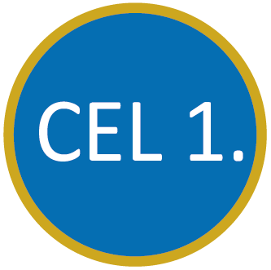 | Wielokierunkowy rozwój lokalnej gospodarki  w oparciu o innowacyjne rozwiązania

Wzmacnianie potencjału lokalnych przedsiębiorstw, ich sieciowanie oraz promowanie | Dywersyfikacja branż funkcjonujących w mieście | Podnoszenie atrakcyjności inwestycyjnej miasta i promocja gospodarcza
Budowanie marki miasta w oparciu o bogate dziedzictwo kulturowe i tradycje przemysłowe oraz kreowanie wizerunku miasta innowacyjnego | 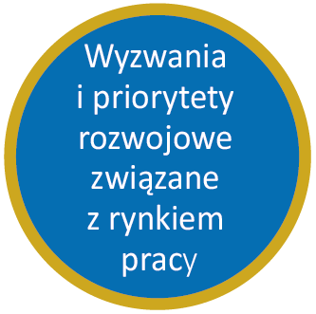 | Rozwój i promocja telepracy, elastycznych zdalnych form zatrudnienia
Wspieranie współpracy przedsiębiorstw z sektorem naukowym, stwarzanie warunków do kreowania innowacyjnych rozwiązań, dalsza współpraca z instytucjami otoczenia biznesu |  | Dostosowanie kierunków kształcenia do potrzeb rynku pracy
Poprawa sytuacji kobiet na rynku pracy |  | Dalszy rozwój Stalowowolskiej Strefy Gospodarczej
Wzmacnianie współpracy samorządu z sektorem biznesu poprzez rozwój usług | Wspieranie młodych przedsiębiorców i stwarzanie dogodnych warunków do funkcjonowania startupów i scaleupów | Rozwój oferty zatrudnienia dla osób z wyższym wykształceniem i specjalistów z różnych dziedzin

Mieszkalnictwo
Tematyka mieszkalnictwa jest silnie związana ze sferą rozwoju przestrzennego miasta, co jest istotne z punktu widzenia postępującego zjawiska suburbanizacji, z którym Stalowa Wola jako jedno z wielu polskich miast musi się obecnie zmagać. Odpływ ludności z centrum miast powodowany jest zmianą preferencji mieszkańców oraz czynnikami ekonomicznymi – mieszkańcy przenoszą się na obrzeża miast ze względu na niższe ceny nieruchomości oraz spokój i prywatność, jaką oferują domy na peryferiach. Proces suburbanizacji polega zatem na stopniowym rozwoju strefy mieszkalnej na przedmieściach, co powoduje, iż centra miast pełnią niemal wyłącznie funkcje usługowe, administracyjne, czy handlowe. Stanowi to istotne wyzwanie ze względu na konieczność kontroli procesu rozpraszania się zabudowy oraz utrzymania ładu przestrzennego. Ponadto, należy mieć na uwadze, iż wraz z rozwojem zabudowy mieszkaniowej komplementarnie powinna być rozbudowywana sieć infrastruktury technicznej i drogowej, co implikuje zwiększające się nakłady finansowe.
Usługi komunalne (m.in. odbiór odpadów, utrzymanie dróg i chodników) oraz infrastruktura towarzysząca funkcjom mieszkaniowym w Stalowej Woli stoją na wysokim poziomie, jednak sam zasób mieszkaniowy w mieście od lat nie jest rozbudowywany. W mieście brakuje przede wszystkim mieszkań komunalnych i socjalnych, na które odnotowuje się zwiększone zapotrzebowanie ze strony osób o umiarkowanych dochodach, którym ciężko jest opłacać czynsz na wolnym rynku najmu lub nie posiadają zdolności kredytowej na zakup mieszkania. W Stalowej Woli brakuje również mieszkań o wysokim standardzie, co wpływa na podejmowanie decyzji o zakupie lub budowie domu poza miastem lub na jego obrzeżach. Dobrze rozwinięta infrastruktura techniczna w Stalowej Woli stanowi zaplecze dla rozwoju funkcji mieszkaniowych miasta. Jest to zatem istotny potencjał w tej sferze ze względu na możliwość swobodnej rozbudowy zasobów mieszkaniowych przy jednoczesnym zapewnieniu dostępności do sieci wodno-kanalizacyjnej i gazowej czy infrastruktury drogowej.
Istotną kwestią związaną ze sferą przestrzenną i społeczną jest również rewitalizacja. Stalowa Wola dysponuje bowiem atrakcyjnymi przestrzeniami publicznymi, których potencjał nie jest jednak w pełni wykorzystywany. Istotną rolę w tej kwestii odgrywa osiedle Rozwadów, którego zabytkowy układ urbanistyczny z rynkiem stanowi cenny zasób – jego odpowiednie zagospodarowanie i wzmocnienie funkcji handlowo-usługowych, rekreacyjnych, czy turystycznych przyczyni się do ożywienia tej części miasta. Stalowa Wola obecnie nie posiada typowego rynku, miejsca łączącego pokolenia i stanowiącego rozpoznawalny symbol – centrum miasta, z którym identyfikowaliby się mieszkańcy, co utrudnia integrację wokół lokalnej tożsamości i aktywizację społeczności.
Rozwój mieszkalnictwa w Stalowej Woli jako odpowiedź na procesy depopulacyjne może stanowić zatem jeden z kluczowych kierunków rozbudowy miasta i wzmocnienia jego kapitału ludzkiego i społecznego.
Ze względu na postępujący kryzys klimatyczny i jego negatywne skutki w postaci klęsk żywiołowych będących następstwem ekstremalnych zjawisk pogodowych, niezwykle istotne jest również prowadzenie wszelkich działań rozwojowych z uwzględnieniem zadań mających na celu dostosowanie miasta do zmian klimatu oraz wzmacnianie na nie jego odporności.

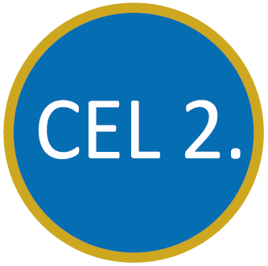 | Efektywne gospodarowanie przestrzenią i zrównoważony rozwój mieszkalnictwa

Rozbudowa zasobów mieszkaniowych, realizacja efektywnej polityki mieszkaniowej | Zwiększenie podaży mieszkań w wysokim standardzie oraz mieszkań komunalnych i socjalnych | Przemyślane kształtowanie struktury przestrzennej miasta i tworzenie funkcjonalnych przestrzeni publicznych
Rewitalizacja przestrzeni publicznych, modernizacja i nadanie nowych funkcji niewykorzystywanym budynkom | 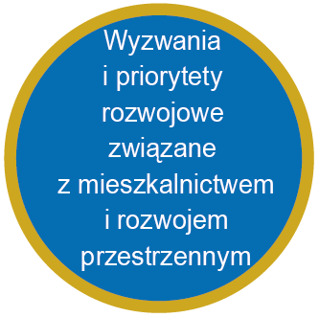 | Ograniczenie niekorzystnych skutków związanych ze zjawiskiem suburbanizacji - kontrola nad procesem rozbudowy terenów mieszkaniowych i utrzymanie ładu przestrzennego
 |  | Prowadzenie polityki miasta skierowanej na pozyskanie nowych terenów pod budownictwo mieszkaniowe
Ochrona przyrody i zachowanie bioróżnorodności, poprawa jakości powietrza i wód powierzchniowych
Zwiększanie odporności miasta na niekorzystne skutki zmian klimatu | Rozwój infrastruktury sieciowej i stałe podnoszenie jej jakości | Nadanie priorytetu komunikacji zbiorowej i rozwój elektromobilności

Jakość życia
Jakość życia w mieście warunkowana jest przez wiele czynników związanych zarówno z wewnętrznymi i zewnętrznymi uwarunkowaniami gospodarczymi, demograficznymi czy przyrodniczymi, jak również przez lokalną politykę społeczną oraz podejmowane przez samorząd inwestycje. To właśnie m.in. efektywna polityka społeczna, wysoka jakość i dostępność usług publicznych oraz wysoki standard infrastruktury technicznej w mieście sprawia, iż mieszkańcy cieszą się dogodnymi warunkami i wysokim komfortem życia. Przekłada się to na szeroko rozumiany dobrostan, który z kolei warunkuje dalszy rozwój miasta.
Budowanie dogodnych warunków życia w mieście jest jednym z najważniejszych celów, jaki obiera sobie samorząd Stalowej Woli. Został on sformułowany jako reakcja na niekorzystne zjawiska demograficzne i wynikającą z nich depopulację. Stalowa Wola jest bowiem jednym z wielu miast w Polsce, które musi zmagać się z odpływem ludności oraz starzeniem się społeczeństwa, co implikuje konieczność podjęcia działań ukierunkowanych na niwelowanie negatywnych skutków obecnych trendów demograficznych.
Istotnym elementem zaplanowanej interwencji jest wykorzystanie potencjału dobrze rozwiniętej infrastruktury technicznej, która sprzyja rozwojowi przestrzennemu miasta. Dzięki sprawnej sieci wodno-kanalizacyjnej, gazowej i drogowej komfort życia w Stalowej Woli jest wysoki, a zwiększenie dostępności i podniesienie jakości usług publicznych sprawi, że miasto wzmocni swoją atrakcyjność osiedleńczą. Kluczowe pod tym względem będą działania ukierunkowane na rozwój oferty kulturalno-rekreacyjnej skierowanej do przedstawicieli wszystkich grup wiekowych, a ze względu na nasilający się proces starzenia społeczeństwa, szczególne ważne jest przy tym uwzględnienie specyficznych potrzeb i oczekiwań seniorów. Istotną rolę w strukturze demograficznej współczesnego miasta stanowią również młode rodziny, których wsparcie jest kluczowe dla rozwoju kapitału ludzkiego i budowania silnej społeczności. Jednym z celów miasta Stalowa Wola jest zatem zapewnienie warunków sprzyjających założeniu rodziny i wzmocnieniu więzi między jej członkami, z uwzględnieniem potrzeb wszystkich grup wiekowych. Szczególne znaczenie w strukturze demograficznej miasta mają młodzi ludzie, którzy stanowią siłę napędową dla jego dalszego rozwoju. Należy pamiętać, że wśród aspektów mających największe znaczenie dla tej grupy pozostaje sytuacja na rynku pracy, dostępność do służby zdrowia, oferta edukacyjna, a także życie kulturalne i rekreacja. Oddzielną grupę stanowią osoby nie będące stałymi mieszkańcami, ale pracownicy przyjeżdżający do miasta w celu pracy w zakładach przemysłowych. Ich liczba może wzrastać w związku z rozbudową istniejących zakładów i planowanym wzrostem miejsc pracy.
W celu zapewnienia wielokierunkowego rozwoju miasta niezbędne jest stałe usprawnianie procesów zarządzania miastem poprzez wdrażanie nowoczesnych rozwiązań umożliwiających efektywne świadczenie usług publicznych, gospodarowanie zasobami i stymulowanie rozwoju społecznego, gospodarczego i przestrzennego, również we współpracy z organizacjami pozarządowymi, podmiotami sektora biznesowego oraz jednostkami samorządu terytorialnego. Kluczową rolę w tym zakresie odegra współpraca z miastami: Tarnobrzeg, Nisko i Sandomierz w ramach Stowarzyszenia Czwórmiasto.

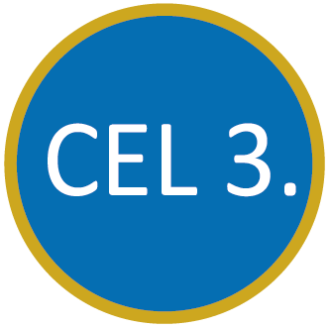 | Budowanie dogodnych warunków życia i stymulowanie rozwoju kapitału ludzkiego i społecznego

Podnoszenie jakości usług publicznych wraz z poprawą dostępności oferty miejskiej dla osób ze szczególnymi potrzebami, w tym osób z niepełnosprawnościami | Budowanie tożsamości lokalnej na bazie bogatego dziedzictwa kulturowego i tradycji gospodarczych | Efektywne zarządzanie miastem – cyfryzacja, gromadzenie, kontrola i analiza danych w celu usprawnienia procesów administracyjnych i zarządzania miastem
Rozwój i podnoszenie jakości oferty kulturalno-rekreacyjnej | 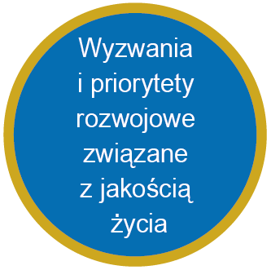 | Zapobieganie negatywnym trendom demograficznym – suburbanizacji, starzeniu się społeczeństwa
Budowanie oferty miejskiej atrakcyjnej dla młodych ludzi |  | Wspieranie rodziny i tworzenie dogodnych warunków do godzenia obowiązków wobec rodziny z indywidualnymi aspiracjami jej członków
Poprawa bezpieczeństwa |  | Wykorzystanie dogodnego położenia na styku trzech województw do podejmowania współpracy i wzmacniania powiązań funkcjonalnych z innymi samorządami oraz pozostałymi partnerami instytucjonalnymi
Wykorzystanie potencjału wysokiej jakości sektora wychowania i edukacji oraz funkcjonujących w mieście uczelni wyższych | Rozwijanie oferty dla seniorów, zarówno tej kulturalnej, wydłużającej ich aktywność społeczną, jak i usług wspierających | Wzmacnianie współpracy w ramach Stowarzyszenia Czwórmiasto - realizacja wspólnych przedsięwzięć służących rozwojowi, w tym wspólne poszukiwanie możliwości finansowania tych przedsięwzięć ze środków zewnętrznych

2.3 Kierunki działań podejmowanych dla osiągnięcia celów strategicznych
Wypracowane cele i kierunki działań odpowiadają na potrzeby rozwojowe Miasta Stalowej Woli i wskazują sposoby przezwyciężenia najważniejszych barier oraz maksymalnego wykorzystania potencjałów. Poniżej zestawiono trzy główne cele strategiczne miasta wraz z kierunkami działań, jakich realizacja przyczyni się do osiągnięcia zakładanych rezultatów wyrażonych w wizji Miasta Stalowej Woli w 2030 roku.

Wielokierunkowy rozwój lokalnej gospodarki
w oparciu o innowacyjne rozwiązania
 | Kierunek działania  1.1 | Rozwój strefy ekonomicznej i terenów inwestycyjnych (KD 1.1.), co przyczyni się do zwiększenia atrakcyjności inwestycyjnej miasta oraz wzmocnienia jego konkurencyjności gospodarczej;
 | Kierunek działania  1.2 | Wspieranie współpracy z sektorem naukowym i stwarzanie warunków do kreowania innowacyjnych rozwiązań opartych na wiedzy (KD 1.2.), co będzie sprzyjało kreowaniu marki miasta innowacyjnego oraz przyczyni się do wzmacniania konkurencyjności lokalnych przedsiębiorstw;
 | Kierunek działania  1.3 | Dywersyfikację lokalnej gospodarki (KD 1.3.), dzięki czemu ulegnie poprawie sytuacja na lokalnym rynku pracy za sprawą zwiększenia liczby dostępnych miejsc pracy i zapewnienia ich różnorodności;
 | Kierunek działania  1.4 | Stymulowanie rozwoju lokalnego rynku pracy (KD 1.4.), co przyczyni się do obniżenia poziomu bezrobocia oraz poprawy sytuacji osób w szczególnej sytuacji na rynku pracy (przede wszystkim kobiet, osób młodych i osób ze szczególnymi potrzebami);
 | Kierunek działania  1.5 | Kreowanie wizerunku miasta i budowanie jego marki (KD 1.5.), co będzie sprzyjało zwiększaniu jego atrakcyjności osiedleńczej, turystycznej i inwestycyjnej.

 |  | Efektywne gospodarowanie przestrzenią i zrównoważony rozwój mieszkalnictwa
 | Kierunek działania  2.1 | Realizację aktywnej polityki mieszkaniowej (KD 2.1.), co podniesie komfort i jakość życia obecnych mieszkańców i przyczyni się do napływu nowych osób;
 | Kierunek działania  2.2 | Rozwój miasta zgodnie z ideą Smart City (KD 2.2.), dzięki zastosowaniu nowoczesnych technologii informacyjnych i komunikacyjnych możliwe będzie efektywne zarządzanie miastem poprzez zapewnienie bezpieczeństwa w ruchu, poprawienie jakości transportu, zmniejszenie odziaływania na środowisko oraz podniesienie świadomości mieszkańców;
 | Kierunek działania  2.3 | Efektywne gospodarowanie przestrzenią i jej zrównoważony rozwój (KD 2.3.) w celu poprawy standardu i dostępności przestrzeni publicznych;
 | Kierunek działania  2.4 | Ochronę środowiska i wzmacnianie odporności miasta na zmiany klimatu (KD 2.4.), co przyczyni się do zwiększenia poziomu samowystarczalności energetycznej miasta i poprawy jakości środowiska przyrodniczego.

 |  | Budowanie dogodnych warunków życia i stymulowanie rozwoju kapitału ludzkiego i społecznego
 | Kierunek działania  3.1 | Wspieranie rodziny i budowanie atrakcyjnej oferty dla młodych (KD 3.1.), co wpłynie na poprawę sytuacji demograficznej Stalowej Woli poprzez zatrzymanie w mieście młodych rodzin, a także przyszłego zasobu kadrowego;
 | Kierunek działania  3.2 | Zapewnianie dobrobytu mieszkańcom poprzez rozwój usług publicznych skierowanych do mieszkańców różnych grup wiekowych oraz osób ze specjalnymi potrzebami i niepełnosprawnościami( KD 3.2.), co będzie stanowiło odpowiedź na aktualne trendy demograficzne – wzrastającą długość życia i starzenie się społeczeństwa;
 | Kierunek działania  3.3 | Wzmacnianie wspólnoty mieszkańców (KD 3.3.), co będzie sprzyjało wzmocnieniu aktywności obywatelskiej i zwiększeniu poziomu partycypacji mieszkańców w procesach rozwojowych miasta;
 | Kierunek działania  3.4 | Zapewnienie zróżnicowanej oferty kulturalnej i rozrywkowej atrakcyjnej dla osób w każdym wieku (KD 3.4.), co podniesie atrakcyjność osiedleńczą Stalowej Woli;
 | Kierunek działania  3.5 | Tworzenie dogodnych warunków do aktywnego spędzania czasu wolnego (KD 3.5.), co wpłynie na zwiększenie poziomu integracji mieszkańców oraz poprawę jakości ich życia;
 | Kierunek działania  3.6 | Sprawne zarządzanie miastem i współpraca z innymi samorządami (KD 3.6.), dzięki czemu możliwe będzie zapewnienie zrównoważonego rozwoju regionu.

Wyznaczone kierunki działań określają narzędzia i sposoby realizacji celów strategicznych. Poniżej zestawiono poszczególne kierunki wraz z przypisanymi im priorytetami i przedsięwzięciami stanowiącymi ich uszczegółowienie. Dzięki określeniu kluczowych zadań możliwe będzie zrealizowanie wytyczonych celów i osiągnięcie wymiernych rezultatów podejmowanych działań.

Wielokierunkowy rozwój lokalnej gospodarki
w oparciu o innowacyjne rozwiązania
Kierunek działania |  | Działania
Kierunek działania  1.1 | Rozwój strefy ekonomicznej i terenów inwestycyjnych | - Stymulowanie wzrostu gospodarczego poprzez kreowanie klimatu do inwestycji, rozwój terenów inwestycyjnych, dostępność komunikacyjną oraz uzbrajanie terenów w podstawową infrastrukturę techniczną  - Prowadzenie gospodarczych działań promocyjnych związanych z pozyskiwaniem nowych i zatrzymaniem dotychczasowych inwestorów  - Stworzenie branż przyszłości i perspektyw dla młodych ludzi, którzy chcą wiązać się zawodowo z innowacyjnymi sektorami gospodarki  - Tworzenie przestrzeni dla działań innowacyjnych, inkubacyjnych i akceleracyjnych  - Tworzenie warunków dla rozwoju lokalnych startupów oraz stymulowanie w Stalowej Woli rozwoju przyjaznego ośrodka gospodarczo-naukowego dla inteligentnych technologii  - Rozwój przedsiębiorczości poprzez wsparcie innowacyjnych spółek (scaleup)  - Budowanie dogodnych warunków do realizacji inwestycji zgodnych z polityką gospodarczą Miasta m.in. poprzez opracowanie katalogu zachęt dla inwestorów w postaci ulg i zwolnień od podatku  - Zapewnienie wsparcia przedsiębiorcom na kluczowych etapach procesu inwestycyjnego i w kwestiach proceduralnych, zapewnienie informacji o programach, dotacjach, formach dofinansowania  - Rozwijanie oraz doskonalenie standardów profesjonalnego systemu obsługi inwestora m.in. poprzez wzmocnienie kompetencyjne jednostek organizacyjnych Miasta
Kierunek działania  1.2 | Wspieranie współpracy z sektorem naukowym i stwarzanie warunków do kreowania innowacyjnych rozwiązań opartych na wiedzy | - Budowa nowoczesnej, innowacyjnej i silnej gospodarki opartej na wiedzy poprzez wspieranie wymiany doświadczeń i pomysłów, transferu wiedzy między sektorem biznesowym a naukowym, wspieranie współpracy przedsiębiorstw z uczelniami, instytucjami otoczenia biznesu w zakresie wdrażania nowoczesnych technologii, inicjowanie projektów rozwojowych powstających we współpracy środowisk biznesu, nauki, organizacji pozarządowych  - Uczestniczenie w inicjatywach klastrowych  - Wspieranie rozwoju uczelni wyższych jako zaplecza innowacyjnej i konkurencyjnej gospodarki - intensyfikacja współpracy pomiędzy miastem, przedsiębiorcami oraz uczelniami wyższymi na rzecz lepszego dopasowania programów kształcenia do potrzeb rynku pracy  - Podejmowanie działań nakierowanych na dostosowanie oferty edukacji do potrzeb rynku pracy poprzez wspieranie inicjatyw w zakresie tworzenia kierunków kształcenia w szkołach ponadpodstawowych zgodnych z lokalnymi potrzebami rynku pracy  - Promocja Miasta jako miejsca studiów i zdobywania doświadczenia zawodowego  - Rozwój i popularyzacja pozaszkolnych form przekazu i promocji wiedzy na temat lokalnej gospodarki i możliwości podjęcia pracy  - Wsparcie i stymulacja rozwoju uczniów uzdolnionych poprzez realizację efektywnego systemu stypendialnego zwiększającego szanse uczniów zdolnych oraz objęcie najzdolniejszych uczniów coachingiem edukacyjnym  - Promowanie kształcenia ustawicznego (przez całe życie) jako naturalnego elementu ścieżki zawodowej mieszkańców sprzyjającego utrzymaniu jak najdłużej aktywności zawodowej
Kierunek działania  1.3 | Dywersyfikację lokalnej gospodarki | - Wspieranie konkurencyjnej i innowacyjnej gospodarki lokalnej poprzez współpracę samorządu z przedsiębiorcami i instytucjami otoczenia biznesu  - Promowanie działalności lokalnych przedsiębiorców oraz wzmacnianie ich potencjału badawczo-rozwojowego  - Rozwijanie kreatywności, kompetencji i postaw przedsiębiorczych wśród mieszkańców Miasta  - Budowanie etosu pracy i przedsiębiorczości wewnątrz Miasta wśród młodych mieszkańców oraz stwarzanie dogodnych warunków do funkcjonowania startupów  - Wsparcie mieszkańców w zakresie zakładania i rozwijania działalności gospodarczej  - Wprowadzenie mechanizmów wsparcia dla firm świadczących wysoko wyspecjalizowane usługi dla biznesu  - Lepsza integracja oferty edukacyjnej z potrzebami i oczekiwaniami lokalnego rynku pracy, m.in. dzięki kształceniu dualnemu oraz organizacji praktyk i staży u lokalnych pracodawców;  - Tworzenie warunków dla rozwoju branży turystycznej i okołoturystycznej na terenie Miasta, w tym noclegowej i gastronomicznej
Kierunek działania  1.4 | Stymulowanie rozwoju lokalnego rynku pracy | - Pozyskiwanie nowych mieszkańców (perspektywicznych dla Miasta)  - Budowanie potencjału kadrowego Miasta, w tym w szczególności w branżach: naukowej i medycznej, m.in. poprzez wdrażanie systemu zachęt do podejmowania pracy w zawodach deficytowych  - Inwentaryzacja aktualnego potencjału i potrzeb rynku pracy  - Podejmowanie działań nakierowanych na dostosowanie oferty edukacyjnej do potrzeb rynku pracy  - Wspieranie efektywnego doradztwa edukacyjno-zawodowego  - Kształtowanie od najmłodszych lat kompetencji i postaw przedsiębiorczych  - Wspieranie organizacji spotkań i wydarzeń integrujących podmioty biznesowe z urzędami pracy, biurami karier w celu zapewnienia wsparcia rekrutacyjnego  - Inicjowanie spotkań edukacyjnych dedykowanych planowaniu kariery zawodowej (np. prezentacje firm, ich dorobku, oferty rekrutacyjnej, spotkania z pracodawcami, udział ekspertów i managerów)  - Wspieranie organizacji szkoleń, kursów i warsztatów rozwijających kompetencje uczestników rynku pracy  - Wsparcie kobiet na rynku pracy, w tym działania ukierunkowane na tworzenie nowych miejsc pracy w branżach atrakcyjnych dla kobiet  - Promocja telepracy i elastycznych form zatrudnienia  - Agitowanie za tworzeniem przez pracodawców dogodnych warunków do godzenia życia zawodowego i rodzinnego oraz promocja dobrych praktyk w tym zakresie  - Tworzenie warunków dla rozwoju międzysektorowej współpracy przedsiębiorstw
Kierunek działania  1.5 | Kreowanie wizerunku miasta i budowanie jego marki | - Wzmocnienie i uatrakcyjnienie wizerunku Miasta poprzez działania ukierunkowane na budowaniu silnej, prestiżowej marki Stalowej Woli na bazie jej potencjału gospodarczego, inwestycyjnego, kulturowego, sportowego, naukowego, przyrodniczego i turystycznego  - Opracowanie strategii Marki Miasta, zaprojektowania symbolu wizji rozwoju Miasta oraz systemu identyfikacji wizualnej Marki Stalowa Wola  - Budowanie wizerunku i pozycjonowania Stalowej Woli jako miejsca przyjaznego do lokalizacji biznesu oraz atrakcyjnego inwestycyjnie poprzez działania promocyjne tj. udostępnianie materiałów promocyjnych w formie tradycyjnej i elektronicznej (m.in. wydawnictwa promocyjne, foldery, mapy, przewodniki, aplikacja mobilna, działalność w mediach społecznościowych) oraz testimoniale  - Kreowanie świadomości atutów Miasta i jego oferty gospodarczej wewnątrz i na zewnątrz otoczenia  - Tworzenie kampanii wizerunkowo-rekrutacyjnej pozyskującej nowych mieszkańców i kadry dla lokalnej gospodarki  - Pozyskiwanie, utrzymywanie i pogłębianie zaufania mieszkańców do samorządu lokalnego  - Śledzenie opinii publicznej, bieżący monitoring i uwzględnianie potrzeb i oczekiwań lokalnej społeczności co do dalszych działań rozwojowych miasta

 | Efektywne gospodarowanie przestrzenią i zrównoważony rozwój mieszkalnictwa
Kierunek działania |  | Działania
Kierunek działania  2.1 | Realizacja aktywnej polityki mieszkaniowej | - Prowadzenie aktywnej polityki mieszkaniowej i kreowanie dogodnych warunków do rozwoju budownictwa wielorodzinnego oraz indywidualnego, w tym pozyskiwanie nowych terenów pod budownictwo mieszkaniowe  - Wspieranie działań na rzecz tworzenia zróżnicowanej oferty mieszkań, w tym mieszkań na wynajem (czynszowych) oraz opracowywanie i wdrażanie instrumentów wsparcia umożliwiającego zakup/wynajem mieszkań/domów na preferencyjnych warunkach  - Rozwój terenów przeznaczonych pod budownictwo mieszkaniowe w zakresie uzbrajania w podstawową infrastrukturę techniczną oraz realizowanie projektów gospodarki wodno-kanalizacyjnej, drogowej, energetycznej i teleinformatycznej na potrzeby rozwoju budownictwa mieszkaniowego, w tym m.in.:  - budowa sieci wodociągowej i kanalizacji sanitarnej dla terenów pod budownictwo mieszkaniowe na osiedlu Charzewice oraz w granicach obszarów objętych miejscowymi planami zagospodarowania przestrzennego Posanie, Karnaty, nad Bełkiem  - budowa odwodnienia dla osiedla Posanie i Sochy oraz planowanych osiedli mieszkaniowych na osiedlu Charzewice w Stalowej Woli  - budowa, rozbudowa i modernizacja dróg, ze szczególnym uwzględnieniem planowanych osiedli mieszkaniowych wraz z zapewnieniem połączeń drogowych z drogami krajowymi, wojewódzkimi i powiatowymi (m.in. DK 77)  - Współpraca z deweloperami i podmiotami gospodarczymi z sektora budownictwa mieszkaniowego  - Wspieranie inwestycji deweloperskich i przedsięwzięć partnerskich, w tym ukierunkowanych na dogęszczanie istniejącej zabudowy  - Wspieranie rozwoju Społecznego Budownictwa Czynszowego  - Efektywne gospodarowanie gminnym zasobem mieszkaniowym i zwiększanie dostępności do mieszkań komunalnych i tymczasowych oraz dostosowanie lokali do potrzeb osób niepełnosprawnych i ze specjalnymi potrzebami, w tym dostępu do mieszkań treningowych i chronionych  - Działania na rzecz poprawy stanu miejskiego zasobu komunalnego i rozwój budownictwa społecznego w celu zwiększenia potencjału rezydencjonalnego
Kierunek działania  2.2 | Rozwój miasta zgodnie z ideą Smart City | - Wdrażanie nowoczesnych rozwiązań komunikacyjnych opartych o ideę Smart City w zakresie wzmocnienia poziomu bezpieczeństwa w powszechny dostęp do usług publicznych i rozwijanie przyjaznego, ekologicznego i efektywnego systemu transportowego z uprzywilejowaniem transportu zbiorowego  - Rozwój zintegrowanego, przyjaznego dla środowiska transportu publicznego poprzez działania na rzecz dalszego rozwoju w kierunku doposażenia taboru w bezemisyjne pojazdy autobusowe oraz wymiany najstarszego taboru autobusowego, przebudowę pętli autobusowych, centrum przesiadkowych wraz z budową parkingów P&R, budowa nowych i modernizacja istniejących zatok autobusowych, wiat przystankowych  - Rozbudowa istniejącego systemu dynamicznej informacji pasażerskiej  - Rozbudowa i modernizacja stacji szybkiego ładowania autobusów elektrycznych  - Inwestycje w ekologiczne systemy ładowania pojazdów  - Podejmowanie działań na rzecz zmniejszenia udziału samochodowego transportu indywidualnego w strukturze przejazdów poprzez aktywną promocję korzystania z alternatywnych środków lokomocji (komunikacja publiczna, rowery, hulajnogi)  - Budowanie atrakcyjnej oferty usług transportowych spójnej z polityką prorodzinną i senioralną miasta (np. stosowanie zniżek dla seniorów oraz rodzin z dziećmi)  - Rozwój zwartej sieci ścieżek pieszo-rowerowych w strefie miejskiej i podmiejskiej wraz z budową stacji rowerowych przy budynkach użyteczności publicznej i budową parkingów rowerowych w okolicach przystanków komunikacji miejskiej oraz dworców kolejowych  - Rozwój tras rowerowych wraz z budową punktów obsługi rowerzystów na terenie Miasta  - Poprawa bezpieczeństwa w mieście poprzez rozbudowę systemu inteligentnego monitoringu miejskiego  - Rozwój i poprawa jakości sieci dróg lokalnych przyczyniająca się do zwiększenia bezpieczeństwa użytkowników, w szczególności pieszych i rowerzystów  - Stworzenie zintegrowanej oferty biletowej umożliwiającej łatwe oraz atrakcyjne korzystanie z różnych form transportu, rozwój Karty Miejskiej i aplikacji do obsługi systemu  - Rozbudowa terytorialna i funkcjonalna Inteligentnego Systemu Transportowego  - Modernizacja oświetlenia ulicznego  - Kształtowanie przestrzeni miejskiej przyjaznej komunikacji pieszej  - Zwiększenie dostępności (architektonicznej, cyfrowej i informacyjno-komunikacyjnej) miejskiej infrastruktury
Kierunek działania  2.3 | Efektywne gospodarowanie przestrzenią i jej zrównoważony rozwój | - Poprawa standardu i dostępności przestrzeni publicznych, eliminacja barier architektonicznych utrudniających funkcjonowanie osób ze szczególnymi potrzebami  - Monitorowanie, a w razie potrzeby aktualizacja polityki przestrzennej miasta (np. zapisy Studium Uwarunkowań i Kierunków Zagospodarowania Przestrzennego, Miejscowe Plany Zagospodarowania Przestrzennego)  - Działania na rzecz ograniczenia niekorzystnych skutków związanych ze zjawiskiem suburbanizacji  - Rewitalizacja zdegradowanych obiektów i przestrzeni publicznych – ich modernizacja i przystosowanie do pełnienia nowych funkcji rozumiana jako proces o charakterze społecznym, gospodarczym, przestrzennym i środowiskowym, aktywnie angażujący społeczność lokalną  - Ochrona dziedzictwa urbanistycznego i architektonicznego Miasta  - Rozbudowa lotniska w Turbi o mały terminal cargo i w zakresie możliwości obsługi lotów biznesowych  - Rewaloryzacja dawnego aresztu sądowego na potrzeby utworzenia magazynu studyjnego przy Muzeum Regionalnym w Stalowej Woli  - Rewaloryzacja kamienicy (tzw. Górki) na potrzeby utworzenia Muzeum Kierownictwa Dywersji Armii Krajowej w Stalowej Woli  - Rozwój miejskich tras rowerowych wraz z infrastrukturą towarzyszącą w celu stworzenia spójnego i zintegrowanego systemu zaspokajającego komunikacyjne oraz rekreacyjne potrzeby mieszkańców i turystów  - Projektowanie zielonych przestrzeni w otoczeniu zabudowy miejskiej oraz wewnątrz osiedli i w centrum miasta (parki kieszonkowe, podwórka, skwery)  - Modernizacja infrastruktury wodno-kanalizacyjnej wraz z niezbędną budową i przebudową sieci  - Porządkowanie przestrzeni miejskiej, w tym ujednolicenie elementów, mała architektura, spójne elementy wykończeń elewacji i nawierzchni, małe obiekty handlowo-usługowe  - Modernizacja terenów na osiedlu Centralnym (w okolicy Miejskiej Biblioteki Publicznej, ZUS, Sądu Rejonowego, Kościoła św. Floriana)  - Poprawa efektywności energetycznej budynków użyteczności publicznej i infrastruktury miejskiej, w tym oświetlenia miejskiego i zastosowanie energooszczędnych rozwiązań
Kierunek działania  2.4 | Ochrona środowiska i wzmacnianie odporności miasta na zmiany klimatu | - Monitorowanie jakości powietrza i dążenie do jej stałej poprawy  - Wdrażanie rozwiązań sprzyjających adaptacji miasta do zmian klimatu i łagodzenia jej skutków  - Utworzenie kompleksowego planu rozwoju zielono-niebieskiej infrastruktury oraz realizacja inwestycji w tym zakresie, np. poprzez wprowadzenie zieleni na obszarach zabudowanych celem produkcji tlenu, oczyszczania powietrza z toksyn oraz przeciwdziałania efektowi tzw. „miejskiej wyspy ciepła”  - Prowadzenie kampanii edukacyjno-informacyjnych zwiększających świadomość ekologiczną mieszkańców i promujących postawy proekologiczne, m.in. w zakresie promocji oszczędzania wody i informowania o szkodliwości wykorzystania do ogrzewania wyrobów do tego niewłaściwych  - Prowadzenie działań z zakresu ekodoradztwa oraz realizacja stałej kampanii edukacyjnej służącej promocji oraz podnoszeniu wiedzy mieszkańców i przedsiębiorców w zakresie ochrony powietrza  - Zwiększenie walorów przyrodniczych i rekreacyjnych terenów położonych w korytarzu ekologicznym rzeki San  - Rozwój gospodarki opartej na OZE i wspieranie inteligentnego zarządzania energią  - Działania na rzecz poprawy efektywności energetycznej budynków publicznych i mieszkalnych  - Działania na rzecz naturalnej małej retencji wodnej i promowanie retencjonowania wody w szczególności poprzez wprowadzanie rozwiązań spowalniających spływ wody (np. rozszczelnianie powierzchni nieprzepuszczalnych, tworzenie małych zbiorników retencyjnych, zwiększanie powierzchni zadrzewień, rozwój systemu kanalizacji opadowej, wyposażenie budynków w urządzenia mikroretencji – w tym w ramach dotacji miejskich, zwiększanie powierzchni zielonych dachów i ogrodów deszczowych)  - Rozbudowa kanalizacji deszczowej  - Budowa odwodnienia na istniejących i powstających osiedlach mieszkaniowych (m.in. osiedla: Posanie, Sochy, Charzewice)  - Prowadzenie monitoringu poziomu hałasu i zapobieganie jego przekroczeniom  - Utrzymanie wysokiej jakości zieleni miejskiej  - Stworzenie systemu parków kieszonkowych i linearnych  - Przeprowadzenie waloryzacji zasobów przyrodniczych Miasta  - Ograniczanie zanieczyszczeń komunikacyjnych i przemysłowych w Mieście  - Kontynuacja działań na rzecz ograniczenia hałasu generowanego przez transport oraz przemysł  - Dalszy rozwój racjonalnego i efektywnego systemu gospodarki odpadami komunalnymi, działania na rzecz doskonalenia gospodarki odpadami w kierunku gospodarki o obiegu zamkniętym  - Zwiększanie poziomu odporności miasta na zmiany klimatyczne poprzez działania zabezpieczające przed występowaniem nagłych powodzi oraz podtopień

 | Budowanie dogodnych warunków życia i stymulowanie rozwoju kapitału ludzkiego i społecznego
Kierunek działania |  | Działania
Kierunek działania  3.1 | Wspieranie rodziny  i budowanie atrakcyjnej oferty dla młodych | - Skuteczne zarządzanie zmianami demograficznymi i migracyjnymi oraz ich konsekwencjami dla rozwoju miasta  poprzez wdrażanie kompleksowych działań ukierunkowanych na zwiększenie atrakcyjności miasta jako miejsca zamieszkania, nauki, pracy i spędzania czasu wolnego, prowadzących do:  - zatrzymania odpływu mieszkańców, w szczególności osób młodych;  - zachęcania do powrotów osób, które w przeszłości opuściły miasto;  - stwarzania warunków wspierających zakładanie rodzin przez osoby młode;  - przyciągania nowych mieszkańców  - Promowanie modelu rodziny z dziećmi i kształtowanie pozytywnego wizerunku rodziny  - Zapewnianie różnorodności form wsparcia dla rodzin i młodych osób, m.in. poprzez wspieranie polityki socjalnej, kształtowanie dogodnej polityki podatkowej  - Wsparcie młodych osób w osiąganiu niezależności poprzez rozwój polityki mieszkaniowej oraz pomoc przy wkraczaniu na rynek pracy, w tym m.in. wdrażanie miejskiej polityki mieszkaniowej przewidującej preferencje w najmie mieszkań przez młodych  - Tworzenie warunków do godzenia obowiązków wobec rodziny z indywidualnymi aspiracjami jej członków  - Zwiększenie dostępności do wysokiej jakości opieki żłobkowej i przedszkolnej  - Rozbudowa i budowa nowych obiektów opiekuńczych i edukacyjnych warunkowana rozwojem budownictwa mieszkaniowego  - Inicjowanie programów aktywizujących rodziny z dziećmi w oparciu o centra kultury, muzea, biblioteki i inne przestrzenie wielofunkcyjne  - Tworzenie warunków oraz promowanie/wspieranie programów i przedsięwzięć sprzyjających aktywnemu i atrakcyjnemu wypełnianiu czasu wolnego dzieci i młodzieży  - Organizacja zajęć pozalekcyjnych, warsztatów i szkoleń dla dzieci i młodzieży – wyrównawczych i umożliwiających rozwój zainteresowań oraz animowanie czasu wolnego  - Rozwijanie oferty letniego i zimowego wypoczynku (półkolonii) dla dzieci i młodzieży ze szczególnymi potrzebami  - Działania ukierunkowane na rozwój oferty rozrywkowej zgodnie z potrzebami i oczekiwaniami ludzi młodych  - Rozwój i modernizacja infrastruktury oświatowej poprzez m.in. tworzenie pracowni przedmiotowych, zapewnianie infrastruktury zwiększającej komfort pracy i bezpieczeństwo uczniów  - Dywersyfikacja i specjalizacja kierunków kształcenia w szkołach i poszczególnych klasach – kierunki sportowe, językowe, itp.
Kierunek działania  3.2 | Zapewnianie dobrobytu mieszkańcom poprzez rozwój usług publicznych skierowanych do mieszkańców różnych grup wiekowych oraz osób ze specjalnymi potrzebami i niepełnosprawnościami | - Rozwój specjalistycznych usług stanowiących odpowiedź na trendy demograficzne (wzrastająca długość życia i starzenie się społeczeństwa)  - Stworzenie możliwości zapewniających bezpieczne, włączające i aktywizujące warunki życia dla każdej z grup społecznych Miasta  - Wsparcie psychologiczne skierowane przede wszystkim do dzieci i młodzieży oraz seniorów  - Realizacja programów integracji społecznej i włączającego systemu usług społecznych  - Tworzenie warunków sprzyjających integracji międzypokoleniowej, w tym utrwalanie postawy szacunku i odpowiedzialności za osoby starsze  - Wspieranie projektów w zakresie poprawy jakości świadczenia usług przychodni oraz poprawy dostępności do podstawowej opieki zdrowotnej  - Zapewnienie dostępności i poniesienia jakości usług zdrowotnych oraz usług z zakresu edukacji zdrowotnej  - Realizacja działań promocyjnych i profilaktycznych skierowanych do mieszkańców miasta, w tym m.in. z zakresu promocji zdrowego trybu życia, edukacji zdrowotnej i pro-środowiskowej, zapobiegania chorobom i ich wczesnego wykrywania, wstrzymywania postępu chorób  - Działania wspierające aktywizację seniorów, w szczególności zwiększanie dostępności oraz poszerzanie oferty placówek wsparcia dziennego oraz usług środowiskowych  - Rozwijanie wachlarza usług społecznych i zdrowotnych dedykowanych seniorom i osobom ze szczególnymi potrzebami, w tym m.in. pielęgnacyjnych, rehabilitacyjnych i opiekuńczych oraz poprawa ich dostępności w wymiarze zdalnym i stacjonarnym  - Doposażenie miejsc rekreacji dla seniorów  - Rozwój wolontariatu seniorskiego  - Przystosowywanie przestrzeni miejskiej do mobilności osób starszych i osób z niepełnosprawnościami  - Aktywizacja społeczna i zawodowa mieszkańców z niepełnosprawnościami oraz minimalizowanie skutków wykluczenia społecznego  - Wsparcie dla opiekunów osób niesamodzielnych, w tym zwiększanie dostępności opieki wytchnieniowej  - Utworzenie specjalistycznego ośrodka pobytu stałego, terapii, rehabilitacji i aktywizacji zawodowej dla dorosłych osób ze spektrum zaburzeń autystycznych oraz z niepełnosprawnościami sprzężonymi  - Kompleksowa polityka społeczna i prorodzinna, obejmująca ofertę wsparcia i działania aktywizujące -przeciwdziałanie problemom społecznym, m. in. uzależnieniom, przemocy, bezdomności oraz organizacja adekwatnego sytemu interwencji i wsparcia  - Wspieranie rehabilitacji dzieci młodzieży oraz warsztatów terapii zajęciowej i środowiskowych domów samopomocy  - Realizowanie działań wzmacniania bezpieczeństwa w placówkach edukacyjnych  - Rozwój bazy oraz oferty wychowawczej i edukacyjnej  - modernizacja i remonty budynków oświatowych w zakresie tworzenia dostępnej i przyjaznej przestrzeni do nauki oraz energooszczędności budynków  - eliminacja barier architektonicznych w placówkach szkolnych  - doposażenie placówek oświatowych w pomoce dydaktyczne, w tym sprzęt komputerowy oraz utrzymanie jakości sprzętowej  - funkcjonalne i atrakcyjne zagospodarowanie otoczenia szkół  - Dostosowanie Biura Obsługi Klienta w Urzędzie Miasta do osób o szczególnych potrzebach oraz stworzenie stanowiska kompleksowej obsługi klienta tzw. ,,jednego okienka”
Kierunek działania  3.3 | Wzmacnianie wspólnoty mieszkańców | - Budowanie silnej wspólnoty samorządowej mieszkańców Stalowej Woli poprzez propagowanie idei „Miasta jako dobra wspólnego”  - Podejmowanie działań i wspieranie inicjatyw służących budowaniu tożsamości lokalnej i przywiązania mieszkańców do Miasta poprzez edukację mieszkańców, zwłaszcza dzieci i młodzieży, w zakresie budowania poczucia współodpowiedzialności, więzi, wspólnoty i patriotyzmu  - Rozwój społeczeństwa obywatelskiego, wzmacnianie poczucia wspólnotowości mieszkańców i zwiększanie zaangażowania w zarządzanie miastem poprzez m.in. utworzenie młodzieżowego i zielonego budżetu obywatelskiego  - Prowadzenie działań na rzecz pobudzenia i wzmacniania aktywności obywatelskiej oraz zwiększenia poziomu partycypacji mieszkańców w procesach rozwojowych poprzez wspieranie rozwoju komunikacji Miasta z mieszkańcami, podnoszenie kompetencji społecznych oraz na temat uwarunkowań rozwoju miasta w kluczowych obszarach i wspólne z interesariuszami poszukiwanie innowacyjnych rozwiązań problemów miejskich – kontynuacja działań StaLOVE UrbanLab z CAFE LAB  - Poprawa bezpieczeństwa publicznego  - Wzmacnianie dialogu samorządu z mieszkańcami  - Budowanie pozytywnych relacji z tworzoną Młodzieżową Radą Miasta Stalowej Woli i wzmacnianie współpracy z lokalnymi liderami poprzez realizację szkoleń i warsztatów podnoszących kompetencje społeczne  - Utrzymanie i doskonalenie współpracy ze środowiskiem seniorów, w tym wzmacnianie ich sprawczego potencjału organizacyjnego i komunikacyjnego poprzez współpracę i wsparcie dla Uniwersytetu Trzeciego Wieku, kontynuację współpracy z Radą Seniorów, kształtowanie pozytywnego wizerunku osób starszych i wzmacnianie trwałych relacji międzypokoleniowych  - Wdrażanie innowacji społecznych i rozwiązań w zakresie przeciwdziałania wykluczeniu społecznemu i zwiększenia poziomu integracji społecznej  - Rozwój i promocja wolontariatu  - Wzmacnianie współpracy z NGO, stworzenie platformy organizacyjnej dla NGO oraz wzmacnianie potencjału NGO i tworzenie warunków do ich rozwoju
Kierunek działania  3.4 | Zapewnienie zróżnicowanej oferty kulturalnej i rozrywkowej atrakcyjnej dla osób w każdym wieku | - Wykorzystanie potencjału kulturowego i budowanie atrakcyjnej oferty w oparciu o bogate dziedzictwo historyczne i kulturowe  - Badanie potrzeb odbiorców oferty kulturalnej i rozrywkowej miasta, rozwijanie ich zainteresowań oraz angażowanie w kształtowanie oferty  - Wspieranie organizacji pozarządowych prowadzących działalność z zakresu promocji i upowszechniania kultury  - Tworzenie wielopokoleniowych miejsc spotkań z towarzyszącą infrastrukturą gastronomiczną  - Opracowanie różnorodnego katalogu oferty kulturalnej i kalendarza imprez oraz ich szeroka promocja również na poziomie ponadlokalnym jako elementu zintegrowanej oferty kulturalno-turystycznej miasta oraz sąsiednich gmin  - Poprawa dostępności oferty Miejskiej Biblioteki Publicznej w Stalowej Woli dla osób ze szczególnymi potrzebami, w tym z niepełnosprawnościami  - Digitalizacja i udostępnianie zasobów kultury i dziedzictwa narodowego oraz tworzenie infrastruktury technicznej dla zasobów cyfrowych  - Wzmacnianie potencjału instytucji kultury jako kluczowego elementu miejskiej oferty przemysłu czasu wolnego, skierowanej zarówno do mieszkańców, jak i turystów, z uwzględnieniem selektywnego podejścia do tworzenia nowej oraz modernizacji istniejącej infrastruktury kultury  - Adaptowanie obiektów dla potrzeb działalności kulturalnej m.in. opracowanie kompleksowego projektu remontu kina Ballada, Parku 24 oraz pracowni plastycznej MDK  - Wzmacnianie więzi społecznych poprzez aktywność kulturową  - Wzmacnianie istniejących wydarzeń kulturalnych i rozrywkowych  - Tworzenie warunków dla podniesienia partycypacji w kulturze i rozwoju edukacji kulturalnej dla każdej grupy wiekowej  - Kontynuacja działalności strefy chillout dla młodzieży
Kierunek działania  3.5 | Tworzenie dogodnych warunków do aktywnego spędzania czasu wolnego | - Wykreowanie powszechnie dostępnych przestrzeni publicznych w których kreatywnie łączona będzie tradycja i nowoczesność, place, ulice i parki staną się atrakcyjnymi miejscami spotkań i aktywności mieszańców, a wysokiej jakości publiczne tereny zielone będą równomiernie dostępne w skali miasta  - Rewitalizacja Placu Piłsudskiego  - Podnoszenie jakości istniejących terenów zielonych i parkowych, pielęgnowanie zieleni, uzupełnienie przestrzeni o elementy małej architektury  - Rozwój potencjału przemysłu czasu wolnego  - Tworzenie w przestrzeni publicznej miejsc spotkań, wypoczynku i wytchnienia  - Tworzenie w przestrzeni publicznej miejsc do aktywności ruchowej dla każdej grupy wiekowej i społecznej  - Aktywne Miasto Stalowa Wola dla młodych ludzi - budowa nowej kompleksowej infrastruktury sportowo-rekreacyjnej  - Rozbudowa istniejących basenów krytych wraz z nadaniem im nowych funkcji oraz modernizacja basenów odkrytych  - Rozbudowa i modernizacja Stadionu Lekkoatletycznego w Stalowej Woli  - Wykorzystanie i rozwój bazy sportowej o nowe elementy infrastruktury celem stworzenia i poprawy warunków do uprawiania różnych dyscyplin sportowych w mieście  - Doposażenie obiektów sportowych w niezbędną infrastrukturę i elementy wyposażenia  - Budowa Podkarpackiego Centrum Tenisa  - Organizacja wydarzeń animujących czas wolny mieszkańców w każdym wieku, m.in. gier miejskich, spacerów edukacyjnych, warsztatów opartych na zasobach przyrodniczych i kulturowych gminy  - Budowa, rozbudowa i modernizacja placów zabaw  - Działania aktywizujące seniorów, w tym m.in. z zakresu promocji zdrowego i aktywnego trybu życia, rozwój dedykowanej oferty spędzania czasu wolnego  - Wykorzystanie potencjału turystycznego rzeki San
Kierunek działania  3.6 | Sprawne zarządzanie miastem i współpraca z innymi samorządami | - Zapewnienie wysokiej jakości świadczonych usług publicznych, dbanie o profesjonalizm i wysokie kompetencje pracowników administracji  - Wzmocnienie potencjału pracowników administracji samorządowej oraz budowanie pozytywnego wizerunku i zaufania wobec administracji samorządowej  - Poprawa jakości usług świadczonych przez Urząd Miasta oraz miejskie jednostki organizacyjne, ze szczególnym uwzględnieniem rozwoju e-administracji i e-usług  - Efektywne zarządzanie – cyfryzacja, gromadzenie, kontrola i analiza danych w celu usprawnienia procesów administracyjnych i zarządzania miastem  - Wdrożenie modelu zarządzania Urzędem Miasta oraz Miejskimi Jednostkami Organizacyjnymi czerpiącego z idei Smart City  - Dzielenie się doświadczeniem i budowanie efektywnej współpracy z innymi samorządami  - Zacieśnianie współpracy z partnerskimi samorządami w ramach Stowarzyszenia Czwórmiasto, Miejskiego Obszaru Funkcjonalnego  - Wzmacnianie i zwiększanie efektywności reakcji w przypadku wystąpienia sytuacji kryzysowych oraz zarządzania infrastrukturą krytyczną miasta

2.4 Schemat ilustrujący założenia planistyczne
Cel 1. Wielokierunkowy rozwój lokalnej gospodarki w oparciu o innowacyjne rozwiązania |  |  | Cel 2. Efektywne gospodarowanie przestrzenią i zrównoważony rozwój mieszkalnictwa |  |  | Cel 3. Budowanie dogodnych warunków życia oraz stymulowanie rozwoju kapitału ludzkiego i społecznego
 | KD 1.1. | Rozwój strefy ekonomicznej i terenów inwestycyjnych |  | KD 2.1. | Realizacja aktywnej polityki mieszkaniowej |  | KD 3.1. | Wspieranie rodziny i budowanie atrakcyjnej oferty dla młodych
 | KD 1.2. | Wspieranie współpracy z sektorem naukowym, stwarzanie warunków do kreowania innowacyjnych rozwiązań opartych na wiedzy |  | KD 2.2. | Rozwój miasta zgodnie z ideą Smart City |  | KD 3.2. | Zapewnianie dobrobytu mieszkańcom poprzez rozwój usług publicznych skierowanych do mieszkańców różnych grup wiekowych oraz osób ze specjalnymi potrzebami i niepełnosprawnościami
 | KD 1.3. | Dywersyfikacja lokalnej gospodarki |  | KD 2.3. | Efektywne gospodarowanie przestrzenią i jej zrównoważony rozwój |  | KD 3.3. | Wzmacnianie wspólnoty mieszkańców
 | KD 1.4. | Stymulowanie rozwoju lokalnego rynku pracy |  | KD 2.4. | Ochrona środowiska i wzmacnianie odporności miasta na zmiany klimatu |  | KD 3.4. | Zapewnienie zróżnicowanej oferty kulturalnej i rozrywkowej atrakcyjnej dla osób w każdym wieku
 | KD 1.5. | Kreowanie wizerunku miasta i budowanie jego marki |  |  |  |  | KD 3.5. | Tworzenie dogodnych warunków do aktywnego spędzania czasu wolnego
 |  |  |  |  |  |  | KD 3.6. | Sprawne zarządzanie miastem i współpraca z innymi samorządami

2.5 Rezultaty planowanych działań
Zgodnie ze znowelizowanymi przepisami, strategia rozwoju gminy zawiera oczekiwane rezultaty planowanych działań oraz wskaźniki ich osiągnięcia. Rezultaty mają wskazywać efekt planowanych działań oraz pożądane zmiany, które nastąpią w wyniku podejmowanej interwencji. Mogą to być zmiany o charakterze organizacyjnym lub w zakresie zasobów materialnych i niematerialnych. Rezultaty muszą być mierzalne i łatwe do zweryfikowania – w praktyce rezultaty określane są zatem w ujęciu wskaźnikowym.
W celu łatwiejszego monitorowania wskaźników i zobrazowania stopnia realizacji przejętych celów, posłużono się ogólnodostępnymi danymi udostępnianymi przez Główny Urząd Statystyczny, a także danymi, którymi dysponuje Urząd Miasta. Uwzględnienie oczekiwanego rezultatu i tendencji pozwala na bieżący monitoring planowanych działań oraz lepsze ukierunkowanie na osiągnięcie założonych celów strategicznych. W celu weryfikacji poziomu rozwoju Stalowej Woli, zalecany jest monitoring wskaźników również w odniesieniu do podobnego typu miast. Aby to umożliwić, konieczne jest pozyskanie danych z Monitoringu Rozwoju Lokalnego (MRL) oraz ich zestawienie z danymi dla innych jednostek porównawczych.
Na potrzeby niniejszej strategii stworzono katalog wskaźników, które odnoszą się do poszczególnych kierunków działań wyróżnionych w dokumencie.
Kierunek działania | Nazwa wskaźnika | Wartość bazowa wskaźnika (2021) | Oczekiwana tendencja w 2030 roku | Źródło danych
KD 1.1. Rozwój strefy ekonomicznej i terenów inwestycyjnych | Podmioty wpisane do rejestru REGON na 1000 mieszkańców | 107 | wzrost | BDL GUS, MRL
 | Liczba firm działających na obszarze Tarnobrzeskiej Specjalnej Strefie Ekonomicznej oraz Strategicznego Parku Inwestycyjnego | 39 | Wzrost | UM Stalowej Woli
KD 1.2. Wspieranie współpracy z sektorem naukowym, stwarzanie warunków do kreowania innowacyjnych rozwiązań opartych na wiedzy | Liczba podmiotów gospodarczych prowadzących działalność w sekcji M dział 72 Badania naukowe i prace rozwojowe | 10 | Wzrost | BDL GUS
KD 1.3. Dywersyfikacja lokalnej gospodarki | Osoby fizyczne prowadzące działalność gospodarczą na 1000 mieszkańców | 76 | Wzrost | BDL GUS
KD 1.4. Stymulowanie rozwoju lokalnego rynku pracy | Udział bezrobotnych w liczbie osób w wieku produkcyjnym | 3,7% | Spadek | BDL GUS
KD 1.5 Kreowanie wizerunku miasta i budowanie jego marki | Liczba odsłon oficjalnego portalu internetowego miasta www.stalowawola.pl | 445 564 | Wzrost | UM Stalowej Woli
 | Opracowanie systemu identyfikacji wizualnej miasta | 0 | 1 | UM Stalowej Woli
KD 2.1. Realizacja aktywnej polityki mieszkaniowej | Liczba mieszkań na 1 000 mieszkańców | 386,6 | Wzrost | BDL GUS, MRL
 | Mieszkania oddane do użytkowania na 1 000 mieszkańców | 1 | Wzrost | BDL GUS, MRL
 | Pozwolenia wydane na budowę jednorodzinnych budynków mieszkalnych | 23 | Wzrost | BDL GUS
KD 2.2. Rozwój miasta zgodnie z ideą Smart City | Liczba pojazdów bezemisyjnych w taborze komunikacji miejskiej | 10 | Wzrost | UM Stalowej Woli
 | Łączna długość linii komunikacyjnych | 296,9 km | Wzrost | UM Stalowej Woli
 | Długość przebudowanych lub rozbudowanych dróg | 0,596 km | Wzrost | UM Stalowej Woli
 | Długość dróg rowerowych | 58,9 km | Wzrost | BDL GUS
 | Liczba zrealizowanych zadań w zakresie transportu i łączności | 10 | Wzrost | UM Stalowej Woli
KD 2.3. Efektywne gospodarowanie przestrzenią i jej zrównoważony rozwój | Udział powierzchni terenów zieleni w powierzchni ogółem | 5,04% | Wzrost | BDL GUS, MRL
 | Udział powierzchni miasta pokrytej MPZP | 26,3% | Wzrost | BDL GUS, MRL
KD 2.4. Ochrona środowiska i wzmacnianie odporności miasta na zmiany klimatu | Odpady zebrane selektywnie w relacji do ogółu odpadów | 31,7% | Wzrost | BDL GUS
 | Roczne zużycie energii elektrycznej | 524 259 MWh | Spadek | BDL GUS
 | Liczba realizowanych programów i strategii z obszaru ochrony środowiska | 4 | Wzrost | UM Stalowej Woli
KD 3.1. Wspieranie rodziny i budowanie atrakcyjnej oferty dla młodych | Przyrost naturalny na 1000 mieszkańców | -7,3 | Wzrost | BDL GUS, MRL
 | Odsetek dzieci objętych opieką żłobkową | 28,3% | Wzrost | BDL GUS, MRL
KD 3.2. Zapewnianie dobrobytu mieszkańcom poprzez rozwój usług publicznych skierowanych do mieszkańców różnych grup wiekowych oraz osób ze specjalnymi potrzebami i niepełnosprawnościami | Saldo migracji na 1000 mieszkańców | -11,6 | Spadek | BDL GUS, MRL
 | Liczba realizowanych programów i strategii z obszaru pomocy społecznej i ochrony zdrowia | 10 | Wzrost | UM Stalowej Woli
KD 3.3. Wzmacnianie wspólnoty mieszkańców | Fundacje, stowarzyszenia i organizacje społeczne na 10 tys. mieszkańców | 37,0 | Wzrost | BDL GUS, MRL
 | Frekwencja w wyborach samorządowych | 48,7% | Wzrost | BDL GUS, MRL
 | Liczba spotkań Prezydenta z mieszkańcami gminy | 179 | Wzrost | UM Stalowej Woli
KD 3.4. Zapewnienie zróżnicowanej oferty kulturalnej i rozrywkowej atrakcyjnej dla osób w każdym wieku | Czytelnicy bibliotek publicznych na 1 000 mieszkańców | 180 | Wzrost | BDL GUS
 | Liczba imprez organizowanych przez ośrodki kultury | 381 | Wzrost | BDL GUS, MRL
KD 3.5. Tworzenie dogodnych warunków do aktywnego spędzania czasu wolnego | Liczba nowo wybudowanych lub zmodernizowanych obiektów sportowo-rekreacyjnych | 4 | Wzrost | UM Stalowej Woli
KD 3.6. Sprawne zarządzanie miastem i współpraca z innymi samorządami | Liczba dokumentów dostarczonych do Urzędu Miasta elektronicznie | 4 425 | Wzrost | UM Stalowej Woli

3. System wdrażania

3.1 Realizacja, monitoring, ewaluacja i aktualizacja strategii
System realizacji Strategii Rozwoju Miasta Stalowej Woli na lata 2022-2030 składa się z czterech podstawowych elementów, takich jak wdrażanie strategii, monitorowanie i ewaluacja jej rezultatów oraz aktualizacja zapisów. Jego rolą jest zatem zapewnienie skuteczności wdrożenia założeń strategii i osiągnięcia wymiernych efektów realizowanych działań.
Poniżej przedstawiono poszczególne etapy wdrażania strategii rozwoju miasta wraz z określeniem podmiotów odpowiedzialnych i uczestniczących w ich realizacji.
Realizacja strategii
- Przygotowanie projektu – Prezydent Miasta Stalowej Woli przy współpracy struktur Urzędu Miasta Stalowej Woli, w uzgodnieniu z Radą Miejską (zmiany zapisów w dokumencie także w oparciu o uzasadnione propozycje i wnioski mieszkańców, organizacji społecznych oraz przedsiębiorców).
- Wybór zadań do realizacji w ramach Strategii – Prezydent Miasta Stalowej Woli przy współpracy struktur Urzędu Miasta Stalowej Woli i instytucji samorządowych.
- Nawiązanie współpracy z partnerami dla realizacji działań i projektów wymagających zaangażowania innych organizacji i instytucji (administracji różnego szczebla, organizacji społecznych, przedsiębiorców, instytucji otoczenia biznesu) oraz działania lobbingowe na rzecz strategicznych kierunków rozwoju w wymiarze ponadlokalnym – Prezydent Miasta Stalowej Woli.
- Opracowanie rocznych i wieloletnich programów branżowych oraz inwestycyjnych, w ramach których będą realizowane założenia strategiczne – wyspecjalizowane komórki Urzędu Miasta Stalowej Woli oraz inne instytucje samorządowe (jednostki organizacyjne).
- Zatwierdzenie i zapewnienie finansowania dla rocznych oraz wieloletnich programów branżowych i inwestycyjnych, w ramach których realizowane będą cele strategiczne i kierunki działań – merytoryczne komórki Urzędu Miasta Stalowej Woli, Rada Miejska.
- Zabezpieczenie środków w budżecie na realizację projektów wynikających z kierunków działań poprzez umieszczenie konkretnych zadań w budżecie oraz Wieloletniej Prognozie Finansowej – Skarbnik, Prezydent Miasta Stalowej Woli, Rada Miejska.
- Przygotowanie wniosków o uznanie finansowania zewnętrznego dla projektów wynikających z założeń strategii – Prezydent Miasta Stalowej Woli, przy współpracy struktur Urzędu Miasta Stalowej Woli wraz z jednostkami organizacyjnymi.
- Nadzór nad realizacją projektów, rozliczenia, raporty – merytoryczne komórki Urzędu Miasta Stalowej Woli.
Procedura monitorowania
- Monitoring bieżący będzie realizowany corocznie.
- Celem tej procedury jest uzyskanie kompletnej informacji dotyczącej rezultatów działań przyjętych do realizacji.
- Monitoringowi podlega katalog wskaźników umieszczonych w rozdziale Rezultaty planowanych działań.
- Wynikiem corocznie prowadzonego monitoringu będzie zestawienie wskaźników dla poszczególnych kierunków działań, których realizacja została podjęta w ramach każdego z celów strategicznych zapisanych w Strategii.
Ewaluacja
- Rekomenduje się przeprowadzenie dwóch przeglądów strategicznych w okresie obowiązywania strategii – w 2026 roku (ewaluacja on-going) i w 2030 roku (ewaluacja ex-post).
- Wynikiem przeprowadzenia przeglądu będzie szczegółowe sprawozdanie zawierające podsumowanie zestawień wyników uzyskanych w ramach monitoringu wraz z oceną poziomu realizacji poszczególnych celów strategicznych oraz kierunków działań.
- Ewaluacja (szczególnie ta o charakterze on-going) ma na celu uzyskanie odpowiedzi na pytanie, w jaki sposób założenia i cele przekładane są na realne działania oraz wskazanie konieczności dokonania korekt (aktualizacji).
Aktualizacja dokumentu
- Zmiany w Strategii Rozwoju Miasta Stalowej Woli na lata 2022-2030 dokonywane będą uchwałą Rady Miejskiej na wniosek Prezydenta Miasta Stalowej Woli.
- Ocena realizacji strategii na podstawie danych zawartych w raportach ewaluacyjnych zostanie dokonana w latach 2026-2030. Jej celem będzie porównanie założonych w Strategii oddziaływań i efektów jej wdrażania z faktycznie osiągniętymi rezultatami. Na tej podstawie formułowane będą zalecenia w zakresie aktualizacji na kolejne lata wdrażania Strategii.
- Decyzja o aktualizacji dokumentu będzie dokonywana przez Prezydenta Miasta Stalowej Woli we współpracy z właściwymi komórkami organizacyjnymi Urzędu Miasta Stalowej Woli, które przedstawią ją do przyjęcia Radzie Miejskiej w Stalowej Woli.
Wytyczne do sporządzania dokumentów wykonawczych
- Dokumenty wykonawcze powinny być napisane możliwie przejrzystym językiem, zrozumiałym dla osób niebędących specjalistami w danej dziedzinie.
- Przygotowanie dokumentu wykonawczego powinno zakończyć się w ciągu 12 miesięcy od jego zainicjowania.
- Obowiązkowo każdy dokument wykonawczy powinien zostać poddany konsultacjom.
- W każdym dokumencie wykonawczym powinno znaleźć się co najmniej odniesienie do konkretnego celu strategicznego i kierunku działań niniejszej Strategii.
- Każdy dokument wykonawczy musi posiadać przypisaną komórkę organizacyjną jako wiodącą, odpowiadającą za całościową realizację oraz jej skutki.

3.2 Finansowanie strategii
W celu realizacji możliwie optymalnej polityki rozwoju, powinny zostać wykorzystane wszelkie dostępne środki finansowe. W związku z tym, mając na celu efektywną realizacji Strategii Rozwoju Miasta Stalowej Woli na lata 2022-2030, samorząd jako jej operator i inicjator będzie poszukiwał wszystkich dostępnych źródeł, narzędzi, metod i możliwości realizacji określonych celów, ale zrównać aktualny stan miasta z zaproponowaną w dokumencie wizją.
Wśród potencjalnych źródeł finansowania działań wskazać należy przede wszystkim katalog środków publicznych, w tym:
  - środki własne pochodzące z budżetu miasta,
  - środki z budżetu województwa podkarpackiego,
  - środki pozyskane z Unii Europejskiej, w tym m.in.:
    - Fundusze Europejskie na Infrastrukturę, Klimat, Środowisko (FEnIKS),
    - Fundusze Europejskie dla Nowoczesnej Gospodarki (FENG),
    - Fundusze Europejskie dla Polski Wschodniej (FEPW),
    - Fundusze Europejskie dla Rozwoju Społecznego 2021-2027 (FERS),
    - Fundusze Europejskie na Rozwój Cyfrowy (FERC);
  - programy krajowe,
  - środki budżetu państwa,
  - Regionalny Program Operacyjny „Fundusze Europejskie dla Podkarpacia na lata 2021-2027”,
  - inne środki publiczne.
Poza środkami publicznymi pod uwagę należy wziąć również środki prywatne, które mogą zostać wykorzystane do współfinansowania projektów realizowanych w ramach programów operacyjnych lub formule partnerstwa publiczno-prywatnego.
Przedstawiając ramy finansowe, posłużono się analizą wydatków majątkowych inwestycyjnych, które Miasto poniosło w latach 2017-2021. Szacuje się, że średnia wartość rocznych wydatków w okresie obowiązywania strategii wynosić będzie ok. 78 mln zł. Szacunki będą precyzowane w oparciu o Wieloletnią Prognozę Finansową. Kwota może ulec zmianie ze względu na sytuację inflacyjną oraz poziom kosztów związanych z realizacją inwestycji.

3.3 Ewaluacja ex-ante
Zgodnie z art. 10a ust. 2. ustawy z dnia 6 grudnia 2006 r. o zasadach prowadzenia polityki rozwoju (Dz. U. z 2023 r. poz. 225), podmiot opracowujący projekt strategii rozwoju przeprowadza uprzednią ewaluację trafności, przewidywanej skuteczności i efektywności realizacji strategii rozwoju – przed jej przyjęciem. Głównym celem takiej ewaluacji jest kompleksowa ocena zasadności projektu strategii i trafności zaplanowanych w jej ramach działań z punktu widzenia potrzeb i oczekiwań danej jednostki i interesariuszy jej rozwoju. Analizie podlega także zakres zdefiniowanych celów i sposobów ich realizacji oraz ich spójność. Na podstawie badania i analizy zapisów strategii możliwe jest sformułowanie uwag i rekomendacji służących podniesieniu jakości merytorycznej oraz formalnej dokumentu.
Analizie poddano zgodność dokumentu z wymogami ustawowymi, które definiują jego zakres. Zbadano również kompletność dokumentu i porównano jego treść z dobrymi praktykami sporządzania dokumentów strategicznych w kraju. Analizy dokumentu dokonano również pod kątem trafności i poprawności poszczególnych zapisów, ich spójności wewnętrznej i zewnętrznej, a także potencjalnej efektywności celów i kierunków interwencji. Poniżej zestawiono wnioski z przeprowadzonej ewaluacji.
Kompletność
Strategia Rozwoju Miasta Stalowej Woli na lata 2022-2030 zawiera wszystkie obligatoryjne elementy wskazane w art. 10e ust. 3 pkt 1-9 ustawy z dnia 8 marca 1990 r. o samorządzie gminnym (Dz. U. z 2023 r. poz. 40 z późn. zm.), uwzględniając przy tym kwestie społeczne, gospodarcze oraz przestrzenne, które wynikają ze znowelizowanych przepisów.
Tabela 6 Zestawienie obligatoryjnych elementów strategii rozwoju gminy
Obligatoryjne elementy strategii rozwoju gminy | Rozdział Strategii Rozwoju Miasta Stalowej Woli na lata 2023-2030
Wnioski z diagnozy przeprowadzonej na potrzeby strategii | 1.5. Wnioski z diagnozy, w tym z badań społecznych
Cele strategiczne rozwoju w wymiarze społecznym, gospodarczym i przestrzennym | 2.2. Cele strategiczne rozwoju w wymiarze społecznym, gospodarczym i przestrzennym
Kierunki działań podejmowanych dla osiągnięcia celów strategicznych | 2.3. Kierunki działań podejmowanych dla osiągnięcia celów strategicznych
Oczekiwane rezultaty planowanych działań, w tym w wymiarze przestrzennym, oraz wskaźniki ich osiągnięcia | 2.5. Rezultaty planowanych działań
Model struktury funkcjonalno-przestrzennej gminy | 1.4. Model struktury funkcjonalno-przestrzennej miasta
Ustalenia i rekomendacje w zakresie kształtowania i prowadzenia polityki przestrzennej w gminie | Załącznik nr 1 Ustalenia i rekomendacje w zakresie kształtowania i prowadzenia polityki przestrzennej w gminie
Obszary strategicznej interwencji określone w strategii rozwoju województwa, o której mowa w art. 11 ust. 1 ustawy z dnia 5 czerwca 1998 r. o samorządzie województwa (Dz. U. z 2020 r. poz. 1668 oraz z 2021 r. poz. 1038 i 1834), wraz z zakresem planowanych działań | 1.3. OSI w strategii rozwoju województwa a zakres planowanych działań
Obszary strategicznej interwencji kluczowe dla gminy, jeżeli takie zidentyfikowano, wraz z zakresem planowanych działań | Element fakultatywny, nie uwzględniony w Strategii
System realizacji strategii, w tym wytyczne do sporządzania dokumentów wykonawczych | 3. System wdrażania
Ramy finansowe i źródła finansowania | 3.2 Finansowanie strategii
Ponadto, w dokumencie zawarto misję i wizję rozwoju miasta w perspektywie roku 2030, które w świetle przepisów nie są obligatoryjnymi elementami strategii rozwoju. Ich uwzględnienie jest jednak zasadne z punktu widzenia zachowania logiki i spójności wypracowanej interwencji strategicznej, gdyż wizja i misja stanowią wprowadzenie do poziomu planów strategicznych i operacyjnych, wyznaczając ogólny kierunek rozwoju miasta.
Mając na uwadze powyższe stwierdza się, że dokument Strategii Rozwoju Miasta Stalowej Woli na lata 2022-2030 jest kompletny.
Trafność
Punktem wyjścia do wypracowania interwencji strategicznej Strategii Rozwoju Miasta Stalowej Woli na lata 2022-2030 były wnioski z diagnozy sytuacji społeczno-gospodarczej i przestrzennej miasta, dzięki czemu cele i kierunki działań stanowią trafną odpowiedź na realne problemy i wyzwania stojące przed Stalową Wolą w perspektywie 2030 r., a także są adekwatne do występujących potencjałów i szans rozwojowych.
Diagnoza została przeprowadzona w oparciu o analizę danych zastanych pozyskanych z BDL GUS oraz dokumentów strategicznych, opracowań i raportów dotyczących Miasta Stalowej Woli. Na kolejnym etapie diagnozę uzupełniono o wyniki badań jakościowych – badania ankietowego oraz indywidualnych i grupowych wywiadów, co pozwoliło na pogłębienie problematyki diagnozy realizowanej na poprzednich etapach prac, a więc zgromadzenie i usystematyzowanie informacji związanych z funkcjonowaniem Stalowej Woli w obszarze społecznym, gospodarczym i przestrzennym oraz określenie kierunków i wyzwań rozwojowych miasta w kolejnych latach. Podział analizowanych danych ze względu na sfery, jakich dotyczą, oraz ich odniesienie do poszczególnych obszarów tematycznych przyczynił się natomiast do zachowania spójności opracowania oraz wypracowania wniosków adekwatnych do aktualnej sytuacji społeczno-gospodarczej i przestrzennej miasta.
W procesie przygotowywania dokumentu wykorzystano różnorodne metody badawcze, niezależne źródła danych oraz zróżnicowane metody analizy, co stanowi o wysokiej jakości badania i gwarantuje jego kompletność. Ponadto, analizowane dane zostały porównane z danymi dotyczącymi powiatu stalowowolskiego i województwa podkarpackiego, dzięki czemu możliwe było wypracowanie trafnych wniosków w odniesieniu do szerszej perspektywy. W prace analityczne włączono również elementy analizy porównawczej (benchmarkingu), co pozwoliło na ocenę sytuacji Stalowej Woli na tle podobnych ośrodków miejskich.
Wypracowana wizja, cele strategiczne i kierunki działań odpowiadają zidentyfikowanym w diagnozie wyzwaniom i potencjałom Stalowej Woli. W rozdziale 2.2. Strategii zestawiono poszczególne cele wraz z priorytetami rozwojowymi związanymi z rynkiem pracy, jakością życia oraz mieszkalnictwem i rozwojem przestrzennym, co pozwala na ocenę ich adekwatności wobec realnych problemów i potencjałów miasta. Zakłada się, że realizacja poszczególnych działań będzie miała wpływ na poprawę sytuacji miasta w sferze społecznej, gospodarczej oraz przestrzennej, co świadczy o ich trafnym zdefiniowaniu i dopasowaniu do obecnych barier i szans rozwojowych miasta.
Spójność wewnętrzna
Rdzeń Strategii Rozwoju Miasta Stalowej Woli na lata 2022-2030 stanowi część planistyczna, której głównymi komponentami są: wizja i misja, cele strategiczne oraz kierunki działań podejmowanych dla osiągnięcia celów strategicznych. Analiza dokumentu wykazała, iż w opracowaniu zachowano właściwą logikę powiązań pomiędzy tymi kluczowymi elementami.
Wizja i misja Stalowej Woli zostały zdefiniowane w odniesieniu do wyzwań stojących przed miastem, jak i zidentyfikowanych potencjałów wynikających z zewnętrznych uwarunkowań przestrzennych, gospodarczych i społecznych. Wizja tworzy swoistą charakterystykę miasta w perspektywie 2030 r., natomiast misja stanowi główny cel jego rozwoju i definiuje ogólny kierunek, w jakim powinny zmierzać wszystkie działania podejmowane w ramach planów strategicznych.
W dokumencie wyznaczono 3 cele strategiczne, które są spójne z założeniami misji i wizji. Zostały one bowiem wypracowane w oparciu o przeprowadzoną diagnozę strategiczną, w tym zrealizowane badania jakościowe i ilościowe odnoszące się do sytuacji społeczno-gospodarczej i przestrzennej miasta oraz płynące z przeprowadzanych analiz wnioski. W ramach każdego z celów wypracowano kierunki działań, które z kolei określają narzędzia i sposoby ich realizacji. W dokumencie zestawiono poszczególne kierunki wraz z przypisanymi im priorytetami i przedsięwzięciami stanowiącymi ich uszczegółowienie. Poniżej przedstawiono schemat interwencji Strategii Rozwoju Miasta Stalowej Woli na lata 2022-2030 z wykazaniem adekwatności poszczególnych celów i kierunków wobec misji oraz głównych wymiarów funkcjonowania miasta.

Tabela 7 Schemat interwencji
Misja | Priorytetowo potraktujemy lokalną społeczność, aby jej potrzebom i oczekiwaniom podporządkować rozwój miasta.  Będziemy pielęgnować tradycje przemysłowe i podkreślać dziedzictwo historyczne i kulturowe Stalowej Woli, ale też sięgać po nowoczesne rozwiązania w zarządzaniu miastem, rozwijaniu gospodarki i budowaniu dogodnych warunków życia.  Będziemy rozwijać ofertę usług publicznych i podnosić ich jakość, aby zapewnić mieszkańcom dobrobyt.  Będziemy kształtować funkcjonalną, komfortową przestrzeń do życia w oparciu o sprawną i użyteczną infrastrukturę oraz systematycznie powiększany zasób mieszkaniowy.  Będziemy świadomie budować markę miasta i promować lokalne zasoby.
Wymiar | Gospodarczy | Przestrzenny | Społeczny
Cel strategiczny | 1. Wielokierunkowy rozwój lokalnej gospodarki w oparciu o innowacyjne rozwiązania | 2. Efektywne gospodarowanie przestrzenią i zrównoważony rozwój mieszkalnictwa | 3. Budowanie dogodnych warunków życia oraz stymulowanie rozwoju kapitału ludzkiego i społecznego
Priorytety – sfery funkcjonowania miasta | Rynek pracy | Mieszkalnictwo | Jakość życia
Kierunki działań | KD 1.1. Rozwój strefy ekonomicznej i terenów inwestycyjnych  KD 1.2. Wspieranie współpracy z sektorem naukowym, stwarzanie warunków do kreowania innowacyjnych rozwiązań opartych na wiedzy  KD 1.3. Dywersyfikacja lokalnej gospodarki  KD 1.4. Stymulowanie rozwoju lokalnego rynku pracy  KD 1.5. Kreowanie wizerunku miasta i budowanie jego marki | KD 2.1. Realizacja aktywnej polityki mieszkaniowej  KD 2.2. Rozwój miasta zgodnie z ideą Smart City  KD 2.3. Efektywne gospodarowanie przestrzenią i jej zrównoważony rozwój  KD 2.4. Ochrona środowiska i wzmacnianie odporności miasta na zmiany klimatu | KD 3.1. Wspieranie rodziny i budowanie atrakcyjnej oferty dla młodych  KD 3.2. Zapewnianie dobrobytu mieszkańcom poprzez rozwój usług publicznych skierowanych do mieszkańców różnych grup wiekowych oraz osób ze specjalnymi potrzebami i niepełnosprawnościami  KD 3.3. Wzmacnianie wspólnoty mieszkańców  KD 3.4. Zapewnienie zróżnicowanej oferty kulturalnej i rozrywkowej atrakcyjnej dla osób w każdym wieku  KD 3.5. Tworzenie dogodnych warunków do aktywnego spędzania czasu wolnego  KD 3.6. Sprawne zarządzanie miastem i współpraca z innymi samorządami
Powiązanie misji z celami i kierunkami wskazuje na zastosowanie poprawnego podejścia, które pozwala stwierdzić, że realizacja poszczególnych działań przyczyni się do osiągnięcia nadrzędnego celu wyznaczonego w Strategii. Główne cele i kierunki rozwoju miasta Stalowej Woli zostały wyznaczone w taki sposób, aby wzajemnie się uzupełniać i wielowymiarowo oddziaływać na każdy z obszarów funkcjonowania miasta. Z uwagi na fakt, iż wszystkie z nich zostały oparte na realnych potrzebach zidentyfikowanych na drodze diagnozy strategicznej, odnoszą się do nadrzędnego celu miasta zdefiniowanego w misji jego rozwoju. Poszczególne cele skupiają się zatem na poprawie kluczowych sfer funkcjonowania miasta: rynku pracy, mieszkalnictwa oraz jakości życia mieszkańców i charakteryzują się silnymi korelacjami ze względu na oddziaływanie na każdą ze sfer jego funkcjonowania: społeczną, gospodarczą i przestrzenną.

Spójność zewnętrzna
Zapisy strategii są komplementarne z nadrzędnymi dokumentami strategicznymi i planistycznymi i powstały w oparciu o cele rozwojowe dotyczące zarówno najbliższego otoczenia Stalowej Woli, jak i całego kraju. Szczególne znaczenie w planowaniu interwencji na szczeblu lokalnym miały założenia Strategii Rozwoju Województwa – Podkarpackie 2030 oraz wyznaczone w jej ramach Obszary Strategicznej Interwencji (OSI), w które wpisuje się miasto Stalowa Wola. Powiązania te wykazano w rozdziałach 1.2. i 1.3. wraz z przedstawieniem kierunków interwencji i zakresem planowanych działań w odniesieniu do OSI na poziomie regionalnym. Spójność Strategii z nadrzędnymi dokumentami umożliwia realizację założeń finansowania z funduszy Unii Europejskiej i ma duże znaczenie w kontekście możliwości realizacji celów rozwojowych.
Efektywność i skuteczność
Zakłada się, że dzięki opracowaniu systemu wdrażania i określeniu odpowiedzialności za poszczególne jego etapy oraz zidentyfikowaniu potencjalnych źródeł finansowania (rozdział 3. Strategii), możliwe będzie osiągnięcie wymiernych rezultatów podejmowanych działań.
W rozdziale 2.5. zawarto również zestawienie oczekiwanych rezultatów planowanych działań w ujęciu wskaźnikowym. Na potrzeby dokumentu opracowano system monitorowania rezultatów strategii, tak aby obejmował on każdy z kierunków działań. Przy każdym ze wskaźników ujęto jego wartość, rok bazowy, oczekiwaną tendencję zmiany oraz źródło danych. Uwzględnienie oczekiwanego rezultatu i tendencji (wzrostowej lub spadkowej) pozwoli na bieżący monitoring planowanych działań oraz ocenę ich efektywności i skuteczności.
Analiza zapisów dokumentu wykazała, iż realizacja zaplanowanych działań przyniesie wymierne efekty, a nakłady ponoszone w celu realizacji założeń Strategii Rozwoju Miasta Stalowej Woli na lata 2022- 2030 będą adekwatne w odniesieniu do zaplanowanych rezultatów.

Wykaz grafik
Grafika 1 OSI Polska Wschodnia 18
Grafika 2 OSI Miasta średnie tracące funkcje społeczno-gospodarcze 18
Grafika 3 OSI Miejskie obszary funkcjonalne 21
Grafika 4 Obszar objęty Programem Strategicznym „Błękitny San” 22
Grafika 5 Mapa uwarunkowań 27
Grafika 6 Mapa struktury funkcjonalno-przestrzennej 28
Grafika 7 Mapa planowanych działań i kierunków interwencji 29

Wykaz tabel
Tabela 1 Wykaz JCWP zlokalizowanych w granicach miasta Stalowej Woli 12
Tabela 2 Charakterystyka JCWP i JCWPd zlokalizowanych w graniach miasta Stalowej Woli 14
Tabela 3 OSI wskazane w Strategii rozwoju województwa - Podkarpackie 2030, w które wpisuje się miasto Stalowa Wola 19
Tabela 4 Zakres działań przewidzianych do realizacji w ramach OSI, w które wpisuje się miasto Stalowa Wola 22
Tabela 5 Legenda do Mapy planowanych działań i kierunków interwencji 30
Tabela 6 Zestawienie obligatoryjnych elementów strategii rozwoju gminy 75
Tabela 7 Schemat interwencji 77

Załącznik nr 1 Ustalenia i rekomendacje w zakresie kształtowania i prowadzenia polityki przestrzennej w gminie
Polityka przestrzenna w systemie polityk publicznych
Polityka przestrzenna należy do sfery tzw. polityk publicznych, które rozumiane są jako sfera świadomych i zorganizowanych działań struktur państwa i społeczeństwa wokół problemów publicznych. Posługujemy się tu rozumieniem „polityk”, dotyczącym nie samego sprawowania władzy, ale działań w oparciu o przyjęte reguły. O ile polityka w ogólnym znaczeniu zajmuje się przede wszystkim sferą idei, zdobywania władzy i instrumentów jej egzekucji, to polityka publiczna, jako sfera praktyczna – przede wszystkim zagadnieniami związanymi z urzeczywistnianiem idei, i bliska jest zarządzaniu publicznemu.
Polityka przestrzenna spełnia wszystkie kryteria polityk publicznych. Jest to bowiem planowa działalność, polegająca na wykorzystywaniu znajomości dostępnych zasobów oraz praw rządzących kształtowaniem i użytkowaniem przestrzeni w celu najbardziej racjonalnego jej zagospodarowania. W ramach polityki przestrzennej władze publiczne ustalają cele i środki kształtowania zagospodarowania przestrzennego w określonych, zmiennych w czasie warunkach zewnętrznych – społecznych, ekonomicznych, technicznych, a także politycznych. Polityka przestrzenna zajmuje się określeniem celów, wraz ze sposobami ich osiągania, w zakresie użytkowania i przekształcania środowiska życia człowieka, a więc wykorzystywanego przez niego zajmowanego terytorium. Musi ona wpływać na działania podejmowane przez liczne podmioty, czynnie zmieniające kształt tego środowiska.
Obowiązek prowadzenia polityki przestrzennej zawarty jest w polskim prawie, wyznaczającym zakres formalnych kompetencji w tej sferze poszczególnych poziomów władzy.
Instrumentalizacja polityki przestrzennej
Wdrażanie polityk publicznych można ułożyć w tzw. drabinę interwencji: na najniższym szczeblu władze powstrzymują się od działania, a na najwyższym narzucają swoje rozwiązania, czyli eliminują wybór obywatelowi, tworząc szczególne zakazy i ograniczenia. Władze mogą działać także na rzecz zwiększania skali wyboru, które ma przed sobą obywatel. Zakres instrumentów oddziaływania jest dość szeroki: najbardziej skuteczne mogą być bezpośrednie inwestycje publiczne, realizujące potrzeby społeczne, ale też istotnie wpływające na zachowania inwestycyjne. Istnieje też sfera prawno-regulacyjna, ale jej skuteczność jest w Polsce przeceniana. Lepiej jest udoskonalać sposoby zarządzania przestrzenią, głównie poprzez zwiększanie wiedzy i poprawę dostępu do informacji o problemach specyficznych obszarów, w których żyją obywatele i funkcjonuje gospodarka. Wszystko to winno sprzyjać większej dynamice wzrostu, co jest obecnie podstawowym kryterium oceny polityk publicznych.
Większa świadomość i zaangażowanie władz w politykę przestrzenną mogą sprzyjać jej skuteczności, ale należy także liczyć w tym względzie na wzrost świadomości obywatelskiej. Zwiększanie wiedzy obywateli może spowodować wzrost poczucia identyfikacji z miejscem zamieszkania oraz świadomości własnej siły sprawczej w procesie rozwoju – to wymarzona sytuacja dla wzrostu zaangażowania obywatelskiego i kapitałowego. Zwiększanie partycypacji obywatelskiej i zaangażowania lokalnego biznesu może stanowić skuteczną przeciwwagę dla ograniczoności instrumentów sprawowania władzy.
Rekomendacje dla polityki przestrzennej
Głównym zadaniem polityki przestrzennej jest określenie sposobu organizacji struktury funkcjonalno-przestrzennej regionu sprzyjającej realizacji ustalonych celów rozwojowych, z uwzględnieniem uwarunkowań, szans i zagrożeń wynikających ze zróżnicowanych cech przestrzeni oraz potrzeb zapewnienia uporządkowanego rozwoju przestrzennego i ładu w zagospodarowaniu. Aby proces ten był efektywny, musi wynikać lub odpowiadać obecnym i przyszłym potrzebom lub realizować wypracowane kompleksowe wizje rozwoju, takie jak wypracowana w Strategii Rozwoju Miasta Stalowej Woli na lata 2022-2030 misja i wizja rozwoju miasta.
Głównym wyzwaniem kształtowania struktury przestrzennej są działania mające na celu uporządkowanie gospodarki przestrzennej, prowadzące do wzmocnienia integracji przestrzennej miasta. W tym zakresie niezbędne jest zachowanie komplementarności z dokumentami wyższego rzędu, a więc m.in. bezpośrednio z polityką przestrzenną wyrażoną w obowiązującym Planie zagospodarowania przestrzennego województwa.
Priorytet rozwojowy dla Stalowej woli stanowi integracja ośrodka subregionalnego z jego obszarem funkcjonalnym w celu rozwoju potencjału gospodarczego oraz poprawy warunków życia mieszkańców. W nawiązaniu do powyższej rekomendacji określa się wytyczne w zakresie kształtowania i prowadzenia polityki przestrzennej, mające na celu wskazanie zamierzeń, jakie należy realizować, aby osiągnąć ład przestrzenny i zrównoważony rozwój miasta. Kierunki zagospodarowania przestrzennego stanowiące podstawę prowadzenia polityki przestrzennej samorządu gminy zostały wskazane w podziale na obszary:
1. Obszary zabudowy mieszkaniowej jednorodzinnej i wielorodzinnej
1.1. Rozwój zabudowy mieszkaniowej z uwzględnieniem równoległego rozwoju infrastruktury sieciowej (komunikacyjnej, sieci kanalizacji, wody, gazu, itp.);
1.2. Dążenie do zwiększenia zwartości i wielofunkcyjności zabudowy poprzez skupienie zabudowy i zapewnienie łatwej dostępności do podstawowych funkcji, takich jak sklepy, szkoły, przedszkola, czy też miejsca rekreacji i wypoczynku;
1.3. Zachowywanie rezerw terenowych na rzecz ogólnodostępnych przestrzeni publicznych, takich jak parki, place zabaw, tereny sportowe, a także ciągi piesze i rowerowe;
1.4. Poprawa spójności miasta i wzmocnienie jego roli jako ośrodka kreującego wysoką jakość życia mieszkańców;
1.5. Utrzymanie policentrycznego charakteru osadnictwa poprzez rozwój funkcji regionalnych;
1.6. Racjonalne gospodarowanie przestrzenią oraz kształtowanie ładu przestrzennego, oszczędne gospodarowanie terenami, w tym ochrona obszarów zieleni w miastach i wokół miast oraz unikanie kolizji w zagospodarowaniu przestrzennym;
1.7. Zapobieganie procesom suburbanizacji i rozpraszania zabudowy przez intensyfikację użytkowania terenów zainwestowanych;
1.8. Uwzględnienie przy zagospodarowaniu terenów ograniczeń związanych z położeniem na terenach narażonych na niebezpieczeństwo powodzi;
2. Obszar usług
2.1. Poprawa ładu przestrzennego poprzez porządkowanie struktury funkcjonalno-przestrzennej MOF, dbałość o centrum miejscowości, rewitalizację terenów i obiektów zdegradowanych;
2.2. Rozwój i modernizacja bazy usług publicznych, bazy rekreacyjnej oraz infrastruktury przeciwpowodziowej;
2.3. Rozwój szkolnictwa wyższego;
2.4. Rozwój infrastruktury ochrony zdrowia i opieki społecznej;
2.5. Wzmocnienie i rozwój potencjału kulturowego;
2.6. Kształtowanie i rozwój infrastruktury sportowo-rekreacyjnej, budowa nowych oraz rozbudowa istniejących obiektów i urządzeń sportowych w celu organizacji imprez sportowych o charakterze krajowym i międzynarodowym;
2.7. Rozwój różnych form rekreacji, usług turystycznych i usług kultury;
3. Obszary zabudowy przemysłowej
3.1. Rozwój gospodarczy MOF z zastosowaniem zasad zrównoważonego rozwoju;
3.2. Zwiększenie potencjału gospodarczego i podnoszenie atrakcyjności inwestycyjnej;
4. Obszary dziedzictwa kulturowego
4.1. Zachowanie i ochrona zabytkowych obiektów i założeń przestrzennych, w tym dążenie do uznania za pomnik historii układu urbanistycznego z zabudową z okresu COP;
4.2. Zachowanie i ochrona walorów przestrzeni, w tym walorów krajobrazu kulturowego;
4.3. Zachowanie i ochrona współczesnego materialnego dziedzictwa kulturowego;
4.4. Rozwijanie sieci szlaków kulturowych, jako istotnego elementu spajającego zasoby kulturowe;
5. Tereny zielone (w tym: lasy, korytarze rzek, bulwary, parki, cmentarze i ogrody)
5.1. Kształtowanie struktur przestrzennych wzmacniających jakość środowiska przyrodniczego;
5.2. Ochrona środowiska oraz racjonalne wykorzystanie jego zasobów;
5.2.1. Ochrona zasobów wodnych;
5.2.2. Zachowanie i zwiększenie skuteczności ochrony terenów o najwyższych walorach przyrodniczych i krajobrazowych oraz kształtowanie spójnego systemu obszarów chronionych i powiązań ekologicznych;
5.2.3. Ochrona zasobów leśnych oraz rozwój trwałej, zrównoważonej i wielofunkcyjnej gospodarki leśnej;
5.3. Zapobieganie zagrożeniom i zanieczyszczeniom środowiska oraz minimalizowanie ich negatywnych skutków;
5.3.1. Ograniczenie negatywnych skutków zjawisk naturalnych;
5.3.2. Zapobieganie zagrożeniom i zanieczyszczeniom środowiska spowodowanym działalnością człowieka;
5.4. Utrzymanie i powiększanie terenów zieleni w mieście oraz tworzenie struktur przewietrzania;
6. Obszary komunikacji
6.1. Poprawa dostępności komunikacyjnej obszaru w wymiarze lokalnym, regionalnym i krajowym;
6.2. Integracja i rozwój transportu publicznego;
6.3. Rozwój powiązań drogowych wzmacniających zewnętrzną dostępność komunikacyjną;
6.4. Poprawa jakości dróg publicznych;
6.5. Rozwój infrastruktury i usług transportu lotniczego (modernizacja i rozbudowa lotniska w Turbi);
6.6. Budowa ścieżek rowerowych - stworzenie rozwiązań systemowych przez rozwój infrastruktury, powiązanie tras i ścieżek rowerowych;
6.7. Rozwój infrastruktury dla ruchu pieszego;
7. Ponadto wskazuje się wytyczne dotyczące całego obszaru miasta, niezależnie od dominującej funkcji
7.1. Wzmacnianie powiązań funkcjonalno-przestrzennych z sąsiednimi gminami poprzez tworzenie i realizowanie wspólnych projektów rozwojowych i przedsięwzięć inwestycyjnych;
7.2. Dostosowanie miasta do zmian klimatycznych – zwiększenie odporności struktury przestrzennej na zagrożenia naturalne i zapobieganie utracie bezpieczeństwa energetycznego poprzez zastosowanie równocześnie działań ekologicznych i technicznych; obiekty małej retencji, przywracanie powierzchni biologicznie czynnych i włączanie ich w systemy zieleni miejskiej, a także termomodernizacja i zwiększanie efektywności energetycznej budynków;
7.3. Zapewnienie zieleni towarzyszącej przestrzeniom zabudowanym i ciągom komunikacyjnym;
7.4. Rozwój infrastruktury wykorzystującej źródła odnawialne do produkcji energii elektrycznej i cieplnej;
7.5. Zwiększenie bezpieczeństwa energetycznego: rozwój sieci elektroenergetycznych i odnawialnych źródeł energii (OZE);
7.6. Rozwój infrastruktury sieci gazowej;
7.7. Racjonalny rozwój gospodarki wodnej i ściekowej;
7.8. Rozwój systemu gospodarki odpadami, w tym racjonalne gospodarowanie odpadami komunalnym.

Załącznik nr 2 Mapy ryzyka i zagrożenia powodziowego

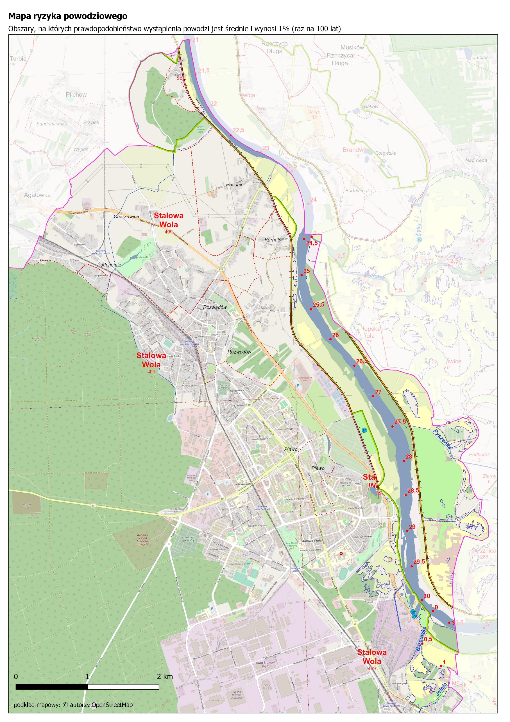

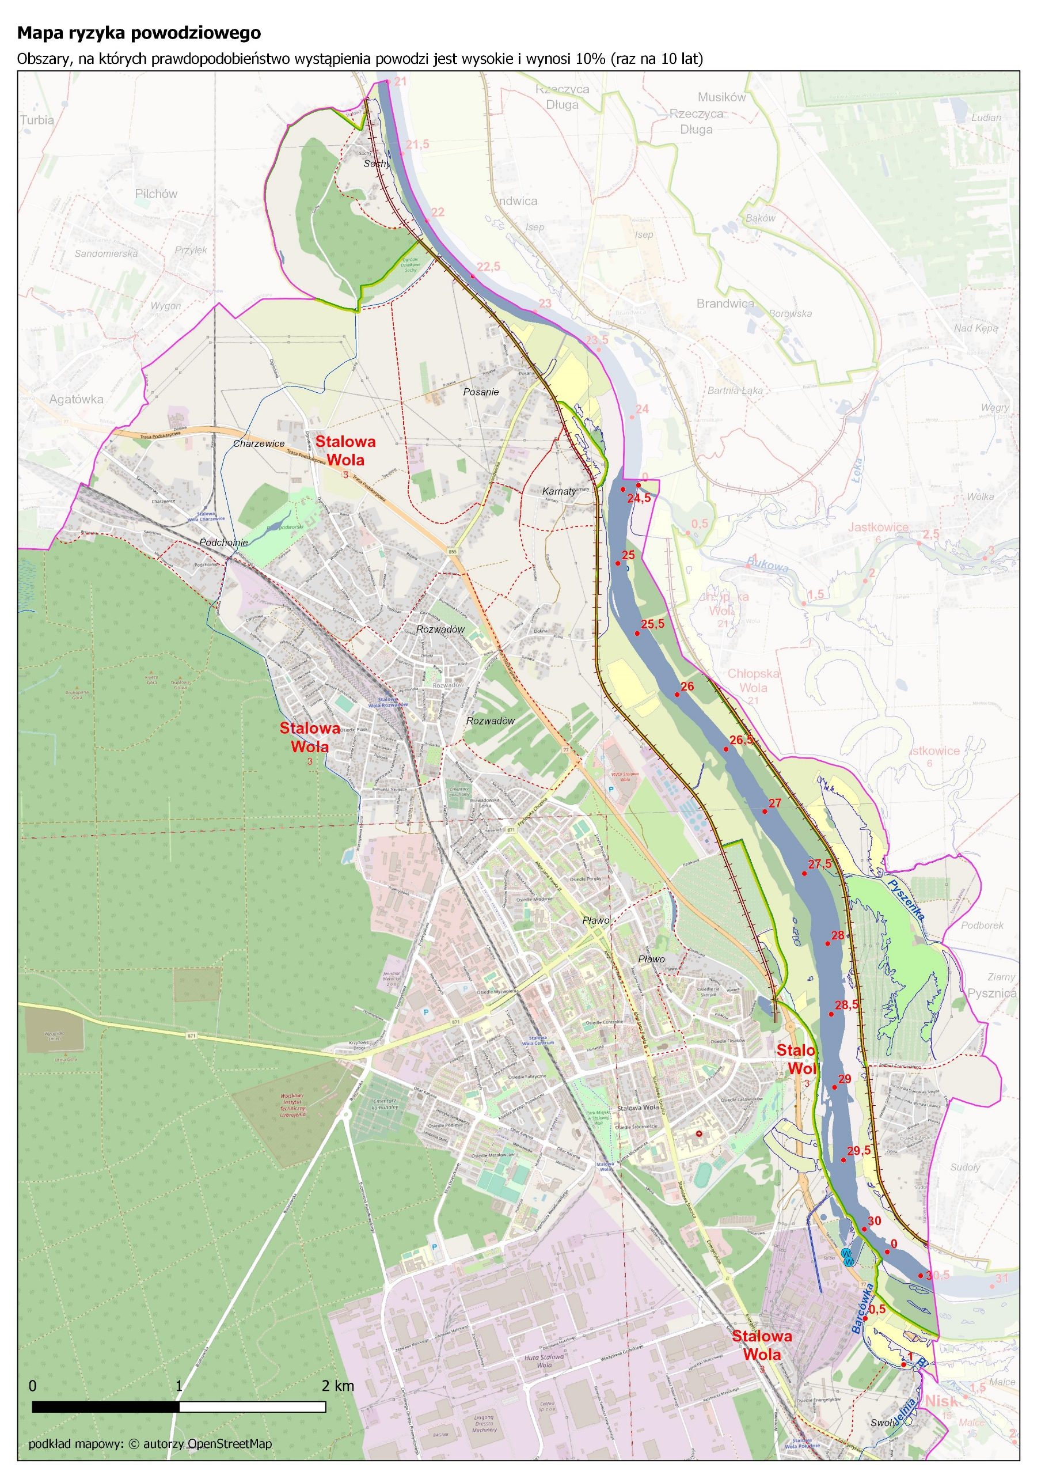
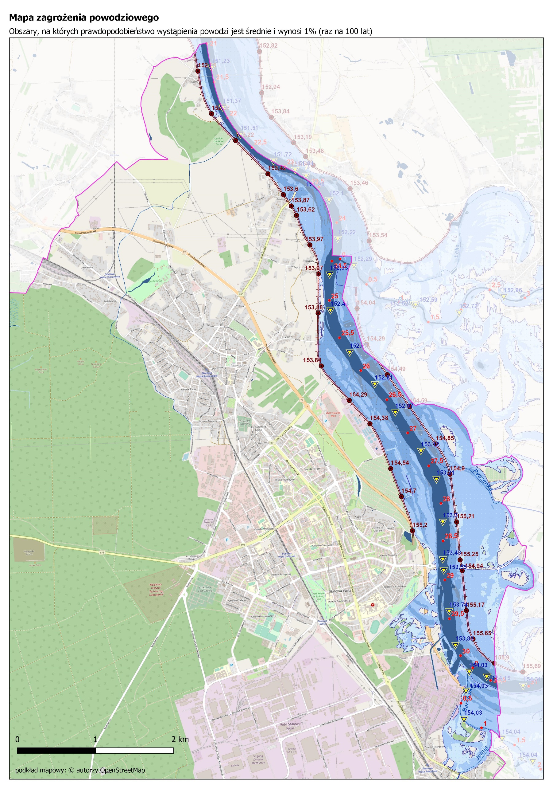

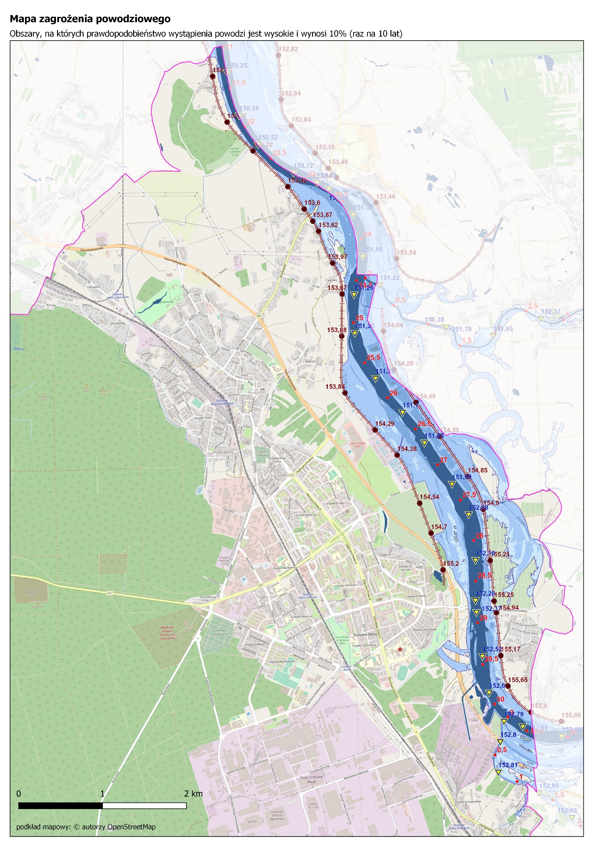

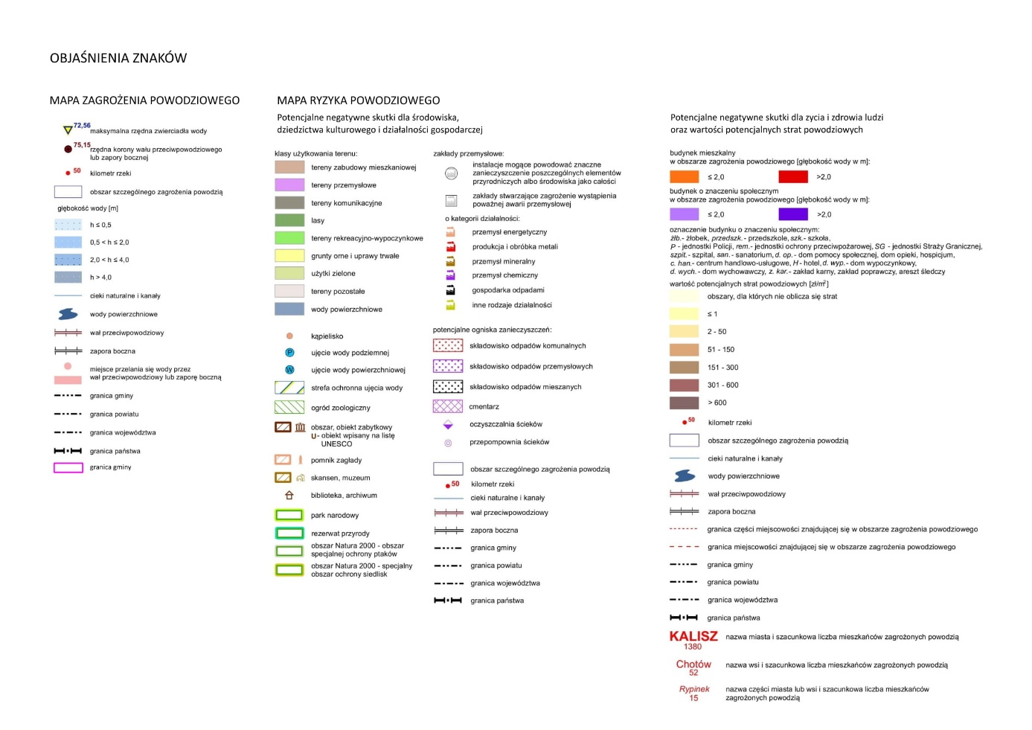

Załącznik nr 3 Strategia działania Inicjatywy Czwórmiasto

Art. 10e ust. 3 pkt. 1-9 ustawy z dnia 8 marca 1990 r. o samorządzie gminnym (Dz. U. z 2023 r. poz. 40 z późn. zm.)
„Strategia działania Inicjatywy Czwórmiasto” stanowi załącznik nr 3 do Strategii Rozwoju Miasta Stalowej Woli na lata 2022-2030.
Opracowano na podstawie Studium uwarunkowań i kierunków zagospodarowania przestrzennego Miasta Stalowa Wola oraz informacji zawartych na stronie https://www.stalowawola.pl/nasze-miasto/o-miescie/
Art. 10e ust. 3. pkt. 1-3 ustawy z dnia 8 marca 1990 r. o samorządzie gminnym
https://arp.pl/pl/jak-dzialamy/europark-wislosan/zainwestowali-w-tsse-euro-park-wislosan/
https://stalowawola-2021.curulis.pl/miasto-dla-mieszka%C5%84ca/komunikacja-z-urz%C4%99dem
https://stalowawola-2021.curulis.pl/co-zrobili%C5%9Bmy/inwestycje
https://stalowawola-2021.curulis.pl/co-zrobili%C5%9Bmy/realizowane-polityki-programy-strategie
Frekwencja w wyborach samorządowych w 2018 roku
https://stalowawola-2021.curulis.pl/informacje-podstawowe/jednostki-organizacyjne-i-sp%C3%B3%C5%82ki-miejskie
Z uwagi na niski stopień reprezentatywności danych za rok 2021 z uwagi na wystąpienie pandemii COVID-19, przedstawiono dane za rok 2019
Liczba inwestycji w sport w 2021 r. Źródło: Raport o stanie Miasta Stalowej Woli za rok 2021
https://stalowawola-2021.curulis.pl/informacje-podstawowe/jednostki-organizacyjne-i-sp%C3%B3%C5%82ki-miejskie
Wartość oszacowana na podstawie wydatków majątkowych inwestycyjnych poniesionych przez Stalową Wolę w latach 2017-2021 (dane GUS BDL).

